TRƯỜNG CAO ĐẲNG CÔNG NGHỆ THỦ ĐỨC
KHOA CÔNG NGHỆ THÔNG TIN

SRS 1.1
PHÁT TRIỂN ỨNG DỤNG THEO HƯỚNG CÔNG NGHỆ .NET
ĐỀ TÀI: QUẢN LÍ CỮA HÀNG TIỆN LỢI
BÁCH HOÁ XANH

GVHD: THẦY LÊ THỌ
CÁC THÀNH VIÊN TRONG NHÓM 3:
- Phạm Thế Minh – 22211TT0085 (Nhóm Trưởng)
- Võ Nhựt Đồng – 22211TT0226
- Huỳnh Minh Trọng – 22211TT0273

Tp. Hồ Chí Minh, Tháng 4/2025

Mục lục
Chương 1: Giới thiệu 1
1.1. Mô tả chung 1
Chương 2: Yêu cầu mức độ tổng thể 3
2.1. Các yêu cầu chức năng chính 3
2.1.1. Đăng nhập 3
2.1.2. Màn hình chính 6
2.1.3. Quản lý tài khoản 9
2.1.4. Quản lý loại nhân viên 14
2.1.5. Quản lý nhân viên 18
2.1.6. Quản lý loại hàng 24
2.1.7. Quản lý nhà cung cấp 29
2.1.8. Quản lý sản phẩm 36
1. Người dùng nhấn nút thêm 38
2.1.9. Quản lý kho hàng 41
2.1.10. Quản lý khách hàng 46
2.1.11. Quản lý phiếu nhập, chi tiết phiếu nhập 54
2.1.12. Quản lý ca làm 64
2.1.13. Quản lý lịch làm 71
2.1.14. Quản lý khuyến mãi 77
2.1.15. Quản lý hóa đơn, chi tiết hóa đơn 82
2.1.16. Quản lý bảng lương, chi tiết bảng lương 88
2.1.17. Quản lý chi nhánh 95
2.1.18. Quản lý Ca làm 98
2.1.19. Quản lý Lịch làm 100
2.1.20. Quản lý lương, chi tiết bảng lương 102
2.1.21. Quản lý loại nhân viên 105
2.1.22. Quản lý nhân viên 107
2.1.23. Tra cứu nhân viên 109
2.1.24. Bán hàng 110
2.2. Các yêu cầu phi chức năng 117
2.2.1. Nội dung 117
Chương 3: Thiết kế các bảng dữ liệu 119
3.1. Mô hình ER tổng quát 119
3.2. Các bảng dữ liệu 119
3.2.1. Bảng TaiKhoan 119
3.2.2. Bảng LoaiNhanVien 121
3.2.3. Bảng NhanVien 123
3.2.4. Bảng LoaiHang 125
3.2.5. Bảng NhaCungCap 127
3.2.6. Bảng SanPham 129
3.2.7. Bảng KhoHang 131
3.2.8. Bảng KhachHang 133
3.2.9. Bảng PhieuNhap 135
3.2.10. Bảng ChiTietPhieuNhap 137
3.2.11. Bảng CaLam 139
3.2.12. Bảng LichLam 141
3.2.13. Bảng KhuyenMai 143
3.2.14. Bảng HoaDon 145
3.2.15. Bảng ChiTietHoaDon 147
3.2.16. Bảng BangLuong 149
3.2.17. Bảng ChiTietBangLuong 151
3.2.18. Bảng ChiNhanh 153
Chương 4: Các tài liệu tham khảo 155

Mục lục hình
Hình 1: UI đăng nhập 3
Hình 2: UI màn hình chính 6
Hình 3: UI quản lý tài khoản 9
Hình 4: UI quản lý loại nhân viên 14
Hình 5: UI quản lý nhân viên 18
Hình 6: UI quản lý loại hàng 24
Hình 7: UI quản lý nhà cung cấp 29
Hình 8: UI quản lý sản phẩm 36
Hình 9: UI quản lý kho hàng 41
Hình 10: UI quản lý khách hàng 46
Hình 11: UI quản lý phiếu nhập 54
Hình 12: UI quản lý chi tiết phiếu nhập 55
Hình 13: UI quản lý ca làm 64
Hình 14: UI quản lý lịch làm 71
Hình 15: UI quản lý khuyến mãi 77
Hình 16: UI quản lý hóa đơn 82
Hình 17: UI quản lý hóa đơn chi tiết 83
Hình 18: UI quản lý bảng lương 88
Hình 19: UI quản lý chi nhánh 95
Hình 20. UI Ca làm 98
Hình 21. UI lịch làm 100
Hình 22. UI Chi tiết bảng lương 102
Hình 23. UI Loại nhân viên 105
Hình 24. UI Quản lý nhân viên 107
Hình 25. UI Tra cứu nhân viên 109
Hình 26. UI Bán Hàng 110
Hình 27: Mô hình ER tổng quát ứng dụng quản lý siêu thị 119

BẢNG PHÂN CHIA CÔNG VIỆC

STT | Mã sinh viên | Họ tên | Công việc | Mức độ đóng góp
1 | 22211TT0085 | Phạm Thế Minh | Bán hàng, Quản lý bán hàng  Quản lý chi tiết hoá đơn, hoá đơn  Quản lý sản phẩm  Quản lý kho hàng, loại hàng  Quản lý khách hàng | 100%
2 | 22211TT0226 | Võ Nhựt Đồng | Quản lí ca làm  Quản lí lịch làm  Quản lí lương, chi tiết lương nhân viên  Quản lý nhân viên  Quản lý loại nhân viên  Tra cứu Nhân viên | 100%
3 | 22211TT0273 | Huỳnh Minh Trọng | Quản lý phiếu nhập, chi tiết phiếu nhập  Quản lý tài khoản  Quản lý khuyến mãi  Quản lý nhà cung cấp  Quản lý chi nhánh | 100%

Giới thiệu

Mô tả chung
- "Ứng dụng quản lý cửa hàng tiện lợi Bách Hóa Xanh" là một giải pháp phần mềm được thiết kế nhằm hỗ trợ các chủ cửa hàng và nhà quản lý trong việc vận hành hiệu quả hệ thống cửa hàng tiện lợi. Với giao diện thân thiện và các tính năng đa dạng, ứng dụng giúp người dùng dễ dàng quản lý hàng hóa, nhà cung cấp, loại sản phẩm, hóa đơn, theo dõi doanh thu và lợi nhuận, quản lý nhân viên cũng như tương tác với khách hàng một cách thuận tiện.
- Từ việc quản lý hàng tồn kho đến việc nâng cao trải nghiệm mua sắm của khách hàng, ứng dụng hứa hẹn mang lại sự tiện ích và hiệu quả cho các cửa hàng tiện lợi Bách Hóa Xanh.
- Phần mềm được phát triển trên nền tảng C# sử dụng công nghệ .NET, đảm bảo hiệu năng cao và tính bảo mật tốt, phù hợp với các cửa hàng từ quy mô nhỏ đến chuỗi hệ thống lớn. Ngoài ra, hệ thống còn có khả năng mở rộng để tích hợp thêm các tính năng như quản lý chuỗi cửa hàng hoặc các chương trình khách hàng thân thiết.
- Chức năng chính
Tài khoản demo ứng dụng quản lý siêu thị:
Tên tài khoản:
Mật khẩu:
Dưới quyền Admin:
- Đăng nhập, phân quyền: đăng nhập dưới 2 quyền admin và user giúp dễ dàng quản lý các sản phẩm cũng như những vấn đề phát sinh trong quá trình nhập hàng hóa.
- Quản lý sản phẩm: Cho phép thêm, chỉnh sửa, xóa sản phẩm, tìm kiếm theo tên, nhà cung cấp.
- Quản lý nhà cung cấp: cho phép thêm các nhà cung cấp cũng như quản lý, chỉnh sửa thông tin nhập hàng từ nhà cung cấp đó.
- Quản lý kho hàng: Tích hợp hệ thống theo dõi nhập - xuất kho giúp cập nhật số lượng hàng hóa tự động khi có giao dịch, đảm bảo kiểm soát chính xác lượng tồn kho.
- Quản lý nhân viên: cho phép thêm nhân viên, sửa thông tin nhân viên hoặc xóa nhân viên đó khỏi danh sách của siêu thị. Sắp xếp lịch làm, xem thông tin bảng lương.
- Quản lý khách hàng: Lưu trữ thông tin khách hàng, tích điểm cho các chương trình khuyến mãi hoặc quản lý các thẻ thành viên.
- Báo cáo và thống kê: Cung cấp các báo cáo chi tiết về doanh thu hàng ngày, hàng tháng, sản phẩm bán chạy, và tình hình kho hàng để giúp quản lý đưa ra quyết định kinh doanh hiệu quả.
Dưới quyền user:
- Bán hàng: Hỗ trợ tính tiền, tính tiền có mã giảm giá, in hóa đơn, và xử lý các giao dịch bán hàng nhanh chóng, tiện lợi. Người dùng có thể tìm kiếm sản phẩm thông qua mã hoặc tên sản phẩm.

Yêu cầu mức độ tổng thể

Các yêu cầu chức năng chính

Đăng nhập

Giao diện chức năng

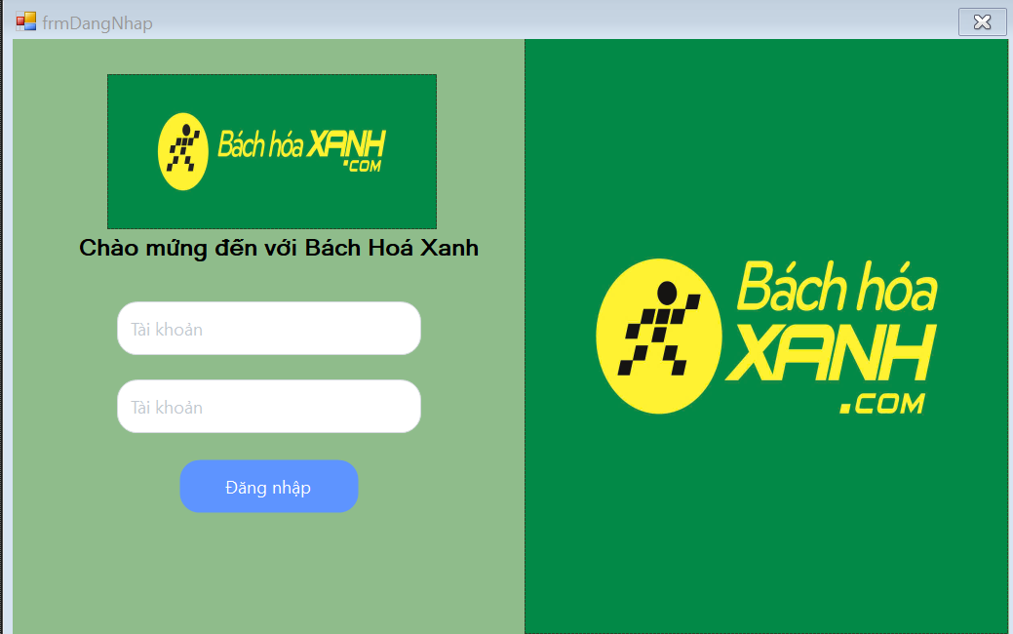
Hình 1: UI đăng nhập

Bảng mô tả các thành phần của giao diện

STT | Tên | Công cụ điều khiển | Yêu cầu | Kiểu dữ liệu | Dữ liệu mặc định | Mô tả
1 | Tài khoản | Text box | Có | String | Trống | Text Box để nhập tài khoản
2 | Mật khẩu | Text box | Có | String | Trống | Text Box để nhập mật khẩu
3 | Quyền | Combo box | Có | String | 0 | Combo box dùng để chọn quyền đăng nhập
4 | Đăng nhập | Button | Không | Button | Image | Dùng để đăng nhập
5 | Làm mới | Button | Không | Button | Image | Dùng để xóa hết dữ liệu trong text box
6 | Thoát | Button | Không | Button | Image | Dùng để thoát ứng dụng

Bảng mô tả luồng xử lý trong giao diện

Kịch bản | Hành động | Hệ thống phản hồi
1. Người dùng nhấn nút đăng nhập | Nhấn vào nút đăng nhập | Kiểm tra đã đầy đủ thông tin chưa
 |  | Nếu chưa đủ thì hiển thị thiếu thông tin
 |  | Nếu đủ thông tin nhưng sai tài khoản hoặc mật khẩu thì hiển thị thông báo”Tài khoản hoặc mật khẩu không chính xác”
 |  | Nếu đủ và đúng thì hiển thị trang chủ của ứng dụng
2. Người dùng nhấn làm mơi | Nhấn vào nút làm mới | Làm mới toàn bộ dữ liệu trong text box
3. Người dùng nhấn nút thoát | Nhấn vào nút thoát | Hiển thị thông báo “Bạn có chắc muốn thoát”
 |  | Nếu muốn thoát chọn “Có” sau đó ứng dụng sẽ được đóng lại
 |  | Nếu không muốn thoát chọn “Không” ứng dụng tiếp tục chạy

Màn hình chính

Giao diện chức năng

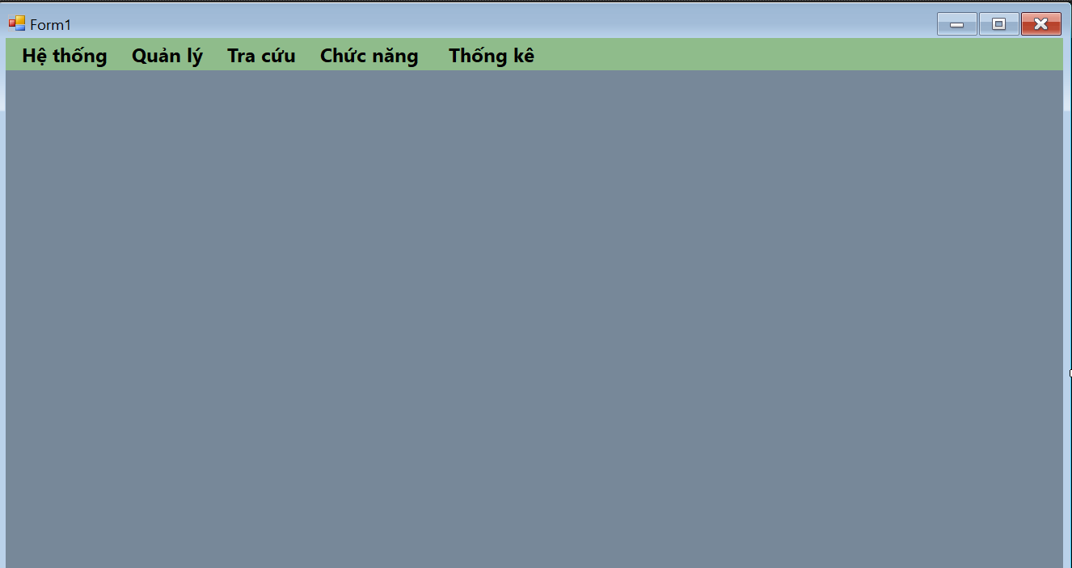
Hình 2: UI màn hình chính

Bảng mô tả các thành phần của giao diện

STT | Tên | Công cụ điều khiển | Yêu cầu | Kiểu dữ liệu | Dữ liệu mặc định | Mô tả
1 | Hệ thống | Menu strip | Không | N/A | N/A | Dùng để chọn menu hệ thống
2 | Bán hàng | Menu strip | Không | N/A | N/A | Dùng để đến trang bán hàng
3 | Quản lí | Menu strip | Không | N/A | N/A | Dùng để chọn menu hệ thống
4 | Tra cứu | Menu strip | Không | N/A | N/A | Dùng để chọn menu quản lí
5 | Báo cáo | Menu strip | Không | N/A | N/A | Dùng để chọn menu tra cứu

Bảng mô tả luồng xử lý trong giao diện

Kịch bản | Hành động | Hệ thống phản hồi
1. Người dùng nhấn hệ thống | Nhấn vào hệ thống | Hiển thì thêm menu cho phép người dùng chọn đăng xuất, thông tin, thoát
 |  | Nếu chọn đăng xuất thì cho quay lại trang đăng nhập
 |  | Nếu chọn thông tin thì hiển thị thông tin người lập trình
 |  | Nếu chọn thoát thì hiển thị “Bạn có chắc muốn thoát” nếu chọn có thì đóng ứng dụng, không thì ứng dụng tiếp tục chạy
2. Người dùng nhấn bán hàng | Nhấn vào bán hàng | Hiển thị trang bán hàng
3. Người dùng nhấn quản lí | Người dùng nhấn quản lí | Hiển thị menu cho phép người dùng chọn tài khoản, nhân viên, nhà cung cấp, sản phẩm, hóa đơn, phiếu nhập, kho hàng
 |  | Nếu người dùng chọn tài khoản thì hiển thị trang quản lí tài khoản
 |  | Nếu người dùng nhấn nhân viên thì hiểu thị trang quản lí nhân viên
 |  | Nếu người dùng chọn sản phẩm thì hiển thị trang quản lí sản phẩm
 |  | Nếu người dùng chọn tài khoản thì hiển thị trang quản lí tài khoản
 |  | Nếu người dùng chọn hóa đơn thì hiển thị trang quản lí hóa đơn
 |  | Nếu người dùng chọn phiếu nhập thì hiển thị trang quản lí phiếu nhập
 |  | Nếu người dùng chọn kho hàng thì hiển thị trang quản lí kho hàng
4. Người dùng nhấn tra cứu | Người dùng nhấn tran cứu | Hiển thị menu cho người dùng chọn hóa đơn, phiếu nhập
 |  | Nếu người dùng chọn hóa đơn thì hiển thị bảng tra cứu hóa đơn
 |  | Nếu người dùng nhấn phiếu nhập thì hiển thị bnagr tra cứu phiếu nhập
5. Người dùng nhấn báo cáo | Người dùng nhấn báo cáo | Hiển thị menu cho người dùng chọn sản phẩm bán chạy, doanh thu theo năm, doanh thu theo tháng
 |  | Nếu người dùng chọn sản phẩm bán chạy thì hiển thị các sản phẩm có lượt bán nhiều nhất
 |  | Nếu người dùng chọn báo cáo doanh thu theo năm thì hiển thị bảng báo cáo doanh thu theo năm
 |  | Nếu người dùng chọn báo cáo doanh thu theo tháng thì hiển thị bảng báo cáo doanh thu theo tháng

Quản lý tài khoản

Giao diện chức năng

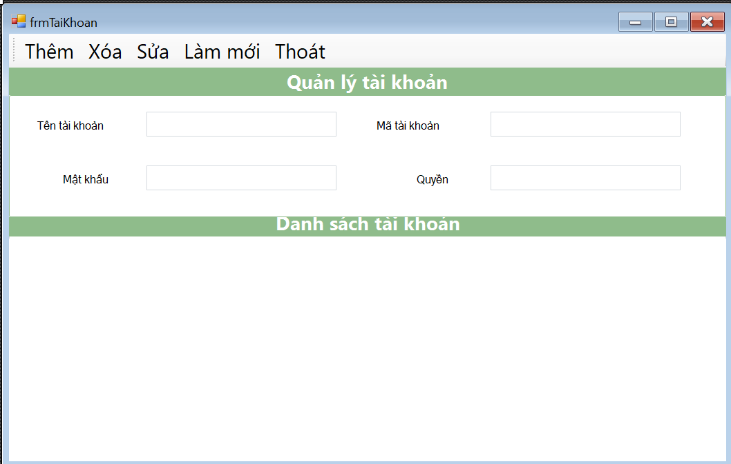
Hình 3: UI quản lý tài khoản

Bảng mô tả các thành phần của giao diện

STT | Tên | Công cụ điều khiển | Yêu cầu | Kiểu dữ liệu | Dữ liệu mặc định | Mô tả
1 | Mã tài khoản | Text box | Có | String | Trống | Text Box để nhập mã tài khoản
2 | Tên tài khoản | Text box | Có | String | Trống | Text Box để nhập tên tài khoản
3 | Mật khẩu | Text box | Có | String | Trống | Text box dùng để nhập mật khẩu
4 | Quyền | Combo box | Có | String | 0 | Dùng để chọn quyên đăng nhập
5 | Thêm | Button | Không | Button | Image | Dùng để thêm dữ liệu vào bảng
6 | Xóa | Button | Không | Button | Image | Dùng để xóa dữ liệu khỏi bằng
7 | Sửa | Button | Không | Button | Image | Dùng để sửa dữ liệu trong bảng
8 | Làm mới | Button | Không | Button | Image | Dùng để làm mới tất cả các text box
9 | Bảng hiển thị thông tin | Data grid view | Không | String | Trống | Dùng để hiển thị các thông tin được thêm vào

Bảng mô tả luồng xử lý trong giao diện

Kịch bản | Hành động | Hệ thống phản hồi
1. Người dùng nhấn nút thêm | Nhấn vào nút thêm | Kiểm tra đã đầy đủ thông tin chưa
 |  | Nếu chưa đủ thì hiển thị thiếu thông tin
 |  | Nếu đủ thông tin nhưng trùng mã thì hiển thị thông báo “mã tài khoản đã tồn tại”
 |  | Nếu đủ rồi thì thêm dữ liệu vào bảng dữ liệu
2. Người dùng nhấn nút xóa | Chọn 1 cột dữ liệu trong bảng dữ liệu sau đó nhấn xóa | Tím kiếm mã được chọn
 |  | Nếu tìm thấy thì hiển thị thông báo”Xóa thành công”
 |  | Nếu không tìm thấy hiển thị “Xóa thất bại”
3. Người dùng nhấn nút sửa | Chọn 1 cột dữ liệu trong bảng dữ liệu rồi sửa thông tin trong text box sau đó nhấn nút sửa | Tìm kiếm mã được trọn
 |  | Nếu tìm thấy thì sửa dữ liệu rồi hieeurr thị thông báo ”Sửa thành công”
 |  | Nếu không tìm thấy thì hiển thị “Sửa thất bại”
4. Người dùng nhấn nút tìm | Người dùng nhập vào mã tài khoản sau đó nhấn tìm | Tìm kiếm mã được nhập
 |  | Nếu tìm thấy thì hiển thị toàn bộ thông tin của mã lịch làm đó dưới bảng dữ liệu
 |  | Nếu tìm không thấy thì hiển thị thông báo “Không tìm thấy mã lịch làm “Mã tài khoản””
5. Người dùng nhấn nút làm mới | Người dùng nhấn nút làm mới | Xóa toàn bộ thông tin đã nhập trong text box

Bảng test case quản lý tài khoản

STT | Mã testcase | Đối tượng | Chức năng | Dữ liệu nhập | Kết quả | Mô tả
1 | TC01 | Tên tài khoản | Thêm tài khoản | Chỉ nhập chữ | Hợp lệ | Người dùng chỉ nhập chữ trong ô textbox tên tài khoản
2 | TC02 | Tên tài khoản | Thêm tài khoản | Chỉ nhập số | Hợp lệ | Người dùng chỉ nhập số trong ô textbox tên tài khoản
3 | TC03 | Tên tài khoản | Thêm tài khoản | Chỉ nhập số và chữ | Hợp lệ | Người dùng chỉ nhập số và chữ trong ô textbox tên tài khoản
4 | TC04 | Tên tài khoản | Thêm tài khoản | Chỉ nhập kí tự đặc biệt | Hợp lệ | Người dùng chỉ nhập kí tự đặc biệt trong ô textbox tên tài khoản
5 | TC05 | Tên tài khoản | Thêm tài khoản | Chỉ nhập kí tự đặc biệt, chữ và số | Hợp lệ | Người dùng chỉ nhập kí tự đặc biệt, chữ và số trong ô textbox tên tài khoản
6 | TC06 | Mật khẩu | Thêm tài khoản | Chỉ nhập chữ | Hợp lệ | Người dùng chỉ nhập chữ trong ô textbox mật khẩu
7 | TC07 | Mật khẩu | Thêm tài khoản | Chỉ nhập số | Hợp lệ | Người dùng chỉ nhập số trong ô textbox mật khẩu
8 | TC08 | Mật khẩu | Thêm tài khoản | Chỉ nhập số và chữ | Hợp lệ | Người dùng chỉ nhập số và chữ trong ô textbox mật khẩu
9 | TC09 | Mật khẩu | Thêm tài khoản | Chỉ nhập kí tự đặc biệt | Hợp lệ | Người dùng chỉ nhập kí tự đặc biệt trong ô textbox mật khẩu
10 | TC10 | Mật khẩu | Thêm tài khoản | Chỉ nhập kí tự đặc biệt, chữ và số | Hợp lệ | Người dùng chỉ nhập kí tự đặc biệt, chữ và số trong ô textbox mật khẩu
11 | TC11 | Tên tài khoản | Sửa tài khoản | Chỉ nhập chữ | Hợp lệ | Người dùng chỉ nhập chữ trong ô textbox tên tài khoản
12 | TC12 | Tên tài khoản | Sửa tài khoản | Chỉ nhập số | Hợp lệ | Người dùng chỉ nhập số trong ô textbox tên tài khoản
13 | TC13 | Tên tài khoản | Sửa tài khoản | Chỉ nhập số và chữ | Hợp lệ | Người dùng chỉ nhập số và chữ trong ô textbox tên tài khoản
14 | TC14 | Tên tài khoản | Sửa tài khoản | Chỉ nhập kí tự đặc biệt | Hợp lệ | Người dùng chỉ nhập kí tự đặc biệt trong ô textbox tên tài khoản
15 | TC15 | Tên tài khoản | Sửa tài khoản | Chỉ nhập kí tự đặc biệt, chữ và số | Hợp lệ | Người dùng chỉ nhập kí tự đặc biệt, chữ và số trong ô textbox tên tài khoản
16 | TC16 | Mật khẩu | Sửa tài khoản | Chỉ nhập chữ | Hợp lệ | Người dùng chỉ nhập chữ trong ô textbox mật khẩu
17 | TC17 | Mật khẩu | Sửa tài khoản | Chỉ nhập số | Hợp lệ | Người dùng chỉ nhập số trong ô textbox mật khẩu
18 | TC18 | Mật khẩu | Sửa tài khoản | Chỉ nhập số và chữ | Hợp lệ | Người dùng chỉ nhập số và chữ trong ô textbox mật khẩu
19 | TC19 | Mật khẩu | Sửa tài khoản | Chỉ nhập kí tự đặc biệt | Hợp lệ | Người dùng chỉ nhập kí tự đặc biệt trong ô textbox mật khẩu
20 | TC20 | Mật khẩu | Sửa tài khoản | Chỉ nhập kí tự đặc biệt, chữ và số | Hợp lệ | Người dùng chỉ nhập kí tự đặc biệt, chữ và số trong ô textbox mật khẩu
21 | TC21 | Tài khoản | Xóa tài khoản | Có id | Hợp lệ | Người dùng xài chức năng xóa tài khoản có id
22 | TC22 | Tài khoản | Xóa tài khoản | Không có id | Không hợp lệ | Người dùng xài chức năng xóa tài khoản không có id

Quản lý loại nhân viên

Giao diện chức năng

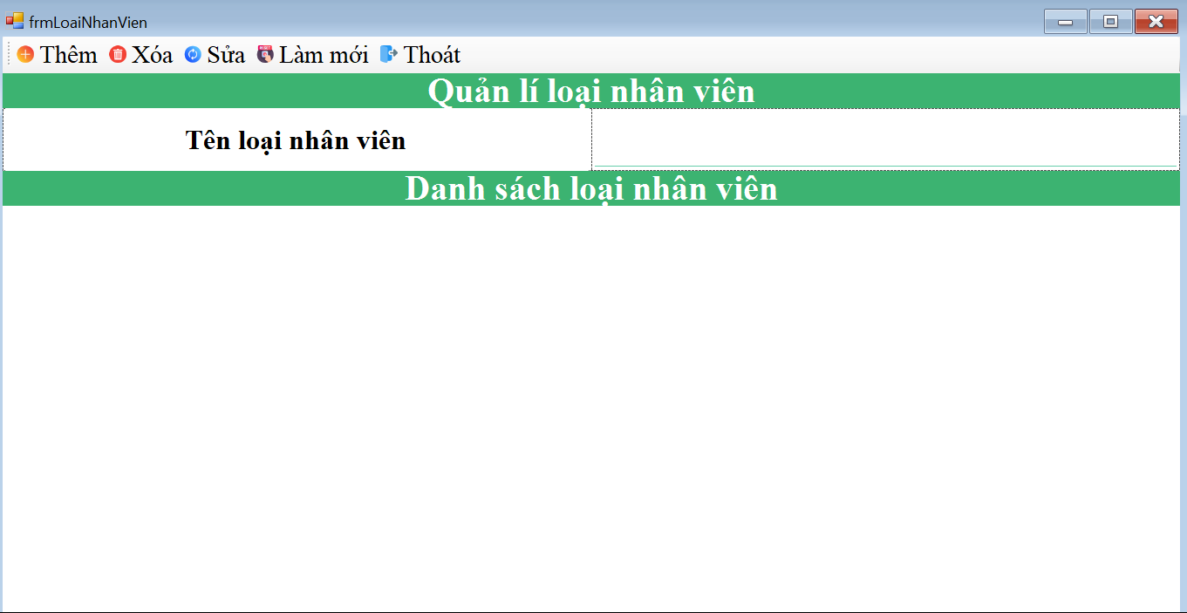
Hình 4: UI quản lý loại nhân viên

Bảng mô tả các thành phần của giao diện

STT | Tên | Công cụ điều khiển | Yêu cầu | Kiểu dữ liệu | Dữ liệu mặc định | Mô tả
1 | Mã loại nhân viên | Text box | Có | String | Trống | Text Box để nhập mã tài khoản
2 | Tên loại nhân viên | Text box | Có | String | Trống | Text Box để nhập tên tài khoản
3 | Thêm | Button | Không | Button | Image | Dùng để thêm dữ liệu vào bảng
4 | Xóa | Button | Không | Button | Image | Dùng để xóa dữ liệu khỏi bằng
5 | Sửa | Button | Không | Button | Image | Dùng để sửa dữ liệu trong bảng
6 | Làm mới | Button | Không | Button | Image | Dùng để làm mới tất cả các text box
7 | Bảng hiển thị thông tin | Data grid view | Không | String | Trống | Dùng để hiển thị các thông tin được thêm vào

Bảng mô tả luồng xử lý trong giao diện

Kịch bản | Hành động | Hệ thống phản hồi
1. Người dùng nhấn nút thêm | Nhấn vào nút thêm | Kiểm tra đã đầy đủ thông tin chưa
 |  | Nếu chưa đủ thì hiển thị thiếu thông tin
 |  | Nếu đủ thông tin nhưng trùng mã thì hiển thị thông báo “mã loại nhân viên”
 |  | Nếu đủ rồi thì thêm dữ liệu vào bảng dữ liệu
2. Người dùng nhấn nút xóa | Chọn 1 cột dữ liệu trong bảng dữ liệu sau đó nhấn xóa | Tím kiếm mã được chọn
 |  | Nếu tìm thấy thì hiển thị thông báo”Xóa thành công”
 |  | Nếu không tìm thấy hiển thị “Xóa thất bại”
3. Người dùng nhấn nút sửa | Chọn 1 cột dữ liệu trong bảng dữ liệu rồi sửa thông tin trong text box sau đó nhấn nút sửa | Tìm kiếm mã được trọn
 |  | Nếu tìm thấy thì sửa dữ liệu rồi hieeurr thị thông báo ”Sửa thành công”
 |  | Nếu không tìm thấy thì hiển thị “Sửa thất bại”
4. Người dùng nhấn nút tìm | Người dùng nhập vào mã tài khoản sau đó nhấn tìm | Tìm kiếm mã được nhập
 |  | Nếu tìm thấy thì hiển thị toàn bộ thông tin của mã lịch làm đó dưới bảng dữ liệu
 |  | Nếu tìm không thấy thì hiển thị thông báo “Không tìm thấy mã loại nhân viên“Mã loại nhân viên”
5. Người dùng nhấn nút làm mới | Người dùng nhấn nút làm mới | Xóa toàn bộ thông tin đã nhập trong text box

Bảng test case quản lý loại nhân viên

STT | Mã testcase | Đối tượng | Chức năng | Dữ liệu nhập | Kết quả | Mô tả
1 | TC23 | Tên loại nhân viên | Thêm loại nhân viên | Chỉ nhập chữ | Hợp lệ | Người dùng chỉ nhập chữ trong ô textbox tên loại nhân viên
2 | TC24 | Tên loại nhân viên | Thêm loại nhân viên | Chỉ nhập số | Hợp lệ | Người dùng chỉ nhập số trong ô textbox tên loại nhân viên
3 | TC25 | Tên loại nhân viên | Thêm loại nhân viên | Chỉ nhập số và chữ | Hợp lệ | Người dùng chỉ nhập số và chữ trong ô textbox tên loại nhân viên
4 | TC26 | Tên loại nhân viên | Thêm loại nhân viên | Chỉ nhập kí tự đặc biệt | Hợp lệ | Người dùng chỉ nhập kí tự đặc biệt trong ô textbox tên loại nhân viên
5 | TC27 | Tên loại nhân viên | Thêm loại nhân viên | Chỉ nhập kí tự đặc biệt, chữ và số | Hợp lệ | Người dùng chỉ nhập kí tự đặc biệt, chữ và số trong ô textbox tên loại nhân viên
11 | TC28 | Tên loại nhân viên | Sửa loại nhân viên | Chỉ nhập chữ | Hợp lệ | Người dùng chỉ nhập chữ trong ô textbox tên tài khoản
12 | TC29 | Tên loại nhân viên | Sửa loại nhân viên | Chỉ nhập số | Hợp lệ | Người dùng chỉ nhập số trong ô textbox tên loại nhân viên
13 | TC30 | Tên loại nhân viên | Sửa loại nhân viên | Chỉ nhập số và chữ | Hợp lệ | Người dùng chỉ nhập số và chữ trong ô textbox tên loại nhân viên
14 | TC31 | Tên loại nhân viên | Sửa loại nhân viên | Chỉ nhập kí tự đặc biệt | Hợp lệ | Người dùng chỉ nhập kí tự đặc biệt trong ô textbox tên loại nhân viên
15 | TC32 | Tên loại nhân viên | Sửa loại nhân viên | Chỉ nhập kí tự đặc biệt, chữ và số | Hợp lệ | Người dùng chỉ nhập kí tự đặc biệt, chữ và số trong ô textbox tên loại nhân viên
21 | TC33 | Loại nhân viên | Xóa loại nhân viên | Có id | Hợp lệ | Người dùng xài chức năng xóa loại nhân viên có id
22 | TC34 | Loại nhân viên | Xóa loại nhân viên | Không có id | Không hợp lệ | Người dùng xài chức năng xóa loại nhân viên không có id

Quản lý nhân viên

Giao diện chức năng

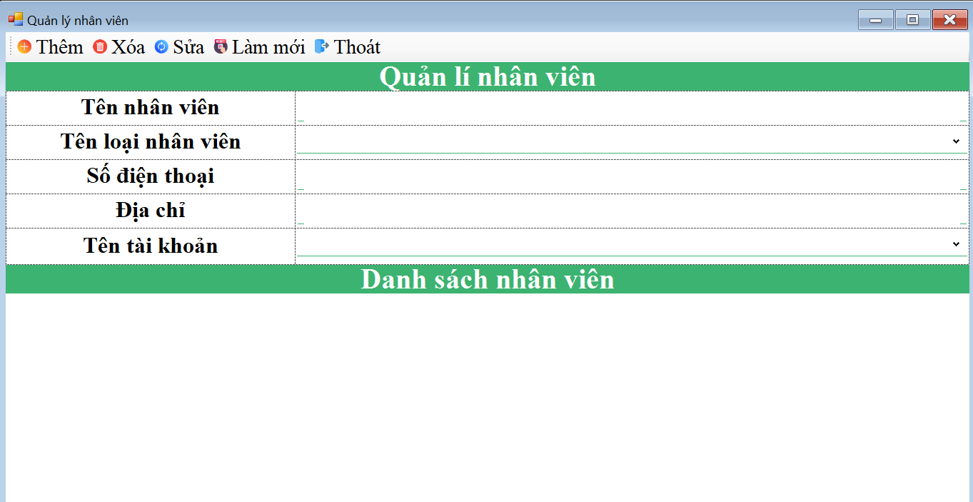
Hình 5: UI quản lý nhân viên

Bảng mô tả các thành phần của giao diện

STT | Tên | Công cụ điều khiển | Yêu cầu | Kiểu dữ liệu | Dữ liệu mặc định | Mô tả
1 | Mã nhân viên | Text box | Có | String | Trống | Text Box để nhập mã nhân viên
2 | Tên nhân viên | Text box | Có | String | Trống | Text Box để nhập tên nhân viên
3 | Mã loại nhân viên | Text box | Có | String | Trống | Text box dùng để nhập mã loại nhân viên
4 | Số điện thoại | Text box | Có | Int | Trống | Dùng để nhập số điện thoại
5 | Địa chỉ | Text box | Có | String | Trống | Dùng để nhập địa chỉ
6 | Mã tài khoản | Text box | Có | String | Trống | Dùng để nhập mã tài khoản
7 | Thêm | Button | Không | Button | Image | Dùng để thêm dữ liệu vào bảng
8 | Xóa | Button | Không | Button | Image | Dùng để xóa dữ liệu khỏi bằng
9 | Sửa | Button | Không | Button | Image | Dùng để sửa dữ liệu trong bảng
10 | Làm mới | Button | Không | Button | Image | Dùng để làm mới tất cả các text box
11 | Bảng hiển thị thông tin | Data grid view | Không | String | Trống | Dùng để hiển thị các thông tin được thêm vào

Bảng mô tả luồng xử lý trong giao diện

Kịch bản | Hành động | Hệ thống phản hồi
1. Người dùng nhấn nút thêm | Nhấn vào nút thêm | Kiểm tra đã đầy đủ thông tin chưa
 |  | Nếu chưa đủ thì hiển thị thiếu thông tin
 |  | Nếu đủ thông tin nhưng trùng mã thì hiển thị thông báo “mã nhân viên đã tồn tại”
 |  | Nếu đủ rồi thì thêm dữ liệu vào bảng dữ liệu
2. Người dùng nhấn nút xóa | Chọn 1 cột dữ liệu trong bảng dữ liệu sau đó nhấn xóa | Tím kiếm mã được chọn
 |  | Nếu tìm thấy thì hiển thị thông báo”Xóa thành công”
 |  | Nếu không tìm thấy hiển thị “Xóa thất bại”
3. Người dùng nhấn nút sửa | Chọn 1 cột dữ liệu trong bảng dữ liệu rồi sửa thông tin trong text box sau đó nhấn nút sửa | Tìm kiếm mã được trọn
 |  | Nếu tìm thấy thì sửa dữ liệu rồi hieeurr thị thông báo ”Sửa thành công”
 |  | Nếu không tìm thấy thì hiển thị “Sửa thất bại”
4. Người dùng nhấn nút lọc | Người dùng nhập vào mã sản phẩm sau đó nhấn lọc | Tìm kiếm mã được nhập
 |  | Nếu tìm thấy thì hiển thị toàn bộ thông tin của mã lịch làm đó dưới bảng dữ liệu
 |  | Nếu tìm không thấy thì hiển thị thông báo “Không tìm thấy mã nhân viên“Mã nhân viên”
5. Người dùng nhấn nút làm mới | Người dùng nhấn nút làm mới | Xóa toàn bộ thông tin đã nhập trong text box

Bảng test case quản lý nhân viên

STT | Mã testcase | Đối tượng | Chức năng | Dữ liệu nhập | Kết quả | Mô tả
1 | TC35 | Tên nhân viên | Thêm nhân viên | Chỉ nhập chữ | Hợp lệ | Người dùng chỉ nhập chữ trong ô textbox tên nhân viên
2 | TC36 | Tên nhân viên | Thêm nhân viên | Chỉ nhập số | Hợp lệ | Người dùng chỉ nhập số trong ô textbox tên nhân viên
3 | TC37 | Tên nhân viên | Thêm nhân viên | Chỉ nhập số và chữ | Hợp lệ | Người dùng chỉ nhập số và chữ trong ô textbox tên nhân viên
4 | TC38 | Tên nhân viên | Thêm nhân viên | Chỉ nhập kí tự đặc biệt | Hợp lệ | Người dùng chỉ nhập kí tự đặc biệt trong ô textbox tên nhân viên
5 | TC39 | Tên nhân viên | Thêm nhân viên | Chỉ nhập kí tự đặc biệt, chữ và số | Hợp lệ | Người dùng chỉ nhập kí tự đặc biệt, chữ và số trong ô textbox tên nhân viên
6 | TC40 | Tên nhân viên | Sửa nhân viên | Chỉ nhập chữ | Hợp lệ | Người dùng chỉ nhập chữ trong ô textbox tên nhân viên
7 | TC41 | Tên nhân viên | Sửa nhân viên | Chỉ nhập số | Hợp lệ | Người dùng chỉ nhập số trong ô textbox tên nhân viên
8 | TC42 | Tên nhân viên | Sửa nhân viên | Chỉ nhập số và chữ | Hợp lệ | Người dùng chỉ nhập số và chữ trong ô textbox tên nhân viên
9 | TC43 | Tên nhân viên | Sửa nhân viên | Chỉ nhập kí tự đặc biệt | Hợp lệ | Người dùng chỉ nhập kí tự đặc biệt trong ô textbox tên nhân viên
10 | TC44 | Tên nhân viên | Sửa nhân viên | Chỉ nhập kí tự đặc biệt, chữ và số | Hợp lệ | Người dùng chỉ nhập kí tự đặc biệt, chữ và số trong ô textbox tên nhân viên
11 | TC45 | Số điện thoại | Thêm nhân viên | Chỉ nhập chữ | Không hợp lệ | Người dùng chỉ nhập chữ trong ô textbox số điện thoại
12 | TC46 | Số điện thoại | Thêm nhân viên | Chỉ nhập số | Hợp lệ | Người dùng chỉ nhập số trong ô textbox số điện thoại
13 | TC47 | Số điện thoại | Thêm nhân viên | Chỉ nhập số và chữ | Không hợp lệ | Người dùng chỉ nhập số và chữ trong ô textbox số điện thoại
14 | TC48 | Số điện thoại | Thêm nhân viên | Chỉ nhập kí tự đặc biệt | Không hợp lệ | Người dùng chỉ nhập kí tự đặc biệt trong ô textbox số điện thoại
15 | TC49 | Số điện thoại | Thêm nhân viên | Chỉ nhập kí tự đặc biệt, chữ và số | Không hợp lệ | Người dùng chỉ nhập kí tự đặc biệt, chữ và số trong ô textbox số điện thoại
16 | TC50 | Số điện thoại | Sửa nhân viên | Chỉ nhập chữ | Không hợp lệ | Người dùng chỉ nhập chữ trong ô textbox số điện thoại
17 | TC51 | Số điện thoại | Sửa nhân viên | Chỉ nhập số | Hợp lệ | Người dùng chỉ nhập số trong ô textbox số điện thoại
18 | TC52 | Số điện thoại | Sửa nhân viên | Chỉ nhập số và chữ | Không hợp lệ | Người dùng chỉ nhập số và chữ trong ô textbox số điện thoại
19 | TC53 | Số điện thoại | Sửa nhân viên | Chỉ nhập kí tự đặc biệt | Không hợp lệ | Người dùng chỉ nhập kí tự đặc biệt trong ô textbox số điện thoại
20 | TC54 | Số điện thoại | Sửa nhân viên | Chỉ nhập kí tự đặc biệt, chữ và số | Không hợp lệ | Người dùng chỉ nhập kí tự đặc biệt, chữ và số trong ô textbox số điện thoại
21 | TC55 | Địa chỉ | Thêm nhân viên | Chỉ nhập chữ | Hợp lệ | Người dùng chỉ nhập chữ trong ô textbox địa chỉ
22 | TC56 | Địa chỉ | Thêm nhân viên | Chỉ nhập số | Hợp lệ | Người dùng chỉ nhập số trong ô textbox tên địa chỉ
23 | TC57 | Địa chỉ | Thêm nhân viên | Chỉ nhập số và chữ | Hợp lệ | Người dùng chỉ nhập số và chữ trong ô textbox địa chỉ
24 | TC58 | Địa chỉ | Thêm nhân viên | Chỉ nhập kí tự đặc biệt | Hợp lệ | Người dùng chỉ nhập kí tự đặc biệt trong ô textbox địa chỉ
25 | TC59 | Địa chỉ | Thêm nhân viên | Chỉ nhập kí tự đặc biệt, chữ và số | Hợp lệ | Người dùng chỉ nhập kí tự đặc biệt, chữ và số trong ô textbox địa chỉ
26 | TC60 | Địa chỉ | Sửa nhân viên | Chỉ nhập chữ | Hợp lệ | Người dùng chỉ nhập chữ trong ô textbox địa chỉ
27 | TC61 | Địa chỉ | Sửa nhân viên | Chỉ nhập số | Hợp lệ | Người dùng chỉ nhập số trong ô textbox địa chỉ
28 | TC62 | Địa chỉ | Sửa nhân viên | Chỉ nhập số và chữ | Hợp lệ | Người dùng chỉ nhập số và chữ trong ô textbox địa chỉ
29 | TC63 | Địa chỉ | Sửa nhân viên | Chỉ nhập kí tự đặc biệt | Hợp lệ | Người dùng chỉ nhập kí tự đặc biệt trong ô textbox địa chỉ
30 | TC64 | Địa chỉ | Sửa nhân viên | Chỉ nhập kí tự đặc biệt, chữ và số | Hợp lệ | Người dùng chỉ nhập kí tự đặc biệt, chữ và số trong ô textbox địa chỉ
31 | TC65 | Nhân viên | Xóa nhân viên | Có id | Hợp lệ | Người dùng xài chức năng xóa nhân viên có id
32 | TC66 | Nhân viên | Xóa nhân viên | Không có id | Không hợp lệ | Người dùng xài chức năng xóa nhân viên không có id

Quản lý loại hàng

Giao diện chức năng

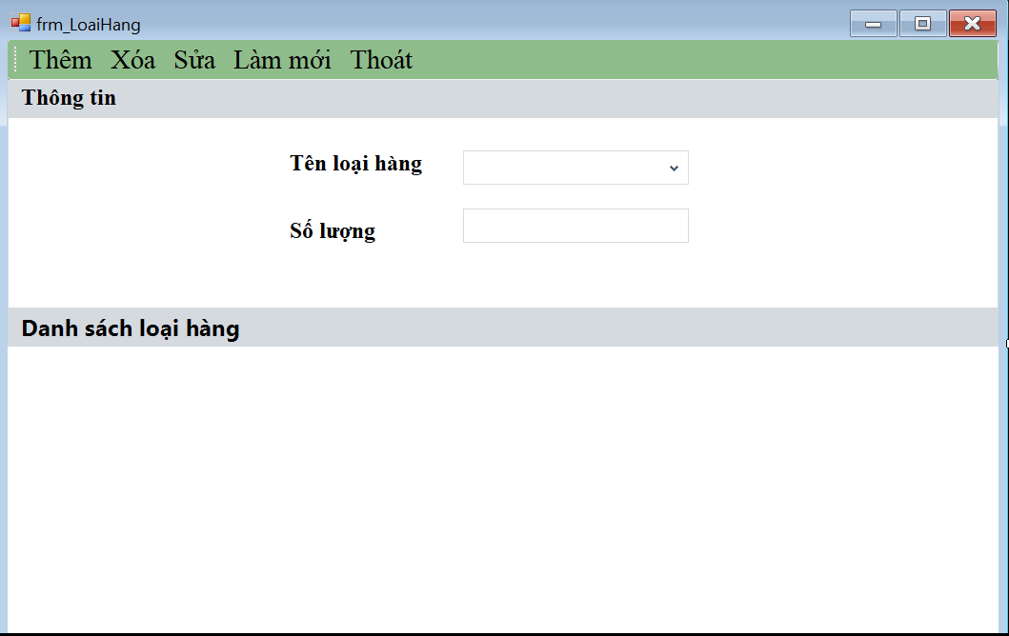
Hình 6: UI quản lý loại hàng

Bảng mô tả các thành phần của giao diện

STT | Tên | Công cụ điều khiển | Yêu cầu | Kiểu dữ liệu | Dữ liệu mặc định | Mô tả
1 | Mã loại hàng | Text box | Có | String | Trống | Text Box để nhập mã tài khoản
2 | Tên loại hàng | Text box | Có | String | Trống | Text Box để nhập tên tài khoản
3 | Thêm | Button | Không | Button | Image | Dùng để thêm dữ liệu vào bảng
4 | Xóa | Button | Không | Button | Image | Dùng để xóa dữ liệu khỏi bằng
5 | Sửa | Button | Không | Button | Image | Dùng để sửa dữ liệu trong bảng
6 | Làm mới | Button | Không | Button | Image | Dùng để làm mới tất cả các text box
7 | Bảng hiển thị thông tin | Data grid view | Không | String | Trống | Dùng để hiển thị các thông tin được thêm vào

Bảng mô tả luồng xử lý trong giao diện

Kịch bản | Hành động | Hệ thống phản hồi
1. Người dùng nhấn nút thêm | Nhấn vào nút thêm | Kiểm tra đã đầy đủ thông tin chưa
 |  | Nếu chưa đủ thì hiển thị thiếu thông tin
 |  | Nếu đủ thông tin nhưng trùng mã thì hiển thị thông báo “mã loại hàng”
 |  | Nếu đủ rồi thì thêm dữ liệu vào bảng dữ liệu
2. Người dùng nhấn nút xóa | Chọn 1 cột dữ liệu trong bảng dữ liệu sau đó nhấn xóa | Tím kiếm mã được chọn
 |  | Nếu tìm thấy thì hiển thị thông báo”Xóa thành công”
 |  | Nếu không tìm thấy hiển thị “Xóa thất bại”
3. Người dùng nhấn nút sửa | Chọn 1 cột dữ liệu trong bảng dữ liệu rồi sửa thông tin trong text box sau đó nhấn nút sửa | Tìm kiếm mã được trọn
 |  | Nếu tìm thấy thì sửa dữ liệu rồi hieeurr thị thông báo ”Sửa thành công”
 |  | Nếu không tìm thấy thì hiển thị “Sửa thất bại”
4. Người dùng nhấn nút tìm | Người dùng nhập vào mã tài khoản sau đó nhấn tìm | Tìm kiếm mã được nhập
 |  | Nếu tìm thấy thì hiển thị toàn bộ thông tin của mã lịch làm đó dưới bảng dữ liệu
 |  | Nếu tìm không thấy thì hiển thị thông báo “Không tìm thấy mã loại hàng“Mã loại hàng”
5. Người dùng nhấn nút làm mới | Người dùng nhấn nút làm mới | Xóa toàn bộ thông tin đã nhập trong text box

Bảng test case quản lý loại hàng

STT | Mã testcase | Tiêu đề | Loại kiểm thử | Quy trình/ các bước | Kết quả mong đợi | Kết quả thực tế | Kết quả kiểm thử
1 | TC67 | Kiểm tra nút thêm | Kiểm tra tính năng | Chưa nhập dữ liệu -> nhấn nút thêm | Hiển thị thông báo “chưa nhập dữ liệu” | Hiển thị thông báo “chưa nhập dữ liệu” | Vượt qua
2 | TC68 | Kiểm tra nút thêm | Kiểm tra tính năng | Nhập mã loại hàng trùng -> nhấn nút thêm | Hiển thị thông báo “Mã đã tồn tại” | Hiển thị thông báo “chưa nhập dữ liệu” | Vượt qua
3 | TC69 | Kiểm tra trường số điện thoại | Kiểm tra tính năng | Nhập chữ vào trường số điện thoại | Hiển thị thông báo “Vui lòng nhập số” | Hiển thị thông báo “Vui lòng nhập số” | Vượt qua
4 | TC70 | Kiểm tra nút xóa | Kiểm tra tính năng | Mở form quản lý loại hàng -> Nhấn nút xóa | Hiển thị thông báo “Vui lòng chọn dữ liệu” | Hiển thị thông báo “Vui lòng chọn dữ liệu” | Vượt qua
5 | TC71 | Kiểm tra bảng dữ liệu | Kiểm tra tính năng | Click chuột vào một dòng của bảng dữ liệu | các trường hiển thị dữ liệu tương ứng | các trường hiển thị dữ liệu tương ứng | Vượt qua
6 | TC72 | Kiểm tra nút làm mới | Kiểm tra tính năng | Nhân nút làm mới | Các textbox xóa hết thông tin và con trỏ hiển thị ở textbox mã loại hàng | Các textbox xóa hết thông tin và con trỏ hiển thị ở textbox mã loại hàng | Vượt qua
7 | TC73 | Kiểm tra nút sửa | Kiểm tra tính năng | Chưa nhập dữ liệu -> nhấn nút sửa | Hiển thị thông báo “chưa nhập dữ liệu” | Hiển thị thông báo “chưa nhập dữ liệu” | Vượt qua
8 | TC74 | Kiểm tra nút sửa | Kiểm tra tính năng | Nhập mã loại hàng trùng -> nhấn nút sửa | Hiển thị thông báo “Mã đã tồn tại” | Hiển thị thông báo “chưa nhập dữ liệu” | Vượt qua
9 | TC75 | Kiểm tra nút sửa | Kiểm tra tính năng | Nhập mã loại hàng không trùng -> nhấn nút sửa | Dữ liệu được sửa, hiển thị thông báo “sửa thành công” | Dữ liệu được sửa, hiển thị thông báo “sửa thành công” | Vượt qua
10 | TC76 | Kiểm tra nút thêm | Kiểm tra tính năng | Nhập mã không trùng nhập dữ liệu -> nhấn nút thêm | Dữ liệu được sửa, hiển thị thông báo “Thêm thành công” | Dữ liệu được sửa, hiển thị thông báo “Thêm thành công” | Vượt qua
11 | TC77 | Kiểm tra nút thoát | Kiểm tra tính năng | Nhân nút thoát | Hiển thị thông báo “Bạn có muốn thoát form không?” | Hiển thị thông báo “Bạn có muốn thoát form không?” | Vượt qua
12 | TC78 | Kiểm tra nút thoát | Kiểm tra tính năng | Nhân nút thoát->Nhấn nút No | Form không tắt | Form không tắt | Vượt qua
13 | TC79 | Kiểm tra nút thoát | Kiểm tra tính năng | Nhân nút thoát->Nhấn nút Yes | Form tắt | Form tắt | Vượt qua

Quản lý nhà cung cấp

Giao diện chức năng

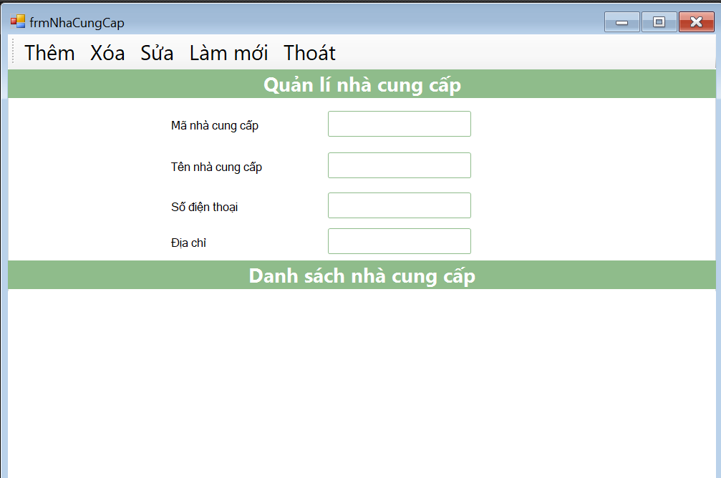
Hình 7: UI quản lý nhà cung cấp

Bảng mô tả các thành phần của giao diện

STT | Tên | Công cụ điều khiển | Yêu cầu | Kiểu dữ liệu | Dữ liệu mặc định | Mô tả
1 | Mã nhà cung cấp | Text box | Có | String | Trống | Text Box để nhập mã nhà cung cấp
2 | Tên nhà cung cấp | Text box | Có | String | Trống | Text Box để nhập tên nhà cung cấp
3 | Số điện thoại | Text box | Có | String | Trống | Text box dùng để nhập số điện thoại
4 | Địa chỉ | Text box | Có | Int | 0 | Dùng để nhập địa chỉ
5 | Thêm | Button | Không | Button | Image | Dùng để thêm dữ liệu vào bảng
6 | Xóa | Button | Không | Button | Image | Dùng để xóa dữ liệu khỏi bằng
7 | Sửa | Button | Không | Button | Image | Dùng để sửa dữ liệu trong bảng
8 | Làm mới | Button | Không | Button | Image | Dùng để làm mới tất cả các text box
9 | Bảng hiển thị thông tin | Data grid view | Không | String | Trống | Dùng để hiển thị các thông tin được thêm vào

Bảng mô tả luồng xử lý trong giao diện

Kịch bản | Hành động | Hệ thống phản hồi
1. Người dùng nhấn nút thêm | Nhấn vào nút thêm | Kiểm tra đã đầy đủ thông tin chưa
 |  | Nếu chưa đủ thì hiển thị thiếu thông tin
 |  | Nếu đủ thông tin nhưng trùng mã thì hiển thị thông báo “mã nhà cung cấp đã tồn tại”
 |  | Nếu đủ rồi thì thêm dữ liệu vào bảng dữ liệu
2. Người dùng nhấn nút xóa | Chọn 1 cột dữ liệu trong bảng dữ liệu sau đó nhấn xóa | Tím kiếm mã được chọn
 |  | Nếu tìm thấy thì hiển thị thông báo”Xóa thành công”
 |  | Nếu không tìm thấy hiển thị “Xóa thất bại”
3. Người dùng nhấn nút sửa | Chọn 1 cột dữ liệu trong bảng dữ liệu rồi sửa thông tin trong text box sau đó nhấn nút sửa | Tìm kiếm mã được trọn
 |  | Nếu tìm thấy thì sửa dữ liệu rồi hieeurr thị thông báo ”Sửa thành công”
 |  | Nếu không tìm thấy thì hiển thị “Sửa thất bại”
4. Người dùng nhấn nút tìm | Người dùng nhập vào mã nhà cung cấp sau đó nhấn tìm | Tìm kiếm mã được nhập
 |  | Nếu tìm thấy thì hiển thị toàn bộ thông tin của mã lịch làm đó dưới bảng dữ liệu
 |  | Nếu tìm không thấy thì hiển thị thông báo “Không tìm thấy mã nhà cung cấp “Mã nhà cung cấp””
5. Người dùng nhấn nút làm mới | Người dùng nhấn nút làm mới | Xóa toàn bộ thông tin đã nhập trong text box

Bảng test case quản lý nhà cung cấp

STT | Mã testcase | Chức năng | Dữ liệu mặc định | Dữ liệu đầu vào | Mô tả | Kết quả
1 | TC01 | Thêm Dữ Liệu | - Mã nhà cung cấp: String  - Tên nhà cung cấp: String  Số điện thoai: String  - Địa chỉ: String | - Mã nhà cung cấp: null  - Tên nhà cung cấp: null  Số điện thoai: null  - Địa chỉ: null | Người dùng nhập các nội dung vào các ô nhập liệu, sau đó nhấn nút “Thêm” | Hiện thông báo warning: “Vui lòng nhập mã nhà cung cấp!”
2 | TC02 | Thêm Dữ Liệu | - Mã nhà cung cấp: String  - Tên nhà cung cấp: String  Số điện thoai: String  - Địa chỉ: String | - Mã nhà cung cấp: mã nhà cung cấp  - Tên nhà cung cấp: null  Số điện thoai: null  - Địa chỉ: null | Người dùng nhập các nội dung vào các ô nhập liệu, sau đó nhấn nút “Thêm” | Hiện thông báo : “Vui lòng nhập tên nhà cung cấp!”
3 | TC03 | Thêm Dữ Liệu | - Mã nhà cung cấp: String  - Tên nhà cung cấp: String  Số điện thoai: String  - Địa chỉ: String | - Mã nhà cung cấp: mã nahf cung cấp  - Tên nhà cung cấp: tên nhà cung cấp  Số điện thoai: null  - Địa chỉ: null | Người dùng nhập các nội dung vào các ô nhập liệu, sau đó nhấn nút “Thêm” | Hiện thông báo : “Số điện thoại pahir alf số và có độ dài 10 kí tự!”
4 | TC04 | Thêm Dữ Liệu | - Mã nhà cung cấp: String  - Tên nhà cung cấp: String  Số điện thoai: String  - Địa chỉ: String | - Mã nhà cung cấp: mã nhà cung cấp  - Tên nhà cung cấp: tên nhà cung cấp  Số điện thoai: số điện thoại  - Địa chỉ: null | Người dùng nhập các nội dung vào các ô nhập liệu, sau đó nhấn nút “Thêm” | Hiện thông báo : “Vui lòng nhập địa chỉ!”
5 | TC05 | Thêm Dữ Liệu | - Mã nhà cung cấp: String  - Tên nhà cung cấp: String  Số điện thoai: String  - Địa chỉ: String | - Mã nhà cung cấp: mã nahf cung cấp cahwu có trong DB  - Tên nhà cung cấp: tên nhà cung cấp  Số điện thoai: Số điện thoại  - Địa chỉ: địa chỉ | Người dùng nhập các nội dung vào các ô nhập liệu, sau đó nhấn nút “Thêm” | Hiện thông báo : “Thêm nhà cung cấp “MaNhaCungCap” thành công!”
6 | TC06 | Xóa dữ liệu | - Mã nhà cung cấp: String  - Tên nhà cung cấp: String  Số điện thoai: String  - Địa chỉ: String | - Mã nhà cung cấp: null  - Tên nhà cung cấp: null  Số điện thoai: null  - Địa chỉ: null | Người dùng nhập các nội dung vào các ô nhập liệu, sau đó nhấn nút “Xóa” | Hiện thông báo : “Mã không hợp lên!”
7 | TC07 | Xóa dữ liệu | - Mã nhà cung cấp: String  - Tên nhà cung cấp: String  Số điện thoai: String  - Địa chỉ: String | - Mã nhà cung cấp: mã nhà cung cấp  - Tên nhà cung cấp: null  Số điện thoai: null  - Địa chỉ: null | Người dùng nhập các nội dung vào các ô nhập liệu, sau đó nhấn nút “Xóa” | Hiện thông báo : “Xóa thành công”
8 | TC08 | Sửa dữ liệu | - Mã nhà cung cấp: String  - Tên nhà cung cấp: String  Số điện thoai: String  - Địa chỉ: String | - Mã nhà cung cấp: null  - Tên nhà cung cấp: null  Số điện thoai: null  - Địa chỉ: null | Người dùng nhập các nội dung vào các ô nhập liệu, sau đó nhấn nút “Sửa” | Hiện thông báo: “Vui lòng nhập mã nhà cung cấp”
9 | TC09 | Sửa dữ liệu | - Mã nhà cung cấp: String  - Tên nhà cung cấp: String  Số điện thoai: String  - Địa chỉ: String | - Mã nhà cung cấp: mã nhà cung cấp  - Tên nhà cung cấp: null  Số điện thoai: null  - Địa chỉ: null | Người dùng nhập các nội dung vào các ô nhập liệu, sau đó nhấn nút “Sửa” | Hiện thông báo: “Vui lòng nhập tên nhà cung cấp”
10 | TC10 | Sửa dữ liệu | - Mã nhà cung cấp: String  - Tên nhà cung cấp: String  Số điện thoai: String  - Địa chỉ: String | - Mã nhà cung cấp: mã nhà cung cấp  - Tên nhà cung cấp: tên nhà cung cấp  Số điện thoai: null  - Địa chỉ: null | Người dùng nhập các nội dung vào các ô nhập liệu, sau đó nhấn nút “Sửa” | Hiện thông báo: “Số điện thoại phải là số và có độ dài 10 kí tự”
11 | TC11 | Sửa dữ liệu | - Mã nhà cung cấp: String  - Tên nhà cung cấp: String  Số điện thoai: String  - Địa chỉ: String | - Mã nhà cung cấp: mã nhà cung cấp  - Tên nhà cung cấp: tên nhà cung cấp  Số điện thoai: số điện thoại  - Địa chỉ: null | Người dùng nhập các nội dung vào các ô nhập liệu, sau đó nhấn nút “Sửa” | Hiện thông báo: “Vui lòng nhập địa chỉ”
12 | TC12 | Sửa dữ liệu | - Mã nhà cung cấp: String  - Tên nhà cung cấp: String  Số điện thoai: String  - Địa chỉ: String | - Mã nhà cung cấp: mã nhà cung cấp  - Tên nhà cung cấp: tên nhà cung cấp  Số điện thoai: số điện thoại  - Địa chỉ: địa chỉ | Người dùng nhập các nội dung vào các ô nhập liệu, sau đó nhấn nút “Sửa” | Hiện thông báo: “Sửa thành công”
13 | TC13 | Làm mới | - Mã khách hàng: String  - Tên khách hàng: String  Số điện thoai: String  - Điểm tích lũy: Float | - Mã khách hàng:  null  - Tên khách hàng: null  Số điện thoai: null  - Điểm tích lũy: null | Người dùng nhập các nội dung vào các ô nhập liệu, sau đó nhấn nút “Làm mới” | Dữ liệu trong các ô được làm mới
14 | TC14 | Thoát | - Mã khách hàng: String  - Tên khách hàng: String  Số điện thoai: String  - Điểm tích lũy: Float | - Mã khách hàng:  null  - Tên khách hàng: null  Số điện thoai: null  - Điểm tích lũy: null | Người dùng nhập các nội dung vào các ô nhập liệu, sau đó nhấn nút “Thoát” | Đóng form

Quản lý sản phẩm

Giao diện chức năng

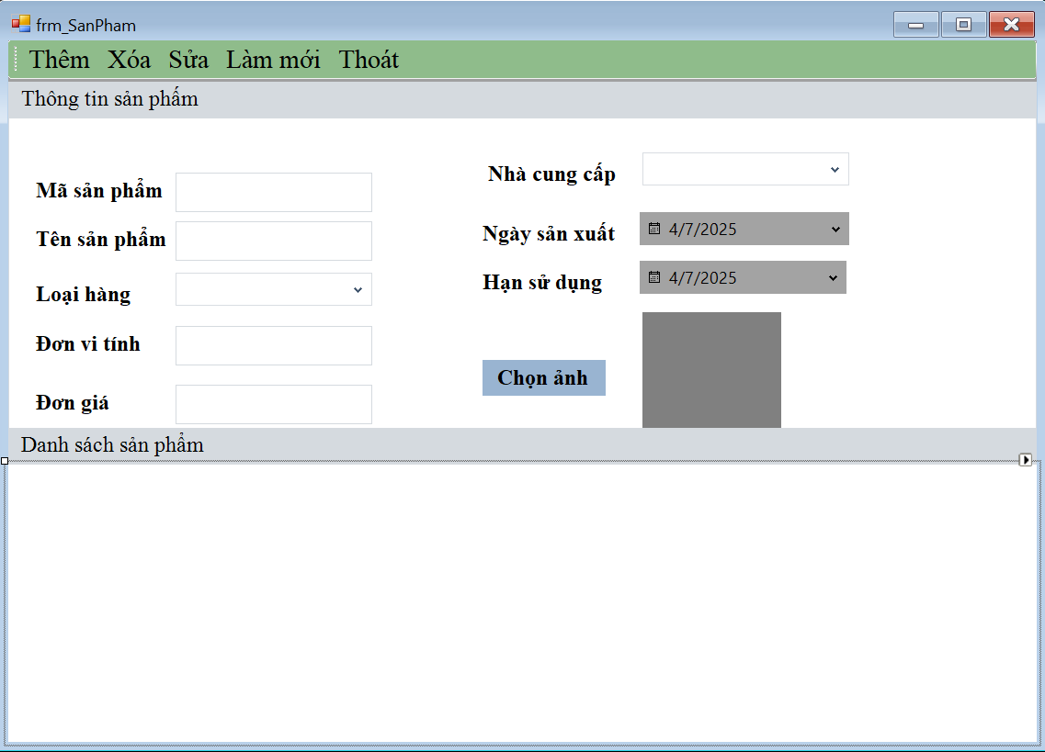
Hình 8: UI quản lý sản phẩm

Bảng mô tả các thành phần của giao diện

STT | Tên | Công cụ điều khiển | Yêu cầu | Kiểu dữ liệu | Dữ liệu mặc định | Mô tả
1 | Mã sản phẩm | Text box | Có | String | Trống | Text Box để nhập mã nhà cung cấp
2 | Tên sản phẩm | Text box | Có | String | Trống | Text Box để nhập tên nhà cung cấp
3 | Mã nhóm hàng | Text box | Có | String | Trống | Text box dùng để nhập số điện thoại
4 | Đơn vị tình | Text box | Có | Int | Cái | Dùng để nhập địa chỉ
5 | Mã nhà cung cấp | Text box | Có | String | Trống | Dùng để nhập mã nhà cung cấp
6 | Ngày sản xuất | Date time picker | Có | Date time | Current date | Dùng để chọn ngày sản xuất
7 | Hạng sử dụng | Date time picker | Có | Date time | Current date | Dùng để chọn hàng sử dụng
8 | Chọn file | Button | Có | String | Trống | Dùng để mở thư mục máy tính để chọn file
9 | Hiển thị hình ảnh | Picture box | Có | String | Trống | Hiển thị hình ảnh được chọn
10 | Thêm | Button | Không | Button | Image | Dùng để thêm dữ liệu vào bảng
11 | Xóa | Button | Không | Button | Image | Dùng để xóa dữ liệu khỏi bằng
12 | Sửa | Button | Không | Button | Image | Dùng để sửa dữ liệu trong bảng
13 | Làm mới | Button | Không | Button | Image | Dùng để làm mới tất cả các text box
14 | Bảng hiển thị thông tin | Data grid view | Không | String | Trống | Dùng để hiển thị các thông tin được thêm vào

Bảng mô tả luồng xử lý trong giao diện

Kịch bản | Hành động | Hệ thống phản hồi
1. Người dùng nhấn nút thêm | Nhấn vào nút thêm | Kiểm tra đã đầy đủ thông tin chưa
 |  | Nếu chưa đủ thì hiển thị thiếu thông tin
 |  | Nếu đủ thông tin nhưng trùng mã thì hiển thị thông báo “mã nhà cung cấp đã tồn tại”
 |  | Nếu đủ rồi thì thêm dữ liệu vào bảng dữ liệu
2. Người dùng nhấn nút xóa | Chọn 1 cột dữ liệu trong bảng dữ liệu sau đó nhấn xóa | Tím kiếm mã được chọn
 |  | Nếu tìm thấy thì hiển thị thông báo”Xóa thành công”
 |  | Nếu không tìm thấy hiển thị “Xóa thất bại”
3. Người dùng nhấn nút sửa | Chọn 1 cột dữ liệu trong bảng dữ liệu rồi sửa thông tin trong text box sau đó nhấn nút sửa | Tìm kiếm mã được trọn
 |  | Nếu tìm thấy thì sửa dữ liệu rồi hieeurr thị thông báo ”Sửa thành công”
 |  | Nếu không tìm thấy thì hiển thị “Sửa thất bại”
4. Người dùng nhấn nút lọc | Người dùng nhập vào mã sản phẩm sau đó nhấn lọc | Tìm kiếm mã được nhập
 |  | Nếu tìm thấy thì hiển thị toàn bộ thông tin của mã lịch làm đó dưới bảng dữ liệu
 |  | Nếu tìm không thấy thì hiển thị thông báo “Không tìm thấy mã sản phẩm “Mã sản phẩm”
5. Người dùng nhấn nút làm mới | Người dùng nhấn nút làm mới | Xóa toàn bộ thông tin đã nhập trong text box
6. Người dùng nhấn nút chọn file | Người dùng nhấn nút chọn file | Mở thư mục của máy tính và cho chọn file có đuôi là hình ảnh
 |  | Nếu chọn đúng file đuôi hình ảnh thì hình ảnh sẽ được hiển thị trong ô hiển thị hình ảnh
 |  | Nếu chọn sai đuôi thì hiển thị vui lòng chọn đuôi hình ảnh

Bảng test case quản lý sản phẩm

STT | Mã testcase | Tiêu đề | Loại kiểm thử | Quy trình/ các bước | Kết quả mong đợi | Kết quả thực tế | Kết quả kiểm thử
1 | TC80 | Kiểm tra nút thêm | Kiểm tra tính năng | Chưa nhập dữ liệu -> nhấn nút thêm | Hiển thị thông báo “chưa nhập dữ liệu” | Hiển thị thông báo “chưa nhập dữ liệu” | Vượt qua
2 | TC81 | Kiểm tra nút thêm | Kiểm tra tính năng | Nhập mã sản phẩm trùng -> nhấn nút thêm | Hiển thị thông báo “Mã đã tồn tại” | Hiển thị thông báo “chưa nhập dữ liệu” | Vượt qua
3 | TC82 | Kiểm tra trường giá | Kiểm tra tính năng | Nhập chữ vào trường giá | Hiển thị thông báo “Vui lòng nhập số” | Hiển thị thông báo “Vui lòng nhập số” | Vượt qua
4 | TC83 | Kiểm tra nút xóa | Kiểm tra tính năng | Mở form quản lý sản phẩm -> Nhấn nút xóa | Hiển thị thông báo “Vui lòng chọn dữ liệu” | Hiển thị thông báo “Vui lòng chọn dữ liệu” | Vượt qua
5 | TC84 | Kiểm tra bảng dữ liệu | Kiểm tra tính năng | Click chuột vào một dòng của bảng dữ liệu | các textbox hiển thị dữ liệu tương ứng | các textbox hiển thị dữ liệu tương ứng | Vượt qua
6 | TC85 | Kiểm tra nút làm mới | Kiểm tra tính năng | Nhân nút làm mới | Các textbox xóa hết thông tin và con trỏ hiển thị ở textbox mã sản phẩm | Các textbox xóa hết thông tin và con trỏ hiển thị ở textbox mã sản phẩm | Vượt qua
7 | TC86 | Kiểm tra nút sửa | Kiểm tra tính năng | Chưa nhập dữ liệu -> nhấn nút sửa | Hiển thị thông báo “chưa nhập dữ liệu” | Hiển thị thông báo “chưa nhập dữ liệu” | Vượt qua
8 | TC87 | Kiểm tra nút sửa | Kiểm tra tính năng | Nhập mã sản phẩm -> nhấn nút sửa | Hiển thị thông báo “Mã đã tồn tại” | Hiển thị thông báo “chưa nhập dữ liệu” | Vượt qua
9 | TC88 | Kiểm tra nút sửa | Kiểm tra tính năng | Nhập mã chi nhánh không trùng -> nhấn nút sửa | Dữ liệu được sửa, hiển thị thông báo “sửa thành công” | Dữ liệu được sửa, hiển thị thông báo “sửa thành công” | Vượt qua
10 | TC89 | Kiểm tra nút thêm | Kiểm tra tính năng | Nhập mã không trùng nhập dữ liệu -> nhấn nút thêm | Dữ liệu được sửa, hiển thị thông báo “Thêm thành công” | Dữ liệu được sửa, hiển thị thông báo “Thêm thành công” | Vượt qua
11 | TC90 | Kiểm tra nút thoát | Kiểm tra tính năng | Nhân nút thoát | Hiển thị thông báo “Bạn có muốn thoát form không?” | Hiển thị thông báo “Bạn có muốn thoát form không?” | Vượt qua
12 | TC91 | Kiểm tra nút thoát | Kiểm tra tính năng | Nhân nút thoát->Nhấn nút No | Form không tắt | Form không tắt | Vượt qua
13 | TC92 | Kiểm tra nút thoát | Kiểm tra tính năng | Nhân nút thoát->Nhấn nút Yes | Form tắt | Form tắt
14 | TC93 | Kiểm tra trường hạn sử dụng | Kiểm tra tính năng | Chọn trường ngày sản xuất lớn hơn ngày hạn sử dụng đang chọn | Trường hạn sử dụng tự chọn ngày trường ngày sản xuất vừa chọn | Trường hạn sử dụng tự chọn ngày trường ngày sản xuất vừa chọn | Vượt qua
15 | TC94 | Kiểm tra trường hạn sử dụng | Kiểm tra tính năng | Chọn trường ngày sản xuất lớn hơn ngày hạn sử dụng đang chọn - > Bật date timepicker của hạn sử dụng | Datetime picker của hạn sử dụng chỉ được chọn ngày lớn hơn ngày sản xuất đang chọn | Datetime picker của hạn sử dụng chỉ được chọn ngày lớn hơn ngày sản xuất đang chọn | Vượt qua

Quản lý kho hàng

Giao diện chức năng

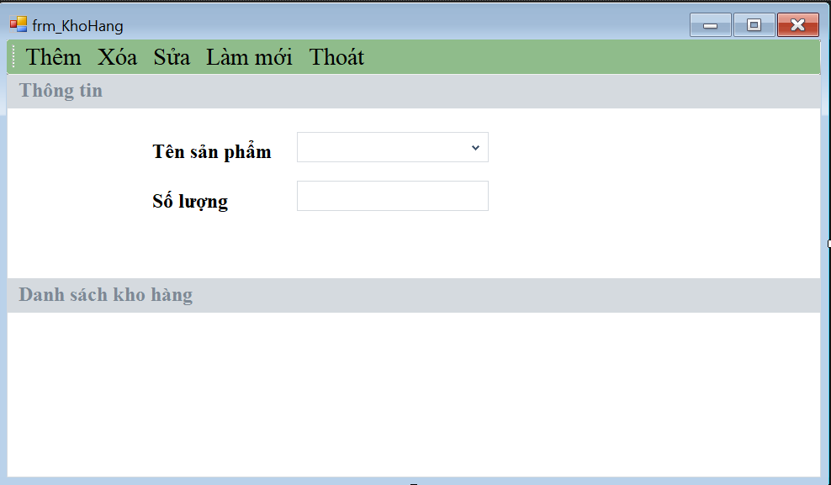
Hình 9: UI quản lý kho hàng

Bảng mô tả các thành phần của giao diện

STT | Tên | Công cụ điều khiển | Yêu cầu | Kiểu dữ liệu | Dữ liệu mặc định | Mô tả
1 | Mã kho | Text box | Có | String | Trống | Text Box để nhập mã kho
2 | Mã sản phẩm | Text box | Có | String | Trống | Text Box để nhập mã sản phẩm
3 | Số lượng | Text box | Có | Int | Trống | Text box dùng để nhập số lượng
4 | Thêm | Button | Không | Button | Image | Dùng để thêm dữ liệu vào bảng
5 | Xóa | Button | Không | Button | Image | Dùng để xóa dữ liệu khỏi bằng
6 | Sửa | Button | Không | Button | Image | Dùng để sửa dữ liệu trong bảng
7 | Làm mới | Button | Không | Button | Image | Dùng để làm mới tất cả các text box
8 | Bảng hiển thị thông tin | Data grid view | Không | String | Trống | Dùng để hiển thị các thông tin được thêm vào

Bảng mô tả luồng xử lý trong giao diện

Kịch bản | Hành động | Hệ thống phản hồi
1. Người dùng nhấn nút thêm | Nhấn vào nút thêm | Kiểm tra đã đầy đủ thông tin chưa
 |  | Nếu chưa đủ thì hiển thị thiếu thông tin
 |  | Nếu đủ thông tin nhưng trùng mã thì hiển thị thông báo “mã nhân viên đã tồn tại”
 |  | Nếu đủ rồi thì thêm dữ liệu vào bảng dữ liệu
2. Người dùng nhấn nút xóa | Chọn 1 cột dữ liệu trong bảng dữ liệu sau đó nhấn xóa | Tím kiếm mã được chọn
 |  | Nếu tìm thấy thì hiển thị thông báo”Xóa thành công”
 |  | Nếu không tìm thấy hiển thị “Xóa thất bại”
3. Người dùng nhấn nút sửa | Chọn 1 cột dữ liệu trong bảng dữ liệu rồi sửa thông tin trong text box sau đó nhấn nút sửa | Tìm kiếm mã được trọn
 |  | Nếu tìm thấy thì sửa dữ liệu rồi hieeurr thị thông báo ”Sửa thành công”
 |  | Nếu không tìm thấy thì hiển thị “Sửa thất bại”
4. Người dùng nhấn nút tìm | Người dùng nhập vào mã sản phẩm sau đó nhấn tìm | Tìm kiếm mã được nhập
 |  | Nếu tìm thấy thì hiển thị toàn bộ thông tin của mã kho đó dưới bảng dữ liệu
 |  | Nếu tìm không thấy thì hiển thị thông báo “Không tìm thấy mã kho“Mã kho”
5. Người dùng nhấn nút làm mới | Người dùng nhấn nút làm mới | Xóa toàn bộ thông tin đã nhập trong text box

Bảng test case quản lý kho hàng

STT | Mã testcase | Chức năng | Dữ liệu mặc định | Dữ liệu đầu vào | Mô tả | Kết quả
1 | TC95 | Thêm Dữ Liệu | -Tên sản phẩm:String  -Số lượng: int | -Tên sản phẩm: tên sản phẩm  -Số lượng: số lượng | Người dùng nhập các nội dung vào các ô nhập liệu, sau đó nhấn nút “Thêm” | Hiện thông báo warning: “Thêm thành công”
2 | TC96 | Thêm Dữ Liệu | -Tên sản phẩm:String  -Số lượng: int | -Tên sản phẩm: tên sản phẩm  -Số lượng: nhập số âm | Người dùng nhập các nội dung vào các ô nhập liệu, sau đó nhấn nút “Thêm” | Hiện thông báo : “chỉ được nhập số dương”
3 | TC97 | Xóa dữ liệu | -Tên sản phẩm:String  -Số lượng: int | -Tên sản phẩm: tên sản phẩm  -Số lượng: số lượng | Người dùng nhấn vào 1 dòng rồi chọn “Xóa” | Hiện thông báo : “Xóa thành công”
4 | TC98 | Xóa dữ liệu | Tên sản phẩm:String  -Số lượng: int | -Tên sản phẩm: tên sản phẩm  -Số lượng: số lượng | Người dùng không nhấn gì chọn “Xóa” | Hiện thông báo : “Vui lòng chọn 1 dòng dữ liệu!”
5 | TC99 | Sửa dữ liệu | Tên sản phẩm:String  -Số lượng: int | -Tên sản phẩm: tên sản phẩm  -Số lượng: số lượng | Người dùng nhập các nội dung vào các ô nhập liệu, sau đó nhấn nút “sửa” | Hiện thông báo : “Sửa thành công”
6 | TC100 | Sửa dữ liệu | Tên sản phẩm:String  -Số lượng: int | -Tên sản phẩm: tên sản phẩm  -Số lượng: số lượng âm | Người dùng nhập các nội dung vào các ô nhập liệu, sau đó nhấn nút “Sửa” | Hiện thông báo: “Số lượng phải là số dương”
7 | TC101 | Sửa dữ liệu | Tên sản phẩm:String  -Số lượng: int | -Tên sản phẩm: tên sản phẩm  -Số lượng: số lượng âm | Người dùng nhập các nội dung vào các ô nhập liệu giống như cũ, sau đó nhấn nút “Sửa” | Hiện thông báo: “Sửa thành công!”
8 | TC102 | In | Tên sản phẩm:String  -Số lượng: int | -Tên sản phẩm: tên sản phẩm  -Số lượng: số lượng | Người dùng nhập các nội dung vào các ô nhập liệu, sau đó nhấn nút “In” | Hiện màn hình in ra các sản phẩm còn lại trong kho
9 | TC103 | Làm mới | Tên sản phẩm:String  -Số lượng: int | -Tên sản phẩm: tên sản phẩm  -Số lượng: số lượng | Người dùng nhập các nội dung vào các ô nhập liệu, sau đó nhấn nút “Làm mới” | Dữ liệu trong các ô được làm mới
10 | TC104 | Thoát | Tên sản phẩm:String  -Số lượng: int | -Tên sản phẩm: tên sản phẩm  -Số lượng: số lượng | Người dùng nhập các nội dung vào các ô nhập liệu, sau đó nhấn nút “Thoát” | Đóng form

Quản lý khách hàng

Giao diện chức năng
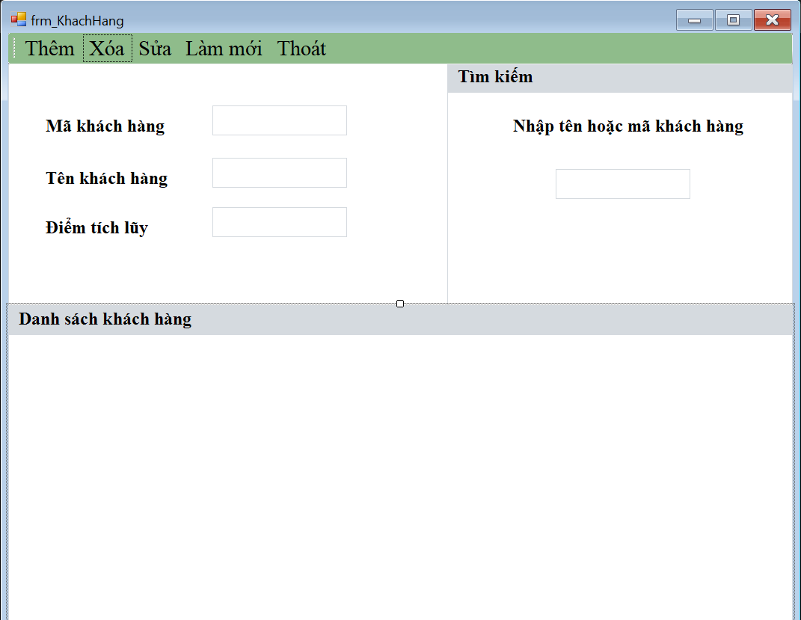

Hình 10: UI quản lý khách hàng

Bảng mô tả các thành phần của giao diện

STT | Tên | Công cụ điều khiển | Yêu cầu | Kiểu dữ liệu | Dữ liệu mặc định | Mô tả
1 | Mã khách hàng | Text box | Có | String | Trống | Text Box để nhập mã khách hàng
2 | Tên khách hàng | Text box | Có | String | Trống | Text Box để nhập tên khách hàng
3 | Số điện thoại | Text box | Có | String | Trống | Text box dùng để nhập số điện thoại
4 | Địa chỉ | Text box | Có | String | Trống | Text box dùng để nhập địa chỉ
5 | Điểm tích lũy | Text box | Có | Int | Trống | Text box dùng để nhập điểm tích lũy
6 | Thêm | Button | Không | Button | Image | Dùng để thêm dữ liệu vào bảng
7 | Xóa | Button | Không | Button | Image | Dùng để xóa dữ liệu khỏi bằng
8 | Sửa | Button | Không | Button | Image | Dùng để sửa dữ liệu trong bảng
9 | Làm mới | Button | Không | Button | Image | Dùng để làm mới tất cả các text box
10 | Bảng hiển thị thông tin | Data grid view | Không | String | Trống | Dùng để hiển thị các thông tin được thêm vào

Bảng mô tả luồng xử lý trong giao diện

Kịch bản | Hành động | Hệ thống phản hồi
1. Người dùng nhấn nút thêm | Nhấn vào nút thêm | Kiểm tra đã đầy đủ thông tin chưa
 |  | Nếu chưa đủ thì hiển thị thiếu thông tin
 |  | Nếu đủ thông tin nhưng trùng mã thì hiển thị thông báo “mã khách hàng”
 |  | Nếu đủ rồi thì thêm dữ liệu vào bảng dữ liệu
2. Người dùng nhấn nút xóa | Chọn 1 cột dữ liệu trong bảng dữ liệu sau đó nhấn xóa | Tím kiếm mã được chọn
 |  | Nếu tìm thấy thì hiển thị thông báo”Xóa thành công”
 |  | Nếu không tìm thấy hiển thị “Xóa thất bại”
3. Người dùng nhấn nút sửa | Chọn 1 cột dữ liệu trong bảng dữ liệu rồi sửa thông tin trong text box sau đó nhấn nút sửa | Tìm kiếm mã được trọn
 |  | Nếu tìm thấy thì sửa dữ liệu rồi hieeurr thị thông báo ”Sửa thành công”
 |  | Nếu không tìm thấy thì hiển thị “Sửa thất bại”
4. Người dùng nhấn nút tìm | Người dùng nhập vào mã tài khoản sau đó nhấn tìm | Tìm kiếm mã được nhập
 |  | Nếu tìm thấy thì hiển thị toàn bộ thông tin của mã lịch làm đó dưới bảng dữ liệu
 |  | Nếu tìm không thấy thì hiển thị thông báo “Không tìm thấy mã khách hàng“Mã khách hàng”
5. Người dùng nhấn nút làm mới | Người dùng nhấn nút làm mới | Xóa toàn bộ thông tin đã nhập trong text box

Bảng test case quản lý khách hàng

STT | Mã testcase | Chức năng | Dữ liệu mặc định | Dữ liệu đầu vào | Mô tả | Kết quả
1 | TC105 | Thêm Dữ Liệu | - Mã khách hàng: String  - Tên khách hàng: String  Số điện thoai: String  - Điểm tích lũy: Float | - Mã khách hàng: null  - Tên khách hàng: null  Số điện thoai: null  - Điểm tích lũy: null | Người dùng nhập các nội dung vào các ô nhập liệu, sau đó nhấn nút “Thêm” | Hiện thông báo warning: “Điểm phải là số!”
2 | TC106 | Thêm Dữ Liệu | - Mã khách hàng: String  - Tên khách hàng: String  Số điện thoai: String  - Điểm tích lũy: Float | - Mã khách hàng: mã khách hàng chưa có trong DB  - Tên khách hàng: tên khách hàng  Số điện thoai: nhập số có độ dài là 10  - Điểm tích lũy: nhập số | Người dùng nhập các nội dung vào các ô nhập liệu, sau đó nhấn nút “Thêm” | Hiện thông báo : “Thêm thành công!”
3 | TC107 | Thêm Dữ Liệu | - Mã khách hàng: String  - Tên khách hàng: String  Số điện thoai: String  - Điểm tích lũy: Float | - Mã khách hàng: mã khách hàng đã có trong DB  - Tên khách hàng: tên khách hàng  Số điện thoai: nhập số có độ dài là 10  - Điểm tích lũy: nhập số | Người dùng nhập các nội dung vào các ô nhập liệu, sau đó nhấn nút “Thêm” | Hiện thông báo : “Khách hàng “MaKhachHang” đã có trong danh sách!”
4 | TC108 | Thêm Dữ Liệu | - Mã khách hàng: String  - Tên khách hàng: String  Số điện thoai: String  - Điểm tích lũy: Float | - Mã khách hàng: mã khách hàng chưa có trong DB  - Tên khách hàng: tên khách hàng  Số điện thoai: nhập số có độ dài là 11  - Điểm tích lũy: nhập số | Người dùng nhập các nội dung vào các ô nhập liệu, sau đó nhấn nút “Thêm” | Hiện thông báo : “Số điện thoại phải là số và có độ dài là 10 kí tự!”
5 | TC109 | Thêm Dữ Liệu | - Mã khách hàng: String  - Tên khách hàng: String  Số điện thoai: String  - Điểm tích lũy: Float | - Mã khách hàng: mã khách hàng chưa có trong DB  - Tên khách hàng: tên khách hàng  Số điện thoai: nhập số có độ dài là 10  - Điểm tích lũy: nhập chữ | Người dùng nhập các nội dung vào các ô nhập liệu, sau đó nhấn nút “Thêm” | Hiện thông báo : “Điểm phải là số!”
6 | TC110 | Xóa dữ liệu | - Mã khách hàng: String  - Tên khách hàng: String  Số điện thoai: String  - Điểm tích lũy: Float | - Mã khách hàng: null  - Tên khách hàng: null  Số điện thoai: null  - Điểm tích lũy: null | Người dùng nhập các nội dung vào các ô nhập liệu, sau đó nhấn nút “Xóa” | Hiện thông báo : “Điểm phải là số!”
7 | TC111 | Xóa dữ liệu | - Mã khách hàng: String  - Tên khách hàng: String  Số điện thoai: String  - Điểm tích lũy: Float | - Mã khách hàng: null  - Tên khách hàng: null  Số điện thoai: null  - Điểm tích lũy: null | Người dùng nhập các nội dung vào các ô nhập liệu, sau đó nhấn nút “Xóa” | Hiện thông báo : “Vui lòng chọn 1 dòng dữ liệu để xóa”
8 | TC112 | Xóa dữ liệu | - Mã khách hàng: String  - Tên khách hàng: String  Số điện thoai: String  - Điểm tích lũy: Float | - Mã khách hàng: mã khách hàng  - Tên khách hàng: null  Số điện thoai: null  - Điểm tích lũy: null | Người dùng nhập các nội dung vào các ô nhập liệu, sau đó nhấn nút “Xóa” | Hiện thông báo : “Xóa thành công!”
9 | TC113 | Sửa dữ liệu | - Mã khách hàng: String  - Tên khách hàng: String  Số điện thoai: String  - Điểm tích lũy: Float | - Mã khách hàng:  null  - Tên khách hàng: null  Số điện thoai: null  - Điểm tích lũy: null | Người dùng nhập các nội dung vào các ô nhập liệu, sau đó nhấn nút “Sửa” | Hiện thông báo: “Điểm phải là số”
10 | TC114 | Sửa dữ liệu | - Mã khách hàng: String  - Tên khách hàng: String  Số điện thoai: String  - Điểm tích lũy: Float | - Mã khách hàng:  null  - Tên khách hàng: null  Số điện thoai: null  - Điểm tích lũy: số | Người dùng nhập các nội dung vào các ô nhập liệu, sau đó nhấn nút “Sửa” | Hiện thông báo: “Số điện thoại phải là số và có đọ dài là 10 kí tự”
11 | TC115 | Sửa dữ liệu | - Mã khách hàng: String  - Tên khách hàng: String  Số điện thoai: String  - Điểm tích lũy: Float | - Mã khách hàng:  null  - Tên khách hàng: null  Số điện thoai: số điện thoại  - Điểm tích lũy: số | Người dùng nhập các nội dung vào các ô nhập liệu, sau đó nhấn nút “Sửa” | Hiện thông báo: “Vui lòng nhạp tên khách hàng”
12 | TC116 | Sửa dữ liệu | - Mã khách hàng: String  - Tên khách hàng: String  Số điện thoai: String  - Điểm tích lũy: Float | - Mã khách hàng:  null  - Tên khách hàng: tên khách hàng  Số điện thoai: số điện thoại  - Điểm tích lũy: số | Người dùng nhập các nội dung vào các ô nhập liệu, sau đó nhấn nút “Sửa” | Hiện thông báo: “Vui lòng nhập mã khách hàng”
13 | TC117 | Sửa dữ liệu | - Mã khách hàng: String  - Tên khách hàng: String  Số điện thoai: String  - Điểm tích lũy: Float | - Mã khách hàng:  Mã khách hàng đã có trong DB  - Tên khách hàng: tên khách hàng  Số điện thoai: số điện thoại  - Điểm tích lũy: số | Người dùng nhập các nội dung vào các ô nhập liệu, sau đó nhấn nút “Sửa” | Hiện thông báo: “mã khách hàng không hợp lệ”
14 | TC118 | Sửa dữ liệu | - Mã khách hàng: String  - Tên khách hàng: String  Số điện thoai: String  - Điểm tích lũy: Float | - Mã khách hàng:  Mã khách khàng chưa có trong DB  - Tên khách hàng: tên khách hàng  Số điện thoai: số điện thoại  - Điểm tích lũy: số | Người dùng nhập các nội dung vào các ô nhập liệu, sau đó nhấn nút “Sửa” | Hiện thông báo: “Sửa thông tin khách hàng “MaKhachHang” thành công”
15 | TC119 | Làm mới | - Mã khách hàng: String  - Tên khách hàng: String  Số điện thoai: String  - Điểm tích lũy: Float | - Mã khách hàng:  null  - Tên khách hàng: null  Số điện thoai: null  - Điểm tích lũy: null | Người dùng nhập các nội dung vào các ô nhập liệu, sau đó nhấn nút “Làm mới” | Dữ liệu trong các ô được làm mới
16 | TC120 | Thoát | - Mã khách hàng: String  - Tên khách hàng: String  Số điện thoai: String  - Điểm tích lũy: Float | - Mã khách hàng:  null  - Tên khách hàng: null  Số điện thoai: null  - Điểm tích lũy: null | Người dùng nhập các nội dung vào các ô nhập liệu, sau đó nhấn nút “Thoát” | Đóng form

Quản lý phiếu nhập, chi tiết phiếu nhập

Giao diện chức năng

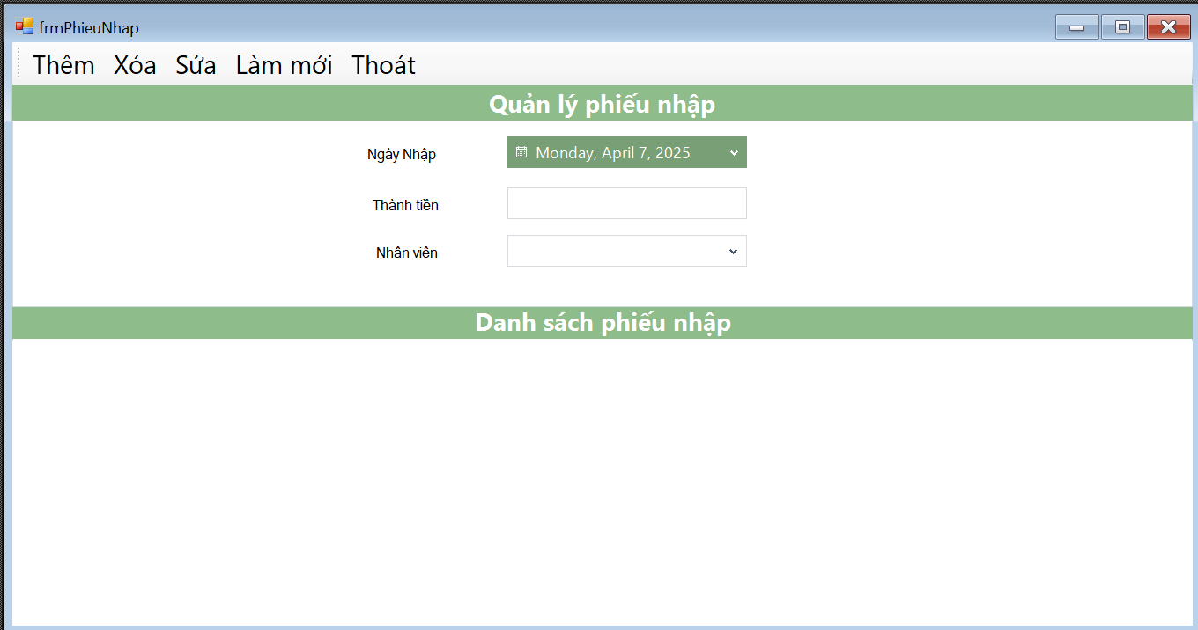
Hình 11: UI quản lý phiếu nhập

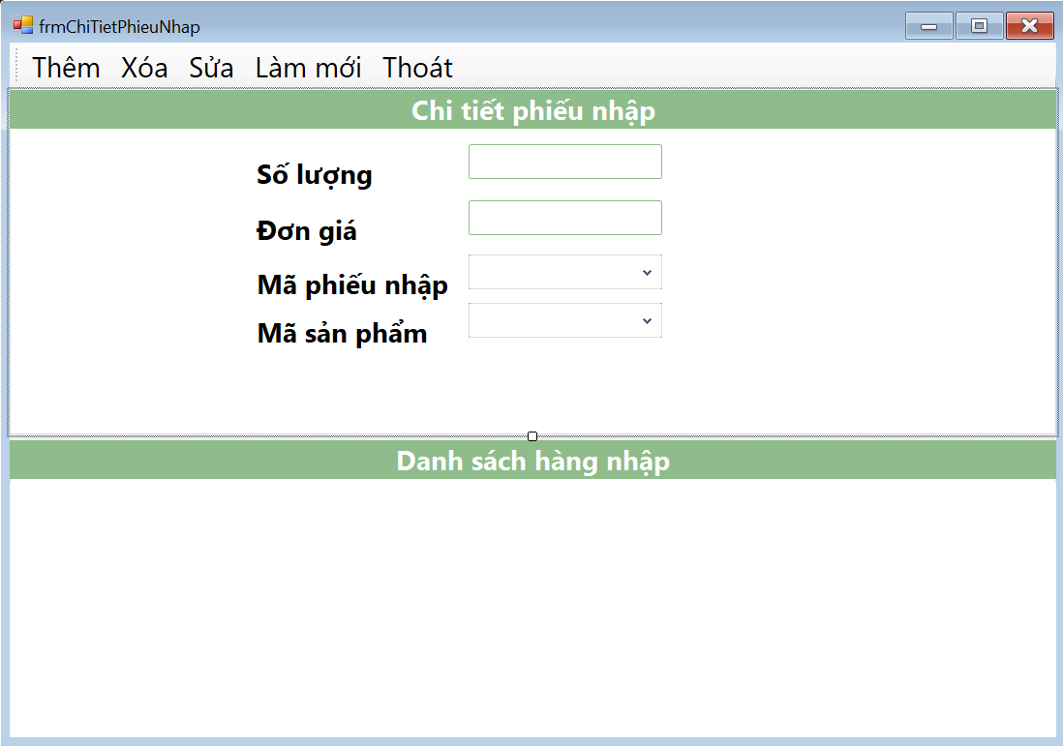
Hình 12: UI quản lý chi tiết phiếu nhập

Bảng mô tả các thành phần của giao diện

STT | Tên | Công cụ điều khiển | Yêu cầu | Kiểu dữ liệu | Dữ liệu mặc định | Mô tả
1 | Mã phiếu nhập | Text box | Có | String | Trống | Text Box để nhập mã phiếu nhập
2 | Ngày nhập | Datetime picker | Có | Date | Trống | Dùng để nhập ngày tạo phiếu nhập
3 | Nhân viên | Combo box | Có | String | Trống | Dùng để nhập nhân viên tạo
4 | Số lượng | Texbox | Có | Int | Trống | Nhập số lượng sản phẩm
5 | Thêm | Button | Không | Button | Image | Dùng để thêm dữ liệu vào bảng
6 | Xóa | Button | Không | Button | Image | Dùng để xóa dữ liệu khỏi bằng
7 | Sửa | Button | Không | Button | Image | Dùng để sửa dữ liệu trong bảng
8 | Làm mới | Button | Không | Button | Image | Dùng để làm mới tất cả các text box và bảng danh sách sản phẩm
9 | Bảng hiển thị thông tin sản phẩm | Data grid view | Không | Trống | Trống | Dùng để chọn sản phẩm thêm vào phiếu
10 | Bảng chi tiết phiếu nhập | Data grid view | không | Trống | Trống | Hiển thị những sản phẩm nào đã thêm vào phiếu vừa tạo

Bảng mô tả luồng xử lý trong giao diện

Kịch bản | Hành động | Hệ thống phản hồi
1. Người dùng nhấn nút thêm | Nhấn vào nút thêm | Kiểm tra đã đầy đủ thông tin chưa
 |  | Nếu chưa đủ thì hiển thị thiếu thông tin
 |  | Nếu đủ thông tin nhưng trùng mã thì hiển thị thông báo “mã tài khoản đã tồn tại”
 |  | Nếu đủ rồi thì thêm dữ liệu vào bảng dữ liệu
2. Người dùng nhấn nút xóa | Chọn 1 cột dữ liệu trong bảng dữ liệu sau đó nhấn xóa | Tím kiếm mã được chọn
 |  | Nếu tìm thấy thì hiển thị thông báo”Xóa thành công”
 |  | Nếu không tìm thấy hiển thị “Xóa thất bại”
3. Người dùng nhấn nút sửa | Chọn 1 cột dữ liệu trong bảng dữ liệu rồi sửa thông tin trong text box sau đó nhấn nút sửa | Tìm kiếm mã được trọn
 |  | Nếu tìm thấy thì sửa dữ liệu rồi hieeurr thị thông báo ”Sửa thành công”
 |  | Nếu không tìm thấy thì hiển thị “Sửa thất bại”
4. Người dùng nhấn nút tìm | Người dùng nhập vào mã tài khoản sau đó nhấn tìm | Tìm kiếm mã được nhập
 |  | Nếu tìm thấy thì hiển thị toàn bộ thông tin của mã lịch làm đó dưới bảng dữ liệu
 |  | Nếu tìm không thấy thì hiển thị thông báo “Không tìm thấy mã lịch làm “Mã tài khoản””
5. Người dùng nhấn nút làm mới | Người dùng nhấn nút làm mới | Xóa toàn bộ thông tin đã nhập trong text box

Bảng test case quản lý phiếu nhập

STT | Mã testcase | Chức năng | Dữ liệu mặc định | Dữ liệu đầu vào | Mô tả | Kết quả
1 | TC121 | Thêm Dữ Liệu | - Mã phiếu nhập: String  - Thành tiền: float  -Ngày nhập: datetime  - Nhân viên: String | - Mã phiếu nhập: null  - Thành tiền: null  -Ngày nhập: ngày nhập  - Nhân viên: nhân viên | Người dùng nhập các nội dung vào các ô nhập liệu, sau đó nhấn nút “Thêm” | Hiện thông báo warning: “Vui lòng nhập mã phiếu nhập!”
2 | TC122 | Thêm Dữ Liệu | - Mã phiếu nhập: String  - Thành tiền: float  -Ngày nhập: datetime  - Nhân viên: String | - Mã phiếu nhập: mã phiếu nhập  - Thành tiền: null  -Ngày nhập: ngày nhập  - Nhân viên: nhân viên | Người dùng nhập các nội dung vào các ô nhập liệu, sau đó nhấn nút “Thêm” | Hiện thông báo : “Vui lòng nhập thành tiền!”
3 | TC123 | Thêm Dữ Liệu | - Mã phiếu nhập: String  - Thành tiền: float  -Ngày nhập: datetime  - Nhân viên: String | - Mã phiếu nhập: mã phiếu nhập  - Thành tiền: thành tiền  -Ngày nhập: ngày nhập  - Nhân viên: nhân viên | Người dùng nhập các nội dung vào các ô nhập liệu, sau đó nhấn nút “Thêm” | Hiện thông báo : “Thêm phiếu nhập “MaPhieuNhap” thành công!”
4 | TC124 | Xóa dữ liệu | - Mã nhà cung cấp: String  - Tên nhà cung cấp: String  Số điện thoai: String  - Địa chỉ: String | - Mã nhà cung cấp: null  - Tên nhà cung cấp: null  Số điện thoai: null  - Địa chỉ: null | Người dùng nhập các nội dung vào các ô nhập liệu, sau đó nhấn nút “Xóa” | Hiện thông báo : “Mã không hợp lên!”
5 | TC125 | Xóa dữ liệu | - Mã phiếu nhập: String  - Thành tiền: float  -Ngày nhập: datetime  - Nhân viên: String | - Mã phiếu nhập: null  - Thành tiền: null  -Ngày nhập: ngày nhập  - Nhân viên: nhân viên | Người dùng nhập các nội dung vào các ô nhập liệu, sau đó nhấn nút “Xóa” | Hiện thông báo : “Vui lòng chọn 1 dòng để xóa”
6 | TC126 | Xóa dữ liệu | - Mã phiếu nhập: String  - Thành tiền: float  -Ngày nhập: datetime  - Nhân viên: String | - Mã phiếu nhập: mã phiếu nhập  - Thành tiền: null  -Ngày nhập: ngày nhập  - Nhân viên: nhân viên | Người dùng nhập các nội dung vào các ô nhập liệu, sau đó nhấn nút “Sửa” | Hiện thông báo: “Xóa thành công”
7 | TC127 | Sửa dữ liệu | - Mã phiếu nhập: String  - Thành tiền: float  -Ngày nhập: datetime  - Nhân viên: String | - Mã phiếu nhập: null  - Thành tiền: null  -Ngày nhập: ngày nhập  - Nhân viên: nhân viên | Người dùng nhập các nội dung vào các ô nhập liệu, sau đó nhấn nút “Sửa” | Hiện thông báo: “Vui lòng nhập mã phiếu nhập”
8 | TC128 | Sửa dữ liệu | - Mã phiếu nhập: String  - Thành tiền: float  -Ngày nhập: datetime  - Nhân viên: String | - Mã phiếu nhập: mã phiếu nhập  - Thành tiền: null  -Ngày nhập: ngày nhập  - Nhân viên: nhân viên | Người dùng nhập các nội dung vào các ô nhập liệu, sau đó nhấn nút “Sửa” | Hiện thông báo: “Vui lòng nhập thành tiền”
9 | TC129 | Sửa dữ liệu | - Mã phiếu nhập: String  - Thành tiền: float  -Ngày nhập: datetime  - Nhân viên: String | - Mã phiếu nhập: mã phiếu nhập  - Thành tiền: thành tiền  -Ngày nhập: ngày nhập  - Nhân viên: nhân viên | Người dùng nhập các nội dung vào các ô nhập liệu, sau đó nhấn nút “Sửa” | Hiện thông báo: “Sửa thành công”
10 | TC130 | Làm mới | - Mã khách hàng: String  - Tên khách hàng: String  Số điện thoai: String  - Điểm tích lũy: Float | - Mã khách hàng:  null  - Tên khách hàng: null  Số điện thoai: null  - Điểm tích lũy: null | Người dùng nhập các nội dung vào các ô nhập liệu, sau đó nhấn nút “Làm mới” | Dữ liệu trong các ô được làm mới
11 | TC131 | Thoát | - Mã khách hàng: String  - Tên khách hàng: String  Số điện thoai: String  - Điểm tích lũy: Float | - Mã khách hàng:  null  - Tên khách hàng: null  Số điện thoai: null  - Điểm tích lũy: null | Người dùng nhập các nội dung vào các ô nhập liệu, sau đó nhấn nút “Thoát” | Đóng form

Bảng test case chi tiết phiếu nhập

STT | Mã testcase | Chức năng | Dữ liệu mặc định | Dữ liệu đầu vào | Mô tả | Kết quả
1 | TC132 | Thêm Dữ Liệu | - Số lượng: int  - Đơn giá: float  Mã phiếu nhập: String  - Sản phẩm: String | - Số lượng: null  - Đơn giá: null  Mã phiếu nhập: mã phiêu nhập  - Sản phẩm: tên sản phẩm | Người dùng nhập các nội dung vào các ô nhập liệu, sau đó nhấn nút “Thêm” | Hiện thông báo warning: “Vui lòng nhập đầy đủ dữ liệu”
2 | TC133 | Thêm Dữ Liệu | - Số lượng: int  - Đơn giá: float  Mã phiếu nhập: String  - Sản phẩm: String | - Số lượng: số lượng  - Đơn giá: null  Mã phiếu nhập: mã phiêu nhập  - Sản phẩm: tên sản phẩm | Người dùng nhập các nội dung vào các ô nhập liệu, sau đó nhấn nút “Thêm” | Hiện thông báo : “Vui lòng nhập đầy đủ dữ liệu!”
3 | TC134 | Thêm Dữ Liệu | - Số lượng: int  - Đơn giá: float  Mã phiếu nhập: String  - Sản phẩm: String | - Số lượng: số lượng  - Đơn giá: đơn giá  Mã phiếu nhập: mã phiêu nhập  - Sản phẩm: tên sản phẩm | Người dùng nhập các nội dung vào các ô nhập liệu, sau đó nhấn nút “Thêm” | Hiện thông báo : “Thêm thành công!”
4 | TC135 | Xóa dữ liệu | - Số lượng: int  - Đơn giá: float  Mã phiếu nhập: String  - Sản phẩm: String | - Số lượng: null  - Đơn giá: null  Mã phiếu nhập: mã phiêu nhập  - Sản phẩm: tên sản phẩm | Người dùng nhập các nội dung vào các ô nhập liệu, sau đó nhấn nút “Xóa” | Hiện thông báo : “Vui lòng chọn 1 dòng dữ liệu để xóa”
5 | TC136 | Xóa dữ liệu | - Số lượng: int  - Đơn giá: float  Mã phiếu nhập: String  - Sản phẩm: String | - Số lượng: null  - Đơn giá: null  Mã phiếu nhập: mã phiêu nhập  - Sản phẩm: tên sản phẩm | Người dùng nhập các nội dung vào các ô nhập liệu, sau đó nhấn nút “Xóa” | Hiện thông báo : “Xóa thành công!”
6 | TC137 | Sửa dữ liệu | - Số lượng: int  - Đơn giá: float  Mã phiếu nhập: String  - Sản phẩm: String | - Số lượng: null  - Đơn giá: null  Mã phiếu nhập: mã phiêu nhập  - Sản phẩm: tên sản phẩm | Người dùng nhập các nội dung vào các ô nhập liệu, sau đó nhấn nút “Sửa” | Hiện thông báo: “Vui lòng nhập đầy đủ dữ liệu”
7 | TC138 | Sửa dữ liệu | - Số lượng: int  - Đơn giá: float  Mã phiếu nhập: String  - Sản phẩm: String | - Số lượng: số lượng  - Đơn giá: null  Mã phiếu nhập: mã phiêu nhập  - Sản phẩm: tên sản phẩm | Người dùng nhập các nội dung vào các ô nhập liệu, sau đó nhấn nút “Sửa” | Hiện thông báo: “Vui lòng nhập đầy đủ dữ liệu”
8 | TC139 | Sửa dữ liệu | - Số lượng: int  - Đơn giá: float  Mã phiếu nhập: String  - Sản phẩm: String | - Số lượng: số lượng  - Đơn giá: đơn giá  Mã phiếu nhập: mã phiêu nhập  - Sản phẩm: tên sản phẩm | Người dùng nhập các nội dung vào các ô nhập liệu, sau đó nhấn nút “Sửa” | Hiện thông báo: “Sửa thành công”
9 | TC140 | Làm mới | - Mã khách hàng: String  - Tên khách hàng: String  Số điện thoai: String  - Điểm tích lũy: Float | - Mã khách hàng:  null  - Tên khách hàng: null  Số điện thoai: null  - Điểm tích lũy: null | Người dùng nhập các nội dung vào các ô nhập liệu, sau đó nhấn nút “Làm mới” | Dữ liệu trong các ô được làm mới
10 | TC141 | Thoát | - Mã khách hàng: String  - Tên khách hàng: String  Số điện thoai: String  - Điểm tích lũy: Float | - Mã khách hàng:  null  - Tên khách hàng: null  Số điện thoai: null  - Điểm tích lũy: null | Người dùng nhập các nội dung vào các ô nhập liệu, sau đó nhấn nút “Thoát” | Đóng form

Quản lý ca làm

Giao diện chức năng

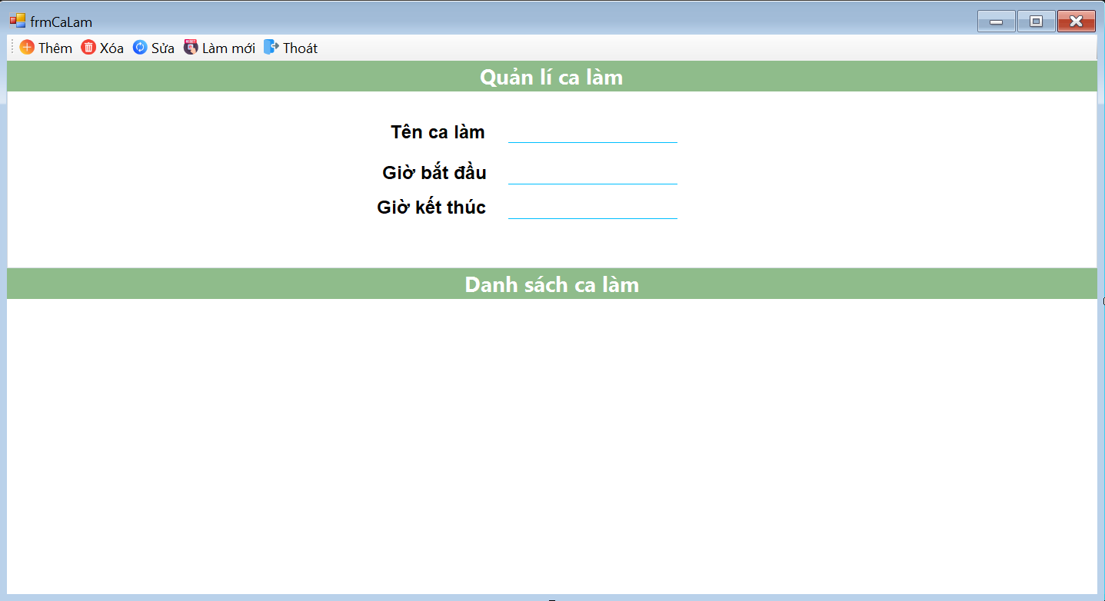
Hình 13: UI quản lý ca làm

Bảng mô tả các thành phần của giao diện

STT | Tên | Công cụ điều khiển | Yêu cầu | Kiểu dữ liệu | Dữ liệu mặc định | Mô tả
1 | Mã ca làm | Text box | Có | String | Trống | Text Box để nhập mã khách hàng
2 | Tên ca làm | Text box | Có | String | Trống | Text Box để nhập tên khách hàng
3 | Giờ bắt đầu | Datetime picker | Có | String | Ngày giờ hiện tại | Datetime picker dùng để chọn ngày, giờ bắt đầu ca làm
4 | Giờ kết thúc | Datetime picker | Có | String | Ngày giờ hiện tại | Datetime picker dùng để chọn ngày, giờ kết thúc ca làm
6 | Thêm | Button | Không | Button | Image | Dùng để thêm dữ liệu vào bảng
7 | Xóa | Button | Không | Button | Image | Dùng để xóa dữ liệu khỏi bằng
8 | Sửa | Button | Không | Button | Image | Dùng để sửa dữ liệu trong bảng
9 | Làm mới | Button | Không | Button | Image | Dùng để làm mới tất cả các text box
10 | Bảng hiển thị thông tin | Data grid view | Không | String | Trống | Dùng để hiển thị các thông tin được thêm vào

Bảng mô tả luồng xử lý trong giao diện

Kịch bản | Hành động | Hệ thống phản hồi
1. Người dùng nhấn nút thêm | Nhấn vào nút thêm | Kiểm tra đã đầy đủ thông tin chưa
 |  | Nếu chưa đủ thì hiển thị thiếu thông tin
 |  | Nếu đủ thông tin nhưng trùng mã thì hiển thị thông báo “mã ca làm”
 |  | Nếu đủ rồi thì thêm dữ liệu vào bảng dữ liệu
2. Người dùng nhấn nút xóa | Chọn 1 cột dữ liệu trong bảng dữ liệu sau đó nhấn xóa | Tím kiếm mã được chọn
 |  | Nếu tìm thấy thì hiển thị thông báo”Xóa thành công”
 |  | Nếu không tìm thấy hiển thị “Xóa thất bại”
3. Người dùng nhấn nút sửa | Chọn 1 cột dữ liệu trong bảng dữ liệu rồi sửa thông tin trong text box sau đó nhấn nút sửa | Tìm kiếm mã được trọn
 |  | Nếu tìm thấy thì sửa dữ liệu rồi hieeurr thị thông báo ”Sửa thành công”
 |  | Nếu không tìm thấy thì hiển thị “Sửa thất bại”
4. Người dùng nhấn nút tìm | Người dùng nhập vào mã tài khoản sau đó nhấn tìm | Tìm kiếm mã được nhập
 |  | Nếu tìm thấy thì hiển thị toàn bộ thông tin của mã lịch làm đó dưới bảng dữ liệu
 |  | Nếu tìm không thấy thì hiển thị thông báo “Không tìm thấy mã ca làm“Mã ca làm”
5. Người dùng nhấn nút làm mới | Người dùng nhấn nút làm mới | Xóa toàn bộ thông tin đã nhập trong text box

Bảng test case quản lý ca làm

STT | Mã testcase | Chức năng | Dữ liệu mặc định | Dữ liệu đầu vào | Mô tả | Kết quả
1 | TC142 | Thêm Dữ Liệu | - Mã ca làm: String  - Tên ca làm: String  Giờ bắt đầu: String  - Giờ kết thúc: String | - Mã ca làm: null  - Tên ca làm: null  Giờ bắt đầu: null  - Giờ kết thúc: null | Người dùng nhập các nội dung vào các ô nhập liệu, sau đó nhấn nút “Thêm” | Hiện thông báo warning: “Vui lòng nhập đầy đủ dữ liệu”
2 | TC143 | Thêm Dữ Liệu | - Mã ca làm: String  - Tên ca làm: String  Giờ bắt đầu: String  - Giờ kết thúc: String | - Mã ca làm: Mã ca làm  - Tên ca làm: null  Giờ bắt đầu: null  - Giờ kết thúc: null | Người dùng nhập các nội dung vào các ô nhập liệu, sau đó nhấn nút “Thêm” | Hiện thông báo : “Vui lòng nhập đầy đủ dữ liệu!”
3 | TC144 | Thêm Dữ Liệu | - Mã ca làm: String  - Tên ca làm: String  Giờ bắt đầu: String  - Giờ kết thúc: String | - Mã ca làm: mã ca làm  - Tên ca làm: tên ca làm  Giờ bắt đầu: null  - Giờ kết thúc: null | Người dùng nhập các nội dung vào các ô nhập liệu, sau đó nhấn nút “Thêm” | Hiện thông báo : “Vui lòng nhập đầy đủ dữ liệu!”
4 | TC145 | Thêm Dữ Liệu | - Mã ca làm: String  - Tên ca làm: String  Giờ bắt đầu: String  - Giờ kết thúc: String | - Mã ca làm: mã ca làm  - Tên ca làm: tên ca làm  Giờ bắt đầu: giờ bắt đầu  - Giờ kết thúc: null | Người dùng nhập các nội dung vào các ô nhập liệu, sau đó nhấn nút “Thêm” | Hiện thông báo : “Vui lòng nhập đầy đủ dữ liệu!”
5 | TC146 | Thêm Dữ Liệu | - Mã ca làm: String  - Tên ca làm: String  Giờ bắt đầu: String  - Giờ kết thúc: String | - Mã ca làm: mã ca làm  - Tên ca làm: tên ca làm  Giờ bắt đầu: giờ bắt đầu  - Giờ kết thúc: giờ kết thúc | Người dùng nhập các nội dung vào các ô nhập liệu, sau đó nhấn nút “Thêm” | Hiện thông báo : “Thêm ca làm “MaCaLam” thành công!”
6 | TC147 | Thêm dữ liệu | - Mã ca làm: String  - Tên ca làm: String  Giờ bắt đầu: String  - Giờ kết thúc: String | - Mã ca làm: mã ca làm đã có trong DB  - Tên ca làm: null  Giờ bắt đầu: null  - Giờ kết thúc: null | Người dùng nhập các nội dung vào các ô nhập liệu, sau đó nhấn nút “Xóa” | Hiện thông báo : “Mã ca làm không hợp lệ!”
7 | TC148 | Xóa dữ liệu | - Mã ca làm: String  - Tên ca làm: String  Giờ bắt đầu: String  - Giờ kết thúc: String | - Mã ca làm: null  - Tên ca làm: null  Giờ bắt đầu: null  - Giờ kết thúc: null | Người dùng nhập các nội dung vào các ô nhập liệu, sau đó nhấn nút “Xóa” | Hiện thông báo : “Vui lòng chọn 1 dòng dữ liệu để xóa”
8 | TC149 | Xóa dữ liệu | - Mã ca làm: String  - Tên ca làm: String  Giờ bắt đầu: String  - Giờ kết thúc: String | - Mã ca làm: mã ca làm đã có trong DB  - Tên ca làm: null  Giờ bắt đầu: null  - Giờ kết thúc: null | Người dùng nhập các nội dung vào các ô nhập liệu, sau đó nhấn nút “Xóa” | Hiện thông báo : “Xóa thành công!”
9 | TC150 | Xóa dữ liệu | - Mã ca làm: String  - Tên ca làm: String  Giờ bắt đầu: String  - Giờ kết thúc: String | - Mã ca làm: mã ca làm chưa có trong DB  - Tên ca làm: null  Giờ bắt đầu: null  - Giờ kết thúc: null | Người dùng nhập các nội dung vào các ô nhập liệu, sau đó nhấn nút “Sửa” | Hiện thông báo: “Mã ca làm không hợp lệ!”
10 | TC151 | Sửa dữ liệu | - Mã ca làm: String  - Tên ca làm: String  Giờ bắt đầu: String  - Giờ kết thúc: String | - Mã ca làm: null  - Tên ca làm: null  Giờ bắt đầu: null  - Giờ kết thúc: null | Người dùng nhập các nội dung vào các ô nhập liệu, sau đó nhấn nút “Sửa” | Hiện thông báo: “Mã ca làm không hợp lệ”
11 | TC152 | Sửa dữ liệu | - Mã ca làm: String  - Tên ca làm: String  Giờ bắt đầu: String  - Giờ kết thúc: String | - Mã ca làm: mã ca làm  - Tên ca làm: tên ca làm  Giờ bắt đầu: giờ bắt đầu  - Giờ kết thúc: giờ kết thúc | Người dùng nhập các nội dung vào các ô nhập liệu, sau đó nhấn nút “Sửa” | Hiện thông báo: “Sửa ca làm “MaCaLam” thành công”
12 | TC153 | Sửa dữ liệu | - Mã ca làm: String  - Tên ca làm: String  Giờ bắt đầu: String  - Giờ kết thúc: String | - Mã ca làm: mã ca làm  - Tên ca làm: null  Giờ bắt đầu: null  - Giờ kết thúc: null | Người dùng nhập các nội dung vào các ô nhập liệu, sau đó nhấn nút “Sửa” | Hiện thông báo: “Vui lòng nhập đầy đủ dữ liệu”
13 | TC154 | Làm mới | - Mã khách hàng: String  - Tên khách hàng: String  Số điện thoai: String  - Điểm tích lũy: Float | - Mã khách hàng:  null  - Tên khách hàng: null  Số điện thoai: null  - Điểm tích lũy: null | Người dùng nhập các nội dung vào các ô nhập liệu, sau đó nhấn nút “Làm mới” | Dữ liệu trong các ô được làm mới
14 | TC155 | Thoát | - Mã khách hàng: String  - Tên khách hàng: String  Số điện thoai: String  - Điểm tích lũy: Float | - Mã khách hàng:  null  - Tên khách hàng: null  Số điện thoai: null  - Điểm tích lũy: null | Người dùng nhập các nội dung vào các ô nhập liệu, sau đó nhấn nút “Thoát” | Đóng form

Quản lý lịch làm

Giao diện chức năng

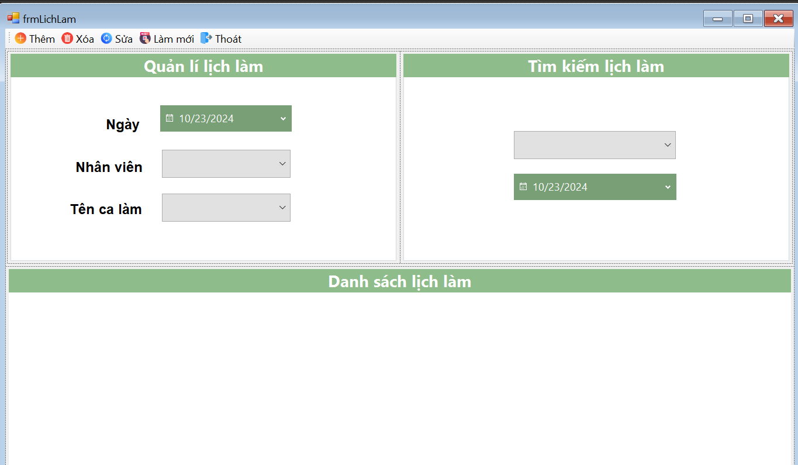
Hình 14: UI quản lý lịch làm

Bảng mô tả các thành phần của giao diện

STT | Tên | Công cụ điều khiển | Yêu cầu | Kiểu dữ liệu | Dữ liệu mặc định | Mô tả
1 | Mã lịch làm | Text box | Có | String | Trống | Text Box để nhập mã lịch làm
2 | Mã nhân viên | Text box | Có | String | Trống | Text Box để nhập mã nhân viên
3 | Mã ca làm | Text box | Có | String | Trống | Text box dùng để nhập mã ca làm
4 | Ngày | Date time picker | Có | Datetime | Ngày hiện tại | Dùng để chọn ngày cho lịch làm
5 | Thêm | Button | Không | Button | Image | Dùng để thêm dữ liệu vào bảng
6 | Xóa | Button | Không | Button | Image | Dùng để xóa dữ liệu khỏi bằng
7 | Sửa | Button | Không | Button | Image | Dùng để sửa dữ liệu trong bảng
8 | Làm mới | Button | Không | Button | Image | Dùng để làm mới tất cả các text box
9 | Bảng hiển thị thông tin | Data grid view | Không | String | Trống | Dùng để hiển thị các thông tin được nhập vào

Bảng mô tả luồng xử lý trong giao diện

Kịch bản | Hành động | Hệ thống phản hồi
1. Người dùng nhấn nút thêm | Nhấn vào nút thêm | Kiểm tra đã đầy đủ thông tin chưa
 |  | Nếu chưa đủ thì hiển thị thiếu thông tin
 |  | Nếu đủ rồi thì thêm dữ liệu vào bảng dữ liệu
2. Người dùng nhấn nút xóa | Chọn 1 cột dữ liệu trong bảng dữ liệu sau đó nhấn xóa | Tím kiếm mã được chọn
 |  | Nếu tìm thấy thì hiển thị thông báo”Xóa thành công”
 |  | Nếu không tìm thấy hiển thị “Xóa thất bại”
3. Người dùng nhấn nút sửa | Chọn 1 cột dữ liệu trong bảng dữ liệu rồi sửa thông tin trong text box sau đó nhấn nút sửa | Tím kiếm mã được trọn
 |  | Nếu tìm thấy thì sửa dữ liệu rồi hiển thị thông báo ”Sửa thành công”
 |  | Nếu không tìm thấy thì hiển thị “Sửa thất bại”
4. Người dùng nhấn nút tìm | Người dùng nhập vào mã lịch làm sau đó nhấn tìm | Tìm kiếm mã được nhập
 |  | Nếu tìm thấy thì hiển thị toàn bộ thông tin của mã lịch làm đó dưới bảng dữ liệu
 |  | Nếu tìm không thấy thì hiển thị thông báo “Không tìm thấy mã lịch làm “Mã lịch làm””
5. Người dùng nhấn nút làm mới | Người dùng nhấn nút làm mới | Xóa toàn bộ thông tin đã nhập trong text box

Bảng test case quản lý lịch làm

STT | Mã testcase | Chức năng | Dữ liệu mặc định | Dữ liệu đầu vào | Mô tả | Kết quả
1 | TC156 | Thêm Dữ Liệu | - Mã lich làm: string  - Ngày: datetime  Nhân viên: String  - Mã ca làm: String | - Mã lich làm: null  - Ngày: ngày  Nhân viên: tên nhân viên  - Mã ca làm: tên ca làm | Người dùng nhập các nội dung vào các ô nhập liệu, sau đó nhấn nút “Thêm” | Hiện thông báo warning: “Mã lịch làm không hợp lệ”
2 | TC157 | Thêm Dữ Liệu | - Mã lich làm: string  - Ngày: datetime  Nhân viên: String  - Mã ca làm: String | - Mã lich làm: mã lịch làm đã có trong DB  - Ngày: ngày  Nhân viên: tên nhân viên  - Mã ca làm: tên ca làm | Người dùng nhập các nội dung vào các ô nhập liệu, sau đó nhấn nút “Thêm” | Hiện thông báo : “Mã lịch làm không hợp lệ!”
3 | TC158 | Thêm Dữ Liệu | - Mã lich làm: string  - Ngày: datetime  Nhân viên: String  - Mã ca làm: String | - Mã lich làm: chưa có trong DB  - Ngày: ngày  Nhân viên: tên nhân viên  - Mã ca làm: tên ca làm | Người dùng nhập các nội dung vào các ô nhập liệu, sau đó nhấn nút “Thêm” | Hiện thông báo : “Thêm lịch làm “MaLichLam” thành công!”
4 | TC159 | Xóa dữ liệu | - Mã lich làm: string  - Ngày: datetime  Nhân viên: String  - Mã ca làm: String | - Mã lich làm: null  - Ngày: ngày  Nhân viên: tên nhân viên  - Mã ca làm: tên ca làm | Người dùng nhập các nội dung vào các ô nhập liệu, sau đó nhấn nút “Xóa” | Hiện thông báo : “Vui lòng chọn 1 dòng dữ liệu để xóa”
5 | TC160 | Xóa dữ liệu | - Mã lich làm: string  - Ngày: datetime  Nhân viên: String  - Mã ca làm: String | - Mã lich làm: mã lịch làm  - Ngày: ngày  Nhân viên: tên nhân viên  - Mã ca làm: tên ca làm | Người dùng nhập các nội dung vào các ô nhập liệu, sau đó nhấn nút “Xóa” | Hiện thông báo : “Xóa thành công!”
6 | TC161 | Sửa dữ liệu | - Mã lich làm: string  - Ngày: datetime  Nhân viên: String  - Mã ca làm: String | - Mã lich làm: null  - Ngày: ngày  Nhân viên: tên nhân viên  - Mã ca làm: tên ca làm | Người dùng nhập các nội dung vào các ô nhập liệu, sau đó nhấn nút “Sửa” | Hiện thông báo: “Vui lòng nhập đầy đủ dữ liệu”
7 | TC162 | Sửa dữ liệu | - Mã lich làm: string  - Ngày: datetime  Nhân viên: String  - Mã ca làm: String | - Mã lich làm: mã lịch làm  - Ngày: ngày  Nhân viên: tên nhân viên  - Mã ca làm: tên ca làm | Người dùng nhập các nội dung vào các ô nhập liệu, sau đó nhấn nút “Sửa” | Hiện thông báo: “Sửa thành công”
8 | TC163 | Làm mới | - Mã khách hàng: String  - Tên khách hàng: String  Số điện thoai: String  - Điểm tích lũy: Float | - Mã khách hàng:  null  - Tên khách hàng: null  Số điện thoai: null  - Điểm tích lũy: null | Người dùng nhập các nội dung vào các ô nhập liệu, sau đó nhấn nút “Làm mới” | Dữ liệu trong các ô được làm mới
9 | TC164 | Thoát | - Mã khách hàng: String  - Tên khách hàng: String  Số điện thoai: String  - Điểm tích lũy: Float | - Mã khách hàng:  null  - Tên khách hàng: null  Số điện thoai: null  - Điểm tích lũy: null | Người dùng nhập các nội dung vào các ô nhập liệu, sau đó nhấn nút “Thoát” | Đóng form

Quản lý khuyến mãi

Giao diện chức năng

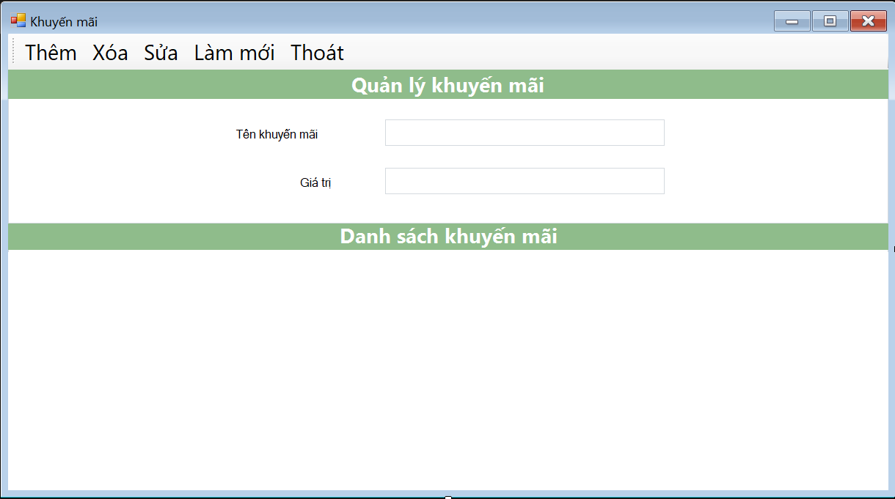
Hình 15: UI quản lý khuyến mãi

Bảng mô tả các thành phần của giao diện

STT | Tên | Công cụ điều khiển | Yêu cầu | Kiểu dữ liệu | Dữ liệu mặc định | Mô tả
1 | Mã khuyến mãi | Text box | Có | String | Trống | Text Box để nhập mã khách hàng
2 | Tên khuyến mãi | Text box | Có | String | Trống | Text Box để nhập tên khách hàng
3 | Giá trị | Text box | Có | String | Trống | Text box dùng để nhập số điện thoại
4 | Điều kiện | Text box | Có | String | Trống | Text box dùng để nhập địa chỉ
6 | Thêm | Button | Không | Button | Image | Dùng để thêm dữ liệu vào bảng
7 | Xóa | Button | Không | Button | Image | Dùng để xóa dữ liệu khỏi bằng
8 | Sửa | Button | Không | Button | Image | Dùng để sửa dữ liệu trong bảng
9 | Làm mới | Button | Không | Button | Image | Dùng để làm mới tất cả các text box
10 | Bảng hiển thị thông tin | Data grid view | Không | String | Trống | Dùng để hiển thị các thông tin được thêm vào

Bảng mô tả luồng xử lý trong giao diện

Kịch bản | Hành động | Hệ thống phản hồi
1. Người dùng nhấn nút thêm | Nhấn vào nút thêm | Kiểm tra đã đầy đủ thông tin chưa
 |  | Nếu chưa đủ thì hiển thị thiếu thông tin
 |  | Nếu đủ thông tin nhưng trùng mã thì hiển thị thông báo “mã khuyến mãi”
 |  | Nếu đủ rồi thì thêm dữ liệu vào bảng dữ liệu
2. Người dùng nhấn nút xóa | Chọn 1 cột dữ liệu trong bảng dữ liệu sau đó nhấn xóa | Tím kiếm mã được chọn
 |  | Nếu tìm thấy thì hiển thị thông báo”Xóa thành công”
 |  | Nếu không tìm thấy hiển thị “Xóa thất bại”
3. Người dùng nhấn nút sửa | Chọn 1 cột dữ liệu trong bảng dữ liệu rồi sửa thông tin trong text box sau đó nhấn nút sửa | Tìm kiếm mã được trọn
 |  | Nếu tìm thấy thì sửa dữ liệu rồi hieeurr thị thông báo ”Sửa thành công”
 |  | Nếu không tìm thấy thì hiển thị “Sửa thất bại”
4. Người dùng nhấn nút tìm | Người dùng nhập vào mã tài khoản sau đó nhấn tìm | Tìm kiếm mã được nhập
 |  | Nếu tìm thấy thì hiển thị toàn bộ thông tin của mã lịch làm đó dưới bảng dữ liệu
 |  | Nếu tìm không thấy thì hiển thị thông báo “Không tìm thấy mã khuyến mãi“Mã khuyến mãi”
5. Người dùng nhấn nút làm mới | Người dùng nhấn nút làm mới | Xóa toàn bộ thông tin đã nhập trong text box

Bảng test case quản lý khuyến mãi

STT | Mã testcase | Đối tượng | Chức năng | Dữ liệu nhập | Kết quả | Mô tả
1 | TC165 | Tên khuyến mãi | Thêm khuyến mãi | Chỉ nhập chữ | Hợp lệ | Người dùng chỉ nhập chữ trong ô textbox khuyến mãi
2 | TC166 | Tên khuyến mãi | Thêm khuyến mãi | Chỉ nhập số | Hợp lệ | Người dùng chỉ nhập số trong ô textbox khuyến mãi
3 | TC167 | Tên khuyến mãi | Thêm khuyến mãi | Chỉ nhập số và chữ | Hợp lệ | Người dùng chỉ nhập số và chữ trong ô textbox khuyến mãi
4 | TC168 | Tên khuyến mãi | Thêm khuyến mãi | Chỉ nhập kí tự đặc biệt | Hợp lệ | Người dùng chỉ nhập kí tự đặc biệt trong ô textbox khuyến mãi
5 | TC169 | Tên khuyến mãi | Thêm khuyến mãi | Chỉ nhập kí tự đặc biệt, chữ và số | Hợp lệ | Người dùng chỉ nhập kí tự đặc biệt, chữ và số trong ô textbox khuyến mãi
6 | TC170 | Tên khuyến mãi | Sửa khuyến mãi | Chỉ nhập chữ | Hợp lệ | Người dùng chỉ nhập chữ trong ô textbox khuyến mãi
7 | TC171 | Tên khuyến mãi | Sửa khuyến mãi | Chỉ nhập số | Hợp lệ | Người dùng chỉ nhập số trong ô textbox khuyến mãi
8 | TC172 | Tên khuyến mãi | Sửa khuyến mãi | Chỉ nhập số và chữ | Hợp lệ | Người dùng chỉ nhập số và chữ trong ô textbox khuyến mãi
9 | TC173 | Tên khuyến mãi | Sửa khuyến mãi | Chỉ nhập kí tự đặc biệt | Hợp lệ | Người dùng chỉ nhập kí tự đặc biệt trong ô textbox khuyến mãi
10 | TC174 | Tên khuyến mãi | Sửa khuyến mãi | Chỉ nhập kí tự đặc biệt, chữ và số | Hợp lệ | Người dùng chỉ nhập kí tự đặc biệt, chữ và số trong ô textbox khuyến mãi
11 | TC175 | Giá trị | Thêm khuyến mãi | Chỉ nhập chữ | Không hợp lệ | Người dùng chỉ nhập chữ trong ô textbox giá trị
12 | TC176 | Giá trị | Thêm khuyến mãi | Chỉ nhập số | Hợp lệ | Người dùng chỉ nhập số trong ô textbox giá trị
13 | TC177 | Giá trị | Thêm khuyến mãi | Chỉ nhập số và chữ | Không hợp lệ | Người dùng chỉ nhập số và chữ trong ô textbox giá trị
14 | TC178 | Giá trị | Thêm khuyến mãi | Chỉ nhập kí tự đặc biệt | Không hợp lệ | Người dùng chỉ nhập kí tự đặc biệt trong ô textbox giá trị
15 | TC179 | Giá trị | Thêm khuyến mãi | Chỉ nhập kí tự đặc biệt, chữ và số | Không hợp lệ | Người dùng chỉ nhập kí tự đặc biệt, chữ và số trong ô textbox giá trị
16 | TC180 | Giá trị | Sửa khuyến mãi | Chỉ nhập chữ | Không hợp lệ | Người dùng chỉ nhập chữ trong ô textbox giá trị
17 | TC181 | Giá trị | Sửa khuyến mãi | Chỉ nhập số | Hợp lệ | Người dùng chỉ nhập số trong ô textbox giá trị
18 | TC182 | Giá trị | Sửa khuyến mãi | Chỉ nhập số và chữ | Không hợp lệ | Người dùng chỉ nhập số và chữ trong ô textbox giá trị
19 | TC183 | Giá trị | Sửa khuyến mãi | Chỉ nhập kí tự đặc biệt | Không hợp lệ | Người dùng chỉ nhập kí tự đặc biệt trong ô textbox giá trị
20 | TC184 | Giá trị | Sửa khuyến mãi | Chỉ nhập kí tự đặc biệt, chữ và số | Không hợp lệ | Người dùng chỉ nhập kí tự đặc biệt, chữ và số trong ô textbox giá trị
21 | TC185 | Khuyến mãi | Xóa khuyến mãi | Có id | Hợp lệ | Người dùng xài chức năng xóa khuyến mãi có id
22 | TC186 | Khuyến mãi | Xóa khuyến mãi | Không có id | Không hợp lệ | Người dùng xài chức năng xóa khuyến mãi không có id

Quản lý hóa đơn, chi tiết hóa đơn

Giao diện chức năng

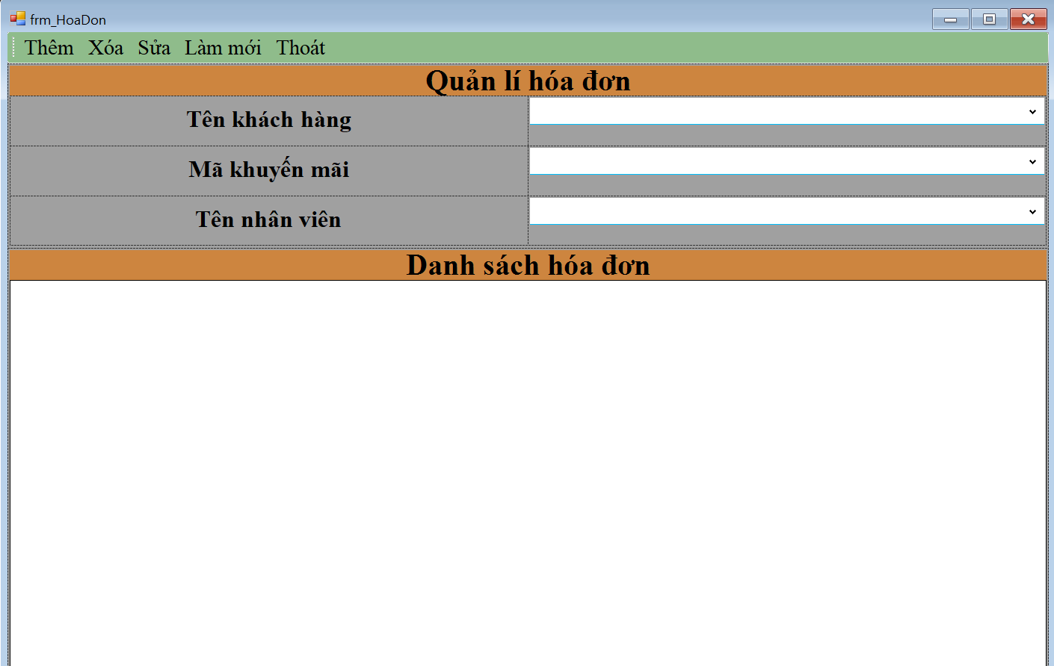
Hình 16: UI quản lý hóa đơn
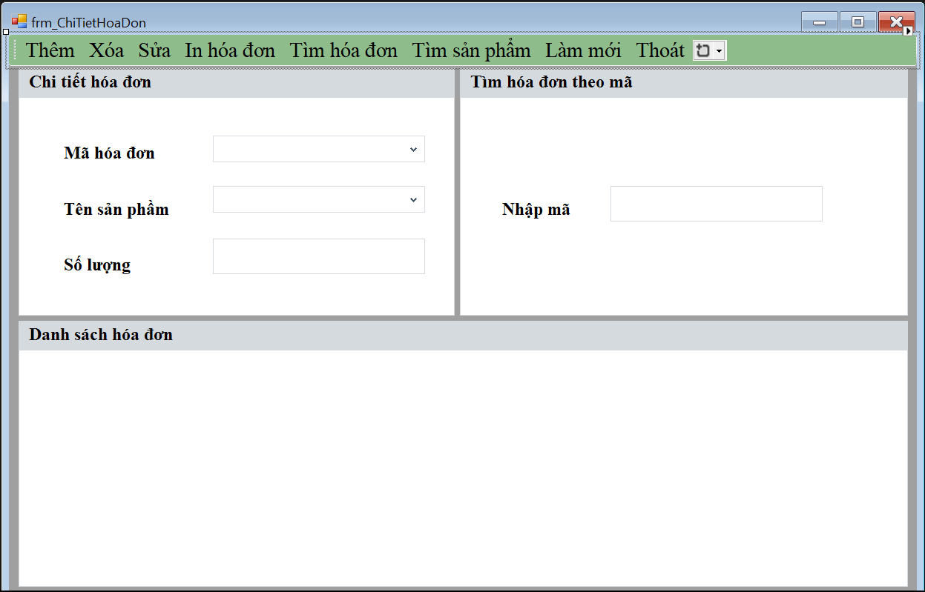
Hình 17: UI quản lý hóa đơn chi tiết

Bảng mô tả các thành phần của giao diện

STT | Tên | Công cụ điều khiển | Yêu cầu | Kiểu dữ liệu | Dữ liệu mặc định | Mô tả
1 | Mã hóa đơn | Text box | Có | String | Trống | Text Box để nhập mã hóa đơn
2 | Ngày nhập | Datetime picker | Có | Date | Trống | Dùng để nhập ngày tạo phiếu nhập
3 | Nhân viên | Combo box | Có | String | Trống | Dùng để nhập nhân viên tạo hóa đơn
4 | Số lượng | Text box | Có | Int | Trống | Dùng để nhập số lượng sản phẩm thêm vào hóa đơn
5 | Thêm | Button | Không | Button | Image | Dùng để thêm dữ liệu vào bảng
6 | Xóa | Button | Không | Button | Image | Dùng để xóa dữ liệu khỏi bằng
7 | Sửa | Button | Không | Button | Image | Dùng để sửa dữ liệu trong bảng
8 | Làm mới | Button | Không | Button | Image | Dùng để làm mới tất cả các text box và bảng danh sách sản phẩm
9 | Bảng hiển thị thông tin sản phẩm | Data grid view | Không | Trống | Trống | Dùng để chọn sản phẩm thêm vào hóa đơn
10 | Bảng chi tiết hóa đơn | Data grid view | không | Trống | Trống | Hiện thị những sản phẩm nào đã thêm vào hóa đơn vừa tạo

Bảng mô tả luồng xử lý trong giao diện

Kịch bản | Hành động | Hệ thống phản hồi
1. Người dùng nhấn nút thêm | Nhấn vào nút thêm | Kiểm tra đã đầy đủ thông tin chưa
 |  | Nếu chưa đủ thì hiển thị thiếu thông tin
 |  | Nếu đủ thông tin nhưng trùng mã thì hiển thị thông báo “mã tài khoản đã tồn tại”
 |  | Nếu đủ rồi thì thêm dữ liệu vào bảng dữ liệu
2. Người dùng nhấn nút xóa | Chọn 1 cột dữ liệu trong bảng dữ liệu sau đó nhấn xóa | Tím kiếm mã được chọn
 |  | Nếu tìm thấy thì hiển thị thông báo”Xóa thành công”
 |  | Nếu không tìm thấy hiển thị “Xóa thất bại”
3. Người dùng nhấn nút sửa | Chọn 1 cột dữ liệu trong bảng dữ liệu rồi sửa thông tin trong text box sau đó nhấn nút sửa | Tìm kiếm mã được trọn
 |  | Nếu tìm thấy thì sửa dữ liệu rồi hieeurr thị thông báo ”Sửa thành công”
 |  | Nếu không tìm thấy thì hiển thị “Sửa thất bại”
4. Người dùng nhấn nút tìm | Người dùng nhập vào mã tài khoản sau đó nhấn tìm | Tìm kiếm mã được nhập
 |  | Nếu tìm thấy thì hiển thị toàn bộ thông tin của mã lịch làm đó dưới bảng dữ liệu
 |  | Nếu tìm không thấy thì hiển thị thông báo “Không tìm thấy mã lịch làm “Mã tài khoản””
5. Người dùng nhấn nút làm mới | Người dùng nhấn nút làm mới | Xóa toàn bộ thông tin đã nhập trong text box

Bảng test case quản lý chi tiết hóa đơn

STT | Mã testcase | Đối tượng | Chức năng | Dữ liệu nhập | Kết quả | Mô tả
1 | TC187 | Số lượng sản phẩm | Thêm chi tiết hóa đơn | Chỉ nhập chữ | Không hợp lệ | Người dùng chỉ nhập chữ trong ô textbox số lượng sản phẩm
2 | TC188 | Số lượng sản phẩm | Thêm chi tiết hóa đơn | Chỉ nhập số | Hợp lệ | Người dùng chỉ nhập số trong ô textbox số lượng sản phẩm
3 | TC189 | Số lượng sản phẩm | Thêm chi tiết hóa đơn | Chỉ nhập số và chữ | Không hợp lệ | Người dùng chỉ nhập số và chữ trong ô textbox số lượng sản phẩm
4 | TC190 | Số lượng sản phẩm | Thêm chi tiết hóa đơn | Chỉ nhập kí tự đặc biệt | Không hợp lệ | Người dùng chỉ nhập kí tự đặc biệt trong ô textbox số lượng sản phẩm
5 | TC191 | Số lượng sản phẩm | Thêm chi tiết hóa đơn | Chỉ nhập kí tự đặc biệt, chữ và số | Không hợp lệ | Người dùng chỉ nhập kí tự đặc biệt, chữ và số trong ô textbox số lượng sản phẩm
6 | TC192 | Số lượng sản phẩm | Sửa chi tiết hóa đơn | Chỉ nhập chữ | Không hợp lệ | Người dùng chỉ nhập chữ trong ô textbox số lượng sản phẩm
7 | TC193 | Số lượng sản phẩm | Sửa chi tiết hóa đơn | Chỉ nhập số | Hợp lệ | Người dùng chỉ nhập số trong ô textbox số lượng sản phẩm
8 | TC194 | Số lượng sản phẩm | Sửa chi tiết hóa đơn | Chỉ nhập số và chữ | Không hợp lệ | Người dùng chỉ nhập số và chữ trong ô textbox số lượng sản phẩm
9 | TC195 | Số lượng sản phẩm | Sửa chi tiết hóa đơn | Chỉ nhập kí tự đặc biệt | Không hợp lệ | Người dùng chỉ nhập kí tự đặc biệt trong ô textbox số lượng sản phẩm
10 | TC196 | Số lượng sản phẩm | Sửa chi tiết hóa đơn | Chỉ nhập kí tự đặc biệt, chữ và số | Không hợp lệ | Người dùng chỉ nhập kí tự đặc biệt, chữ và số trong ô textbox số lượng sản phẩm
11 | TC197 | Tìm kiếm sản phẩm | Tìm kiếm sản phẩm trong form chi tiết hóa đơn | Chỉ nhập chữ | Hợp lệ | Người dùng chỉ nhập chữ trong ô textbox tìm kiếm sản phẩm
12 | TC198 | Tìm kiếm sản phẩm | Tìm kiếm sản phẩm trong form chi tiết hóa đơn | Chỉ nhập số | Hợp lệ | Người dùng chỉ nhập số trong ô textbox tìm kiếm sản phẩm
13 | TC199 | Tìm kiếm sản phẩm | Tìm kiếm sản phẩm trong form chi tiết hóa đơn | Chỉ nhập số và chữ | Hợp lệ | Người dùng chỉ nhập số và chữ trong ô textbox tìm kiếm sản phẩm
14 | TC200 | Tìm kiếm sản phẩm | Tìm kiếm sản phẩm trong form chi tiết hóa đơn | Chỉ nhập kí tự đặc biệt | Hợp lệ | Người dùng chỉ nhập kí tự đặc biệt trong ô textbox tìm kiếm sản phẩm
15 | TC201 | Tìm kiếm sản phẩm | Tìm kiếm sản phẩm trong form chi tiết hóa đơn | Chỉ nhập kí tự đặc biệt, chữ và số | Hợp lệ | Người dùng chỉ nhập kí tự đặc biệt, chữ và số trong ô textbox tìm kiếm sản phẩm
16 | TC202 | Chi tiết hóa đơn | Xóa chi tiết hóa đơn | Có id | Hợp lệ | Người dùng xài chức năng xóa chi tiết hóa đơn có id
17 | TC203 | Chi tiết hóa đơn | Xóa chi tiết hóa đơn | Không có id | Không hợp lệ | Người dùng xài chức năng xóa chi tiết hóa đơn không có id

Quản lý bảng lương, chi tiết bảng lương

Giao diện chức năng

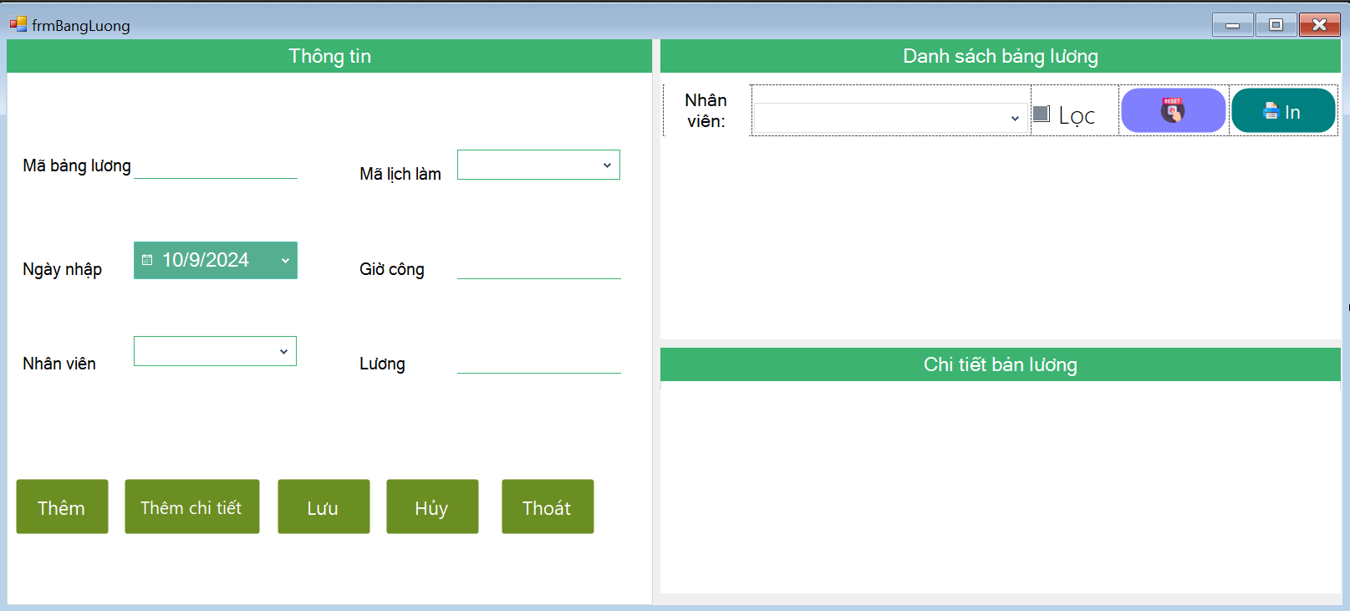
Hình 18: UI quản lý bảng lương

Bảng mô tả các thành phần của giao diện

STT | Tên | Công cụ điều khiển | Yêu cầu | Kiểu dữ liệu | Dữ liệu mặc định | Mô tả
1 | Mã bảng lương | Text box | Có | String | Trống | Text Box để nhập mã phiếu nhập
2 | Ngày ngày làm | Datetime picker | Có | Date | Trống | Dùng để nhập ngày làm
3 | Nhân viên | Combo box | Có | String | Trống | Dùng để nhập nhân viên đi làm
4 | Giờ công | Texbox | Có | Int | Trống | Nhập số giờ công
5 | Thêm | Button | Không | Trống | Image | Dùng để thêm dữ liệu vào bảng
6 | Xóa | Button | Không | Trống | Image | Dùng để xóa dữ liệu khỏi bằng
7 | Sửa | Button | Không | Trống | Image | Dùng để sửa dữ liệu trong bảng
8 | Làm mới | Button | Không | Trống | Image | Dùng để làm mới tất cả các text box và bảng danh sách sản phẩm
9 | Thêm chi tiết | Button | Không | Trống | Trống | Thêm vào bảng chi tiết bảng lương
10 | Xóa | Button | Không | Trống | Image | xóa vào bảng chi tiết bảng lương
11 | Sửa | Button | Không | Trống | Image | Sửa để xóa dữ liệu khỏi bằng
12 | Bảng hiển thị thông tin | Data grid view | Không | Trống | Trống | Dùng để hiển thị và chọn phiếu lương
13 | Bảng chi tiết phiếu lương | Data grid view | không | Trống | Trống | Hiện thị thông tin chi tiết của phiếu lương

Bảng mô tả luồng xử lý trong giao diện

Kịch bản | Hành động | Hệ thống phản hồi
1. Người dùng nhấn nút thêm | Nhấn vào nút thêm | Kiểm tra đã đầy đủ thông tin chưa
 |  | Nếu chưa đủ thì hiển thị thiếu thông tin
 |  | Nếu đủ thông tin nhưng trùng mã thì hiển thị thông báo “mã tài khoản đã tồn tại”
 |  | Nếu đủ rồi thì thêm dữ liệu vào bảng dữ liệu
2. Người dùng nhấn nút xóa | Chọn 1 cột dữ liệu trong bảng dữ liệu sau đó nhấn xóa | Tím kiếm mã được chọn
 |  | Nếu tìm thấy thì hiển thị thông báo”Xóa thành công”
 |  | Nếu không tìm thấy hiển thị “Xóa thất bại”
3. Người dùng nhấn nút sửa | Chọn 1 cột dữ liệu trong bảng dữ liệu rồi sửa thông tin trong text box sau đó nhấn nút sửa | Tìm kiếm mã được trọn
 |  | Nếu tìm thấy thì sửa dữ liệu rồi hieeurr thị thông báo ”Sửa thành công”
 |  | Nếu không tìm thấy thì hiển thị “Sửa thất bại”
4. Người dùng nhấn nút tìm | Người dùng nhập vào mã tài khoản sau đó nhấn tìm | Tìm kiếm mã được nhập
 |  | Nếu tìm thấy thì hiển thị toàn bộ thông tin của mã lịch làm đó dưới bảng dữ liệu
 |  | Nếu tìm không thấy thì hiển thị thông báo “Không tìm thấy mã lịch làm “Mã tài khoản””
5. Người dùng nhấn nút làm mới | Người dùng nhấn nút làm mới | Xóa toàn bộ thông tin đã nhập trong text box
6. Người dùng nhấn nút thêm chi tiết | Nhấn vào nút thêm thêm chi tiết | Kiểm tra đã đầy đủ thông tin chưa
 |  | Nếu chưa đủ thì hiển thị thiếu thông tin
 |  | Nếu đủ thông tin nhưng trùng mã thì hiển thị thông báo “mã tài khoản đã tồn tại”
 |  | Nếu đủ rồi thì thêm dữ liệu vào bảng dữ liệu
7. Người dùng nhấn nút xóa | Chọn 1 cột dữ liệu trong bảng dữ liệu sau đó nhấn xóa | Tím kiếm mã được chọn
 |  | Nếu tìm thấy thì hiển thị thông báo”Xóa thành công”
 |  | Nếu không tìm thấy hiển thị “Xóa thất bại”
8. Người dùng nhấn nút sửa | Chọn 1 cột dữ liệu trong bảng dữ liệu rồi sửa thông tin trong text box sau đó nhấn nút sửa | Tìm kiếm mã được trọn
 |  | Nếu tìm thấy thì sửa dữ liệu rồi hieeurr thị thông báo ”Sửa thành công”
 |  | Nếu không tìm thấy thì hiển thị “Sửa thất bại”
9. Người dùng nhấn vào một dòng của danh sách bảng lương | Chọn vào một dòng của danh sách bảng lương | Tím kiếm mã bảng được chọn
 |  | Nếu tìm thấy thì hiển thị thông tin chi tiết của bảng lương lên bảng dữ liệu chi tiết bảng lương

Bảng test case quản lý bảng lương

STT | Mã testcase | Tiêu đề | Loại kiểm thử | Quy trình/ các bước | Kết quả mong đợi | Kết quả thực tế | Kết quả kiểm thử
1 | TC204 | Kiểm tra nút in | Kiểm tra tính năng | Mở form bảng lương ->Nhấn nút reset | Hiển thị thông báo “Vui lòng chọn bảng lương” | Hiển thị thông báo “Vui lòng chọn bảng lương” | Vượt qua
2 | TC205 | Kiểm tra nút in | Kiểm tra tính năng | Chọn một dòng trong bảng dữ liệu bảng lương->Nhấn nút reset | Hiển thị báo cáo bảng lương tương ứng | Hiển thị báo cáo bảng lương tương ứng | Vượt qua
3 | TC206 | Kiểm tra nút reset | Kiểm tra tính năng | Nhấn nút reset | Các nút và các trường trở về mặc định như vừa mở form | Các nút và các trường trở về mặc định như vừa mở form | Vượt qua
4 | TC207 | Bảng dữ liệu bảng lương | Kiểm tra tính năng | Click vào một dòng trên bảng dữ liệu bảng lương | Bảng dữ liệu chi tiết bảng lương hiển thị dữ liệu tương ứng | Bảng dữ liệu chi tiết bảng lương hiển thị dữ liệu tương ứng | Vượt qua
5 | TC208 | Kiểm tra tính năng lọc | Kiểm tra tính năng | Không tick vào checkbox Lọc -> chọn một trong những dòng combobox nhân viên | Không có điều gì xảy ra | Không có điều gì xảy ra | Vượt qua
6 | TC209 | Kiểm tra checkBox lọc | Kiểm tra tính năng | Tick vào checkbox lọc | Bảng lương lọc theo combobox nhân viên đang chọn | Không có điều gì xảy ra | Thất bại
7 | TC210 | Kiểm tra checkBox lọc, combobox lọc nhân viên | Kiểm tra tính năng | Tick vào checkbox lọc -> chọn một nhân viên trong combox nhân viên | Bảng lương lọc ra các bảng lương của nhân viên tương ứng | Bảng lương lọc ra các bảng lương của nhân viên tương ứng | Vượt qua
8 | TC211 | Kiểm tra checkBox thêm | Kiểm tra tính năng | Click vào nút thêm | Button Thêm chi tiết, textbox mã lịch làm, textbox lương không hoạt động, nút lưu, nút hủy được sử dụng | Button Thêm chi tiết, textbox mã lịch làm, textbox lương không hoạt động | Vượt qua
9 | TC212 | Kiểm tra checkBox thêm | Kiểm tra tính năng | Click vào nút thêm chi tiết | Vô hiệu hóa combobox nhân viên và nút thêm, nút lưu, nút hủy được sử dụng, Textbox mã bảng lương chỉ đọc | Vô hiệu hóa combobox nhân viên và nút thêm, nút lưu, nút hủy được sử dụng, Textbox mã bảng lương chỉ đọc | Vượt qua
10 | TC213 | Kiểm tra nút lưu | Kiểm tra tính năng | Click vào nút thêm -> lưu | Dữ liệu được sửa, hiển thị thông báo “Chưa nhập dữ liệu” | Dữ liệu được sửa, hiển thị thông báo “Chưa nhập dữ liệu” | Vượt qua
11 | TC214 | Kiểm tra nút lưu | Kiểm tra tính năng | Click vào nút thêm -> nhập mã bảng lương trùng -> Lưu | Dữ liệu được sửa, hiển thị thông báo “Có lỗi xảy ra: Mã bảng lương trùng” | Dữ liệu được sửa, hiển thị thông báo “Có lỗi xảy ra: Mã bảng lương trùng” | Vượt qua
12 | TC215 | Kiểm tra nút lưu | Kiểm tra tính năng | Click vào nút thêm -> nhập mã bảng -> Lưu | hiển thị thông báo “Thêm thành công”. Dữ liệu bảng lương có thêm một dòng mới | Dữ liệu được sửa, hiển thị thông báo “Thêm thành công”. Dữ liệu bảng lương có thêm một dòng mới | Vượt qua
13 | TC216 | Kiểm tra nút lưu | Kiểm tra tính năng | Click vào nút thêm chi tiết-> Lưu | hiển thị thông báo “Chưa nhập dữ liệu” | hiển thị thông báo “Chưa nhập dữ liệu” | Vượt qua
14 | TC217 | Kiểm tra nút lưu | Kiểm tra tính năng | Click vào nút thêm chi tiết -> chọn 1 dòng trên bảng lương->Nhập giờ công->Lưu | hiển thị thông báo “Thêm thành công”, thêm một dòng dữ liệu vào chi tiết bảng lương của bảng lương tương ứng | hiển thị thông báo “Thêm thành công”, thêm một dòng dữ liệu vào chi tiết bảng lương của bảng lương tương ứng | Vượt qua
15 | TC218 | Kiểm tra nút hủy | Kiểm tra tính năng | Click vào nút thêm chi tiết -> Hủy | Trở về mặc định | Trở về mặc định | Vượt qua
16 | TC219 | Kiểm tra nút hủy | Kiểm tra tính năng | Click vào nút thêm -> Hủy | Trở về mặc định | Trở về mặc định | Vượt qua
17 | TC220 | Kiểm tra nút lưu | Kiểm tra tính năng | Click vào nút thêm chi tiết -> chọn 1 dòng trên bảng lương->Nhập giờ công lớn hơn 15->Lưu | hiển thị thông báo “giờ công một ngày không quá 15 tiếng” | hiển thị thông báo “giờ công một ngày không quá 15 tiếng” | Vượt qua

Quản lý chi nhánh

Giao diện chức năng

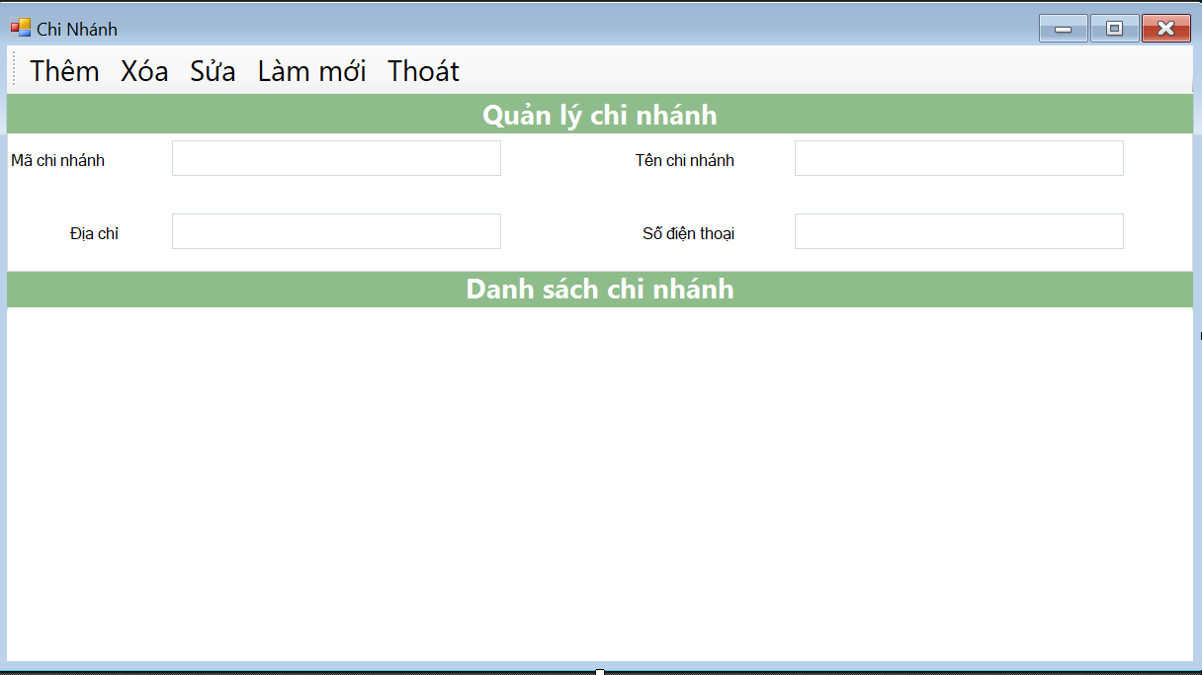
Hình 19: UI quản lý chi nhánh

Bảng test case quản lý chi nhánh

STT | Mã testcase | Tiêu đề | Loại kiểm thử | Quy trình/ các bước | Kết quả mong đợi | Kết quả thực tế | Kết quả kiểm thử
1 | TC221 | Kiểm tra nút thêm | Kiểm tra tính năng | Chưa nhập dữ liệu -> nhấn nút thêm | Hiển thị thông báo “chưa nhập dữ liệu” | Hiển thị thông báo “chưa nhập dữ liệu” | Vượt qua
2 | TC222 | Kiểm tra nút thêm | Kiểm tra tính năng | Nhập mã chi nhánh trùng -> nhấn nút thêm | Hiển thị thông báo “Mã đã tồn tại” | Hiển thị thông báo “chưa nhập dữ liệu” | Vượt qua
3 | TC223 | Kiểm tra trường số điện thoại | Kiểm tra tính năng | Nhập chữ vào trường số điện thoại | Hiển thị thông báo “Vui lòng nhập số” | Hiển thị thông báo “Vui lòng nhập số” | Vượt qua
4 | TC224 | Kiểm tra nú2t xóa | Kiểm tra tính năng | Mở form quản lý chi nhánh -> Nhấn nút xóa | Hiển thị thông báo “Vui lòng chọn dữ liệu” | Hiển thị thông báo “Vui lòng chọn dữ liệu” | Vượt qua
5 | TC225 | Kiểm tra bảng dữ liệu | Kiểm tra tính năng | Click chuột vào một dòng của bảng dữ liệu | các trường hiển thị dữ liệu tương ứng | các trường hiển thị dữ liệu tương ứng | Vượt qua
6 | TC226 | Kiểm tra nút làm mới | Kiểm tra tính năng | Nhân nút làm mới | Các textbox xóa hết thông tin và con trỏ hiển thị ở textbox mã chi nhánh | Các textbox xóa hết thông tin và con trỏ hiển thị ở textbox mã chi nhánh | Vượt qua
7 | TC227 | Kiểm tra nút sửa | Kiểm tra tính năng | Chưa nhập dữ liệu -> nhấn nút sửa | Hiển thị thông báo “chưa nhập dữ liệu” | Hiển thị thông báo “chưa nhập dữ liệu” | Vượt qua
8 | TC228 | Kiểm tra nút sửa | Kiểm tra tính năng | Nhập mã chi nhánh trùng -> nhấn nút sửa | Hiển thị thông báo “Mã đã tồn tại” | Hiển thị thông báo “chưa nhập dữ liệu” | Vượt qua
9 | TC229 | Kiểm tra nút sửa | Kiểm tra tính năng | Nhập mã chi nhánh không trùng -> nhấn nút sửa | Dữ liệu được sửa, hiển thị thông báo “sửa thành công” | Dữ liệu được sửa, hiển thị thông báo “sửa thành công” | Vượt qua
10 | TC230 | Kiểm tra nút thêm | Kiểm tra tính năng | Nhập mã không trùng nhập dữ liệu -> nhấn nút thêm | Dữ liệu được sửa, hiển thị thông báo “Thêm thành công” | Dữ liệu được sửa, hiển thị thông báo “Thêm thành công” | Vượt qua
11 | TC231 | Kiểm tra nút thoát | Kiểm tra tính năng | Nhân nút thoát | Hiển thị thông báo “Bạn có muốn thoát form không?” | Hiển thị thông báo “Bạn có muốn thoát form không?” | Vượt qua
12 | TC232 | Kiểm tra nút thoát | Kiểm tra tính năng | Nhân nút thoát->Nhấn nút No | Form không tắt | Form không tắt | Vượt qua
13 | TC233 | Kiểm tra nút thoát | Kiểm tra tính năng | Nhân nút thoát->Nhấn nút Yes | Form tắt | Form tắt | Vượt qua

Quản lý Ca làm

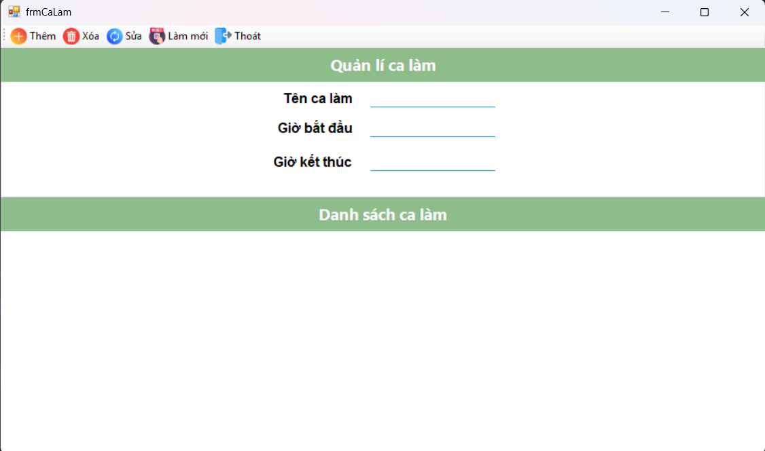
Giao diện chức năng
Hình 20. UI Ca làm

Bảng mô tả các thành phần của giao diện
STT | Tên | Công cụ điều khiển | Yêu cầu | Kiểu dữ liệu | Dữ liệu mặc định | Mô tả
1 | Mã ca làm | Text box | Có | String | Trống | Text Box để nhập mã của ca làm
2 | Tên ca làm | Text box | Có | String | Trống | Text Box để nhập tên của ca làm
3 | Giờ bắt đầu | Datetime picker | Có | String | Ngày giờ hiện tại | Datetime picker dùng để chọn ngày, giờ bắt đầu ca làm
4 | Giờ kết thúc | Datetime picker | Có | String | Ngày giờ hiện tại | Datetime picker dùng để chọn ngày, giờ kết thúc ca làm
6 | Thêm | ToolStrip | Không | ToolStrip | Image | Dùng để thêm dữ liệu vào bảng và database
7 | Xóa | ToolStrip | Không | ToolStrip | Image | Dùng để xóa dữ liệu khỏi bảng và database
8 | Sửa | ToolStrip | Không | ToolStrip | Image | Dùng để sửa dữ liệu trong bảng và database
9 | Làm mới | ToolStrip | Không | ToolStrip | Image | Dùng để làm mới tất cả các text box
10 | Bảng hiển thị thông tin | Data grid view | Không | String | Trống | Dùng để hiển thị các thông tin được thêm vào

Bảng mô tả luồng xử lý trong giao diện
Kịch bản | Hành động | Hệ thống phản hồi
1. Người dùng nhấn nút thêm | Nhấn vào nút thêm | Kiểm tra đã đầy đủ thông tin chưa
 |  | Nếu chưa đủ thì hiển thị thiếu thông tin
 |  | Nếu đủ thông tin nhưng trùng mã thì hiển thị thông báo “mã ca làm”
 |  | Nếu đủ rồi thì thêm dữ liệu vào bảng dữ liệu
2. Người dùng nhấn nút xóa | Chọn 1 cột dữ liệu trong bảng dữ liệu sau đó nhấn xóa | Tím kiếm mã được chọn
 |  | Nếu tìm thấy thì hiển thị thông báo”Xóa thành công”
 |  | Nếu không tìm thấy hiển thị “Xóa thất bại”
3. Người dùng nhấn nút sửa | Chọn 1 cột dữ liệu trong bảng dữ liệu rồi sửa thông tin trong text box sau đó nhấn nút sửa | Tìm kiếm mã được trọn
 |  | Nếu tìm thấy thì sửa dữ liệu rồi hiển thị thông báo ”Sửa thành công”
 |  | Nếu không tìm thấy thì hiển thị “Sửa thất bại”
5. Người dùng nhấn nút làm mới | Người dùng nhấn nút làm mới | Xóa toàn bộ thông tin đã nhập trong text box

Quản lý Lịch làm

Giao diện chức năng
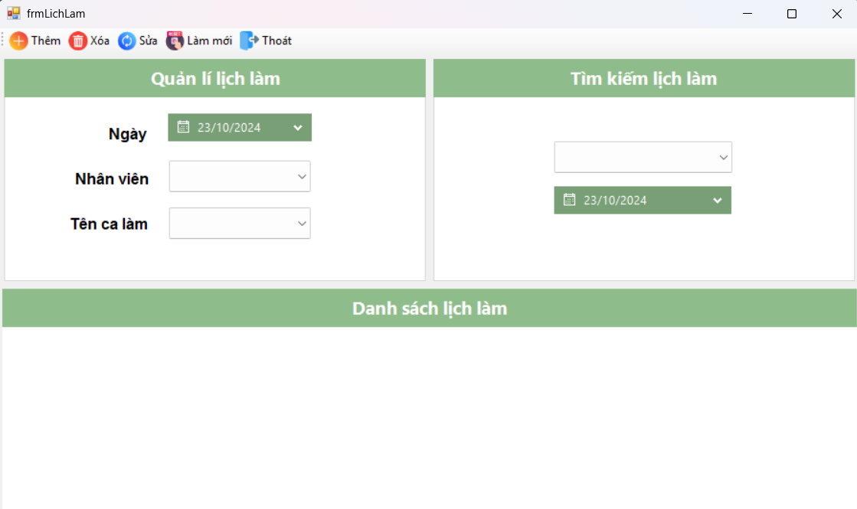
Hình 21. UI lịch làm

Bảng mô tả các thành phần của giao diện
STT | Tên | Công cụ điều khiển | Yêu cầu | Kiểu dữ liệu | Dữ liệu mặc định | Mô tả
1 | Mã lịch làm | Text box | Có | String | Trống | Text Box để nhập mã lịch làm
2 | Mã nhân viên | Text box | Có | String | Trống | Text Box để nhập mã nhân viên
3 | Mã ca làm | Text box | Có | String | Trống | Text box dùng để nhập mã ca làm
4 | Ngày | Date time picker | Có | Datetime | Ngày hiện tại | Dùng để chọn ngày cho lịch làm
5 | Thêm | ToolStrip | Không | Button | Image | Dùng để thêm dữ liệu vào bảng và database
6 | Xóa | ToolStrip | Không | Button | Image | Dùng để xóa dữ liệu khỏi bảng và database
7 | Sửa | ToolStrip | Không | Button | Image | Dùng để sửa dữ liệu trong bảng và database
8 | Làm mới | ToolStrip | Không | Button | Image | Dùng để làm mới tất cả các text box
9 | Bảng hiển thị thông tin | Data grid view | Không | String | Trống | Dùng để hiển thị các thông tin được nhập vào

Bảng mô tả luồng xử lý trong giao diện
Kịch bản | Hành động | Hệ thống phản hồi
1. Người dùng nhấn nút thêm | Nhấn vào nút thêm | Kiểm tra đã đầy đủ thông tin chưa
 |  | Nếu chưa đủ thì hiển thị thiếu thông tin
 |  | Nếu đủ rồi thì thêm dữ liệu vào bảng dữ liệu
2. Người dùng nhấn nút xóa | Chọn 1 cột dữ liệu trong bảng dữ liệu sau đó nhấn xóa | Tím kiếm mã được chọn
 |  | Nếu tìm thấy thì hiển thị thông báo”Xóa thành công”
 |  | Nếu không tìm thấy hiển thị “Xóa thất bại”
3. Người dùng nhấn nút sửa | Chọn 1 cột dữ liệu trong bảng dữ liệu rồi sửa thông tin trong text box sau đó nhấn nút sửa | Tím kiếm mã được trọn
 |  | Nếu tìm thấy thì sửa dữ liệu rồi hiển thị thông báo ”Sửa thành công”
 |  | Nếu không tìm thấy thì hiển thị “Sửa thất bại”
4. Người dùng nhấn nút tìm | Người dùng nhập vào mã lịch làm sau đó nhấn tìm | Tìm kiếm mã được nhập
 |  | Nếu tìm thấy thì hiển thị toàn bộ thông tin của mã lịch làm đó dưới bảng dữ liệu
 |  | Nếu tìm không thấy thì hiển thị thông báo “Không tìm thấy mã lịch làm “Mã lịch làm””
5. Người dùng nhấn nút làm mới | Người dùng nhấn nút làm mới | Xóa toàn bộ thông tin đã nhập trong text box

Quản lý lương, chi tiết bảng lương

Giao diện chức năng
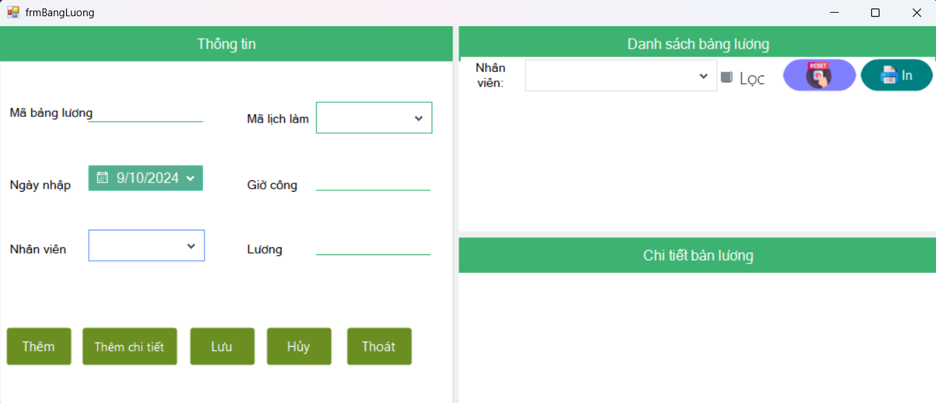
Hình 22. UI Chi tiết bảng lương

Bảng mô tả các thành phần của giao diện
STT | Tên | Công cụ điều khiển | Yêu cầu | Kiểu dữ liệu | Dữ liệu mặc định | Mô tả
1 | Mã bảng lương | Text box | Có | String | Trống | Text Box để nhập mã phiếu nhập
2 | Ngày ngày làm | Datetime picker | Có | Date | Trống | Dùng để nhập ngày làm
3 | Nhân viên | Combo box | Có | String | Trống | Dùng để nhập nhân viên đi làm
4 | Giờ công | Texbox | Có | Int | Trống | Nhập số giờ công
5 | Thêm | Button | Không | Trống | Image | Dùng để thêm dữ liệu vào bảng
6 | Xóa | Button | Không | Trống | Image | Dùng để xóa dữ liệu khỏi bằng
7 | Sửa | Button | Không | Trống | Image | Dùng để sửa dữ liệu trong bảng
8 | Làm mới | Button | Không | Trống | Image | Dùng để làm mới tất cả các text box và bảng danh sách sản phẩm
9 | Thêm chi tiết | Button | Không | Trống | Trống | Thêm vào bảng chi tiết bảng lương
10 | Xóa | Button | Không | Trống | Image | xóa vào bảng chi tiết bảng lương
11 | Sửa | Button | Không | Trống | Image | Sửa để xóa dữ liệu khỏi bằng
12 | Bảng hiển thị thông tin | Data grid view | Không | Trống | Trống | Dùng để hiển thị và chọn phiếu lương
13 | Bảng chi tiết phiếu lương | Data grid view | không | Trống | Trống | Hiện thị thông tin chi tiết của phiếu lương

Bảng mô tả luồng xử lý trong giao diện
Kịch bản | Hành động | Hệ thống phản hồi
1. Người dùng nhấn nút thêm | Nhấn vào nút thêm | Kiểm tra đã đầy đủ thông tin chưa
 |  | Nếu chưa đủ thì hiển thị thiếu thông tin
 |  | Nếu đủ thông tin nhưng trùng mã thì hiển thị thông báo “mã tài khoản đã tồn tại”
 |  | Nếu đủ rồi thì thêm dữ liệu vào bảng dữ liệu
2. Người dùng nhấn nút xóa | Chọn 1 cột dữ liệu trong bảng dữ liệu sau đó nhấn xóa | Tím kiếm mã được chọn
 |  | Nếu tìm thấy thì hiển thị thông báo”Xóa thành công”
 |  | Nếu không tìm thấy hiển thị “Xóa thất bại”
3. Người dùng nhấn nút sửa | Chọn 1 cột dữ liệu trong bảng dữ liệu rồi sửa thông tin trong text box sau đó nhấn nút sửa | Tìm kiếm mã được trọn
 |  | Nếu tìm thấy thì sửa dữ liệu rồi hieeurr thị thông báo ”Sửa thành công”
 |  | Nếu không tìm thấy thì hiển thị “Sửa thất bại”
4. Người dùng nhấn nút tìm | Người dùng nhập vào mã tài khoản sau đó nhấn tìm | Tìm kiếm mã được nhập
 |  | Nếu tìm thấy thì hiển thị toàn bộ thông tin của mã lịch làm đó dưới bảng dữ liệu
 |  | Nếu tìm không thấy thì hiển thị thông báo “Không tìm thấy mã lịch làm “Mã tài khoản””
5. Người dùng nhấn nút làm mới | Người dùng nhấn nút làm mới | Xóa toàn bộ thông tin đã nhập trong text box
6. Người dùng nhấn nút thêm chi tiết | Nhấn vào nút thêm thêm chi tiết | Kiểm tra đã đầy đủ thông tin chưa
 |  | Nếu chưa đủ thì hiển thị thiếu thông tin
 |  | Nếu đủ thông tin nhưng trùng mã thì hiển thị thông báo “mã tài khoản đã tồn tại”
 |  | Nếu đủ rồi thì thêm dữ liệu vào bảng dữ liệu
7. Người dùng nhấn nút xóa | Chọn 1 cột dữ liệu trong bảng dữ liệu sau đó nhấn xóa | Tím kiếm mã được chọn
 |  | Nếu tìm thấy thì hiển thị thông báo”Xóa thành công”
 |  | Nếu không tìm thấy hiển thị “Xóa thất bại”
8. Người dùng nhấn nút sửa | Chọn 1 cột dữ liệu trong bảng dữ liệu rồi sửa thông tin trong text box sau đó nhấn nút sửa | Tìm kiếm mã được trọn
 |  | Nếu tìm thấy thì sửa dữ liệu rồi hieeurr thị thông báo ”Sửa thành công”
 |  | Nếu không tìm thấy thì hiển thị “Sửa thất bại”
9. Người dùng nhấn vào một dòng của danh sách bảng lương | Chọn vào một dòng của danh sách bảng lương | Tím kiếm mã bảng được chọn
 |  | Nếu tìm thấy thì hiển thị thông tin chi tiết của bảng lương lên bảng dữ liệu chi tiết bảng lương

Quản lý loại nhân viên

Giao diện chức năng
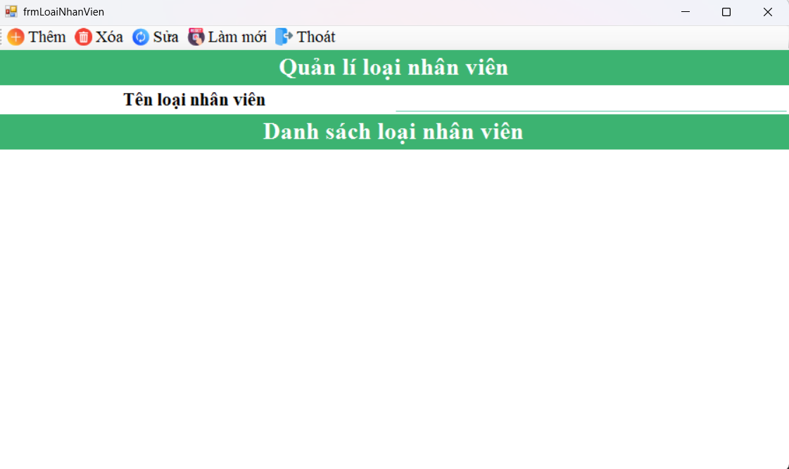
Hình 23. UI Loại nhân viên

Bảng mô tả các thành phần của giao diện
STT | Tên | Công cụ điều khiển | Yêu cầu | Kiểu dữ liệu | Dữ liệu mặc định | Mô tả
1 | Mã loại nhân viên | Text box | Có | String | Trống | Text Box để nhập mã tài khoản
2 | Tên loại nhân viên | Text box | Có | String | Trống | Text Box để nhập tên tài khoản
3 | Thêm | Button | Không | Button | Image | Dùng để thêm dữ liệu vào bảng
4 | Xóa | Button | Không | Button | Image | Dùng để xóa dữ liệu khỏi bằng
5 | Sửa | Button | Không | Button | Image | Dùng để sửa dữ liệu trong bảng
6 | Làm mới | Button | Không | Button | Image | Dùng để làm mới tất cả các text box
7 | Bảng hiển thị thông tin | Data grid view | Không | String | Trống | Dùng để hiển thị các thông tin được thêm vào

Bảng mô tả luồng xử lý trong giao diện
Kịch bản | Hành động | Hệ thống phản hồi
1. Người dùng nhấn nút thêm | Nhấn vào nút thêm | Kiểm tra đã đầy đủ thông tin chưa
 |  | Nếu chưa đủ thì hiển thị thiếu thông tin
 |  | Nếu đủ thông tin nhưng trùng mã thì hiển thị thông báo “mã loại nhân viên”
 |  | Nếu đủ rồi thì thêm dữ liệu vào bảng dữ liệu
2. Người dùng nhấn nút xóa | Chọn 1 cột dữ liệu trong bảng dữ liệu sau đó nhấn xóa | Tím kiếm mã được chọn
 |  | Nếu tìm thấy thì hiển thị thông báo”Xóa thành công”
 |  | Nếu không tìm thấy hiển thị “Xóa thất bại”
3. Người dùng nhấn nút sửa | Chọn 1 cột dữ liệu trong bảng dữ liệu rồi sửa thông tin trong text box sau đó nhấn nút sửa | Tìm kiếm mã được trọn
 |  | Nếu tìm thấy thì sửa dữ liệu rồi hieeurr thị thông báo ”Sửa thành công”
 |  | Nếu không tìm thấy thì hiển thị “Sửa thất bại”
4. Người dùng nhấn nút tìm | Người dùng nhập vào mã tài khoản sau đó nhấn tìm | Tìm kiếm mã được nhập
 |  | Nếu tìm thấy thì hiển thị toàn bộ thông tin của mã lịch làm đó dưới bảng dữ liệu
 |  | Nếu tìm không thấy thì hiển thị thông báo “Không tìm thấy mã loại nhân viên“Mã loại nhân viên”
5. Người dùng nhấn nút làm mới | Người dùng nhấn nút làm mới | Xóa toàn bộ thông tin đã nhập trong text box

Quản lý nhân viên

Giao diện chức năng
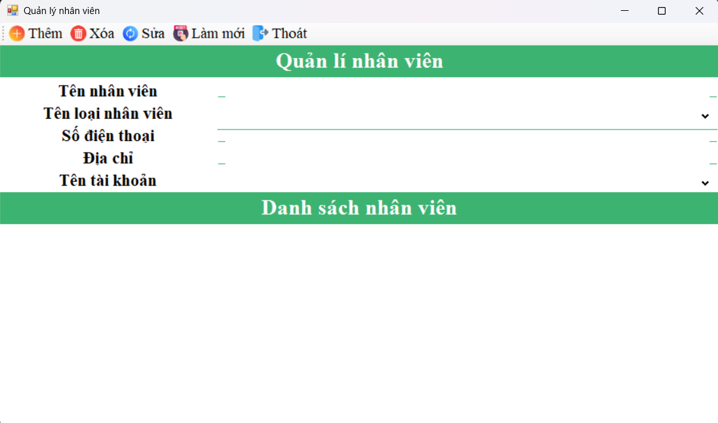
Hình 24. UI Quản lý nhân viên

Bảng mô tả các thành phần của giao diện
STT | Tên | Công cụ điều khiển | Yêu cầu | Kiểu dữ liệu | Dữ liệu mặc định | Mô tả
1 | Mã nhân viên | Text box | Có | String | Trống | Text Box để nhập mã nhân viên
2 | Tên nhân viên | Text box | Có | String | Trống | Text Box để nhập tên nhân viên
3 | Mã loại nhân viên | Text box | Có | String | Trống | Text box dùng để nhập mã loại nhân viên
4 | Số điện thoại | Text box | Có | Int | Trống | Dùng để nhập số điện thoại
5 | Địa chỉ | Text box | Có | String | Trống | Dùng để nhập địa chỉ
6 | Mã tài khoản | Text box | Có | String | Trống | Dùng để nhập mã tài khoản
7 | Thêm | Button | Không | Button | Image | Dùng để thêm dữ liệu vào bảng
8 | Xóa | Button | Không | Button | Image | Dùng để xóa dữ liệu khỏi bằng
9 | Sửa | Button | Không | Button | Image | Dùng để sửa dữ liệu trong bảng
10 | Làm mới | Button | Không | Button | Image | Dùng để làm mới tất cả các text box
11 | Bảng hiển thị thông tin | Data grid view | Không | String | Trống | Dùng để hiển thị các thông tin được thêm vào

Bảng mô tả luồng xử lý trong giao diện
Kịch bản | Hành động | Hệ thống phản hồi
1. Người dùng nhấn nút thêm | Nhấn vào nút thêm | Kiểm tra đã đầy đủ thông tin chưa
 |  | Nếu chưa đủ thì hiển thị thiếu thông tin
 |  | Nếu đủ thông tin nhưng trùng mã thì hiển thị thông báo “mã nhân viên đã tồn tại”
 |  | Nếu đủ rồi thì thêm dữ liệu vào bảng dữ liệu
2. Người dùng nhấn nút xóa | Chọn 1 cột dữ liệu trong bảng dữ liệu sau đó nhấn xóa | Tím kiếm mã được chọn
 |  | Nếu tìm thấy thì hiển thị thông báo”Xóa thành công”
 |  | Nếu không tìm thấy hiển thị “Xóa thất bại”
3. Người dùng nhấn nút sửa | Chọn 1 cột dữ liệu trong bảng dữ liệu rồi sửa thông tin trong text box sau đó nhấn nút sửa | Tìm kiếm mã được trọn
 |  | Nếu tìm thấy thì sửa dữ liệu rồi hieeurr thị thông báo ”Sửa thành công”
 |  | Nếu không tìm thấy thì hiển thị “Sửa thất bại”
4. Người dùng nhấn nút lọc | Người dùng nhập vào mã sản phẩm sau đó nhấn lọc | Tìm kiếm mã được nhập
 |  | Nếu tìm thấy thì hiển thị toàn bộ thông tin của mã lịch làm đó dưới bảng dữ liệu
 |  | Nếu tìm không thấy thì hiển thị thông báo “Không tìm thấy mã nhân viên“Mã nhân viên”
5. Người dùng nhấn nút làm mới | Người dùng nhấn nút làm mới | Xóa toàn bộ thông tin đã nhập trong text box

Tra cứu nhân viên

Giao diện chức năng
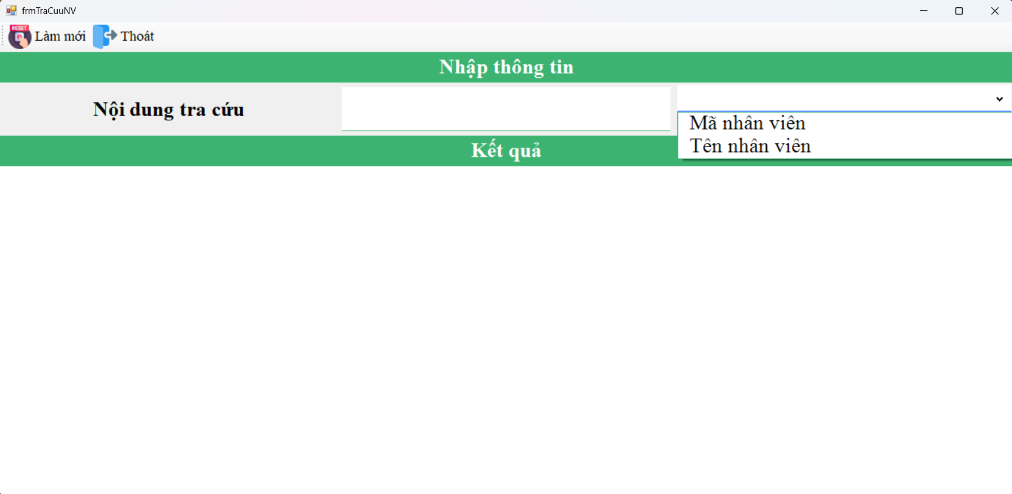
Hình 25. UI Tra cứu nhân viên

Bảng mô tả các thành phần của giao diện
STT | Tên | Công cụ điều khiển | Yêu cầu | Kiểu dữ liệu | Dữ liệu mặc định | Mô tả
1 | Nội dung tra cứu | Text box | Có | String | Trống | Text Box để người dùng nhập thông tin cần tìm (mã)
2 | Loại tra cứu | Combo box | Có | String | Mã nhân viên | Cho phép chọn tiêu chí tra cứu: Mã nhân viên hoặc Tên nhân viên
3 | Kết quả | DataGridView | Không | Object | Rỗng | Hiển thị kết quả tra cứu dựa theo nội dung người dùng nhập
4 | Số điện thoại | Text box | Có | Int | Trống | Dùng để nhập số điện thoại
5 | Làm mới | Button | không | Button | Không | Xóa nội dung ô tìm kiếm và làm mới danh sách kết quả
6 | Làm mới | Button | không | Button | Không | Thoát khỏi form tra cứu

Bảng mô tả luồng xử lý trong giao diện
Kịch bản | Hành động | Hệ thống phản hồi
1. Người dùng nhập dữ liệu | Người dùng nhập nội dung vào Text box tra cứu, sau đó chọn tiêu chí (Mã hoặc Tên nhân viên) trong Combo box, | Hệ thống tìm kiếm dữ liệu theo tiêu chí được chọn (mã hoặc tên nhân viên).
 |  | Nếu chưa đủ thì không hiển thị trên View
 |  | Nếu đủ thông tin Nếu tìm thấy → hiển thị thông tin nhân viên trong bảng kết quả.
 |  | Nếu không tìm thấy → hiển thị thông báo: "Không tìm thấy mã nhân viên/tên nhân viên" phù hợp.
2. Người dùng nhấn nút làm mới | Nhấn vào nút “Làm mới” (reset icon) | Xóa nội dung trong ô tìm kiếm.
 |  | Làm mới dữ liệu đang hiển thị trong bảng kết quả
 |  | Đưa giao diện về trạng thái ban đầu
3. Người dùng nhấn nút Thoát | Nhấn vào nút “Thoát” | Đóng form tra cứu nhân viên và quay về trang chủ

Bán hàng

Giao diện chức năng
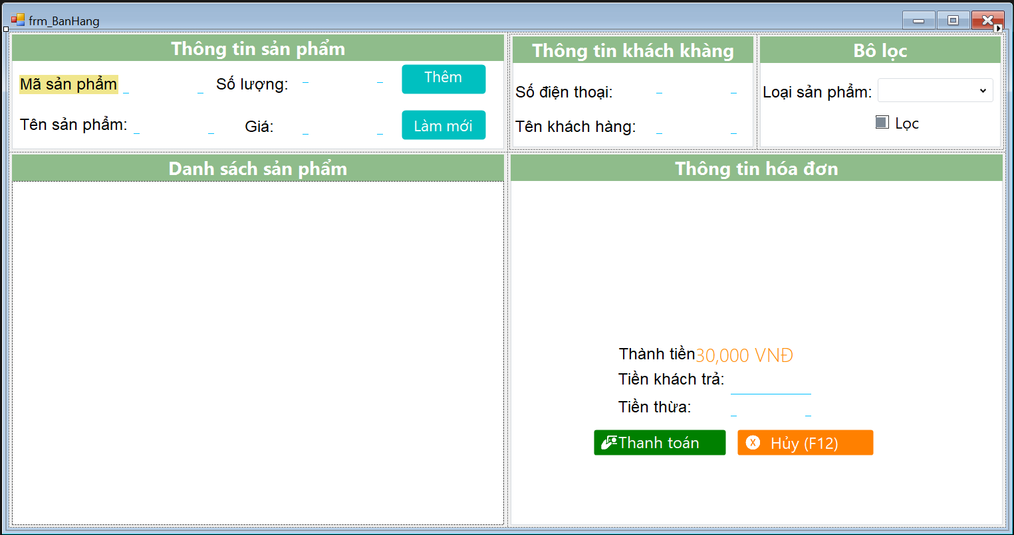
Hình 26. UI Bán Hàng

Bảng mô tả các thành phần của giao diện

STT | Tên | Công cụ điều khiển | Yêu cầu | Kiểu dữ liệu | Dữ liệu mặc định | Mô tả
1 | Mã sản phẩm | Text box | Có | String | Trống | Text Box để nhập mã sản phẩm
2 | Tên sản phẩm | Text box | Có | String | Trống | Text Box để nhập tên sản phẩm
3 | Số lượng | Text box | Có | String | Trống | Text box dùng để nhập số lượng
4 | Giá | Text box | Có | String | admin | Dùng để nhập giá
5 | Số điện thoại | Text box | Không | String | Trống | Dùng để Nhập số điện thoại
6 | Tên khách hàng | Text box | Không | String | Trống | Dùng để nhập tên khách hàng
7 | Loại sản phẩm | Combo box | Không | String | “Rau củ quả” | Dùng để sửa dữ liệu trong bảng
8 | Thêm vào | Button | Không | Button | Image | Đùng để thêm sản phẩm vào danh sách
9 | Làm mới | Button | Không | Butoon | Image | Dùng để xóa toàn bộ dữ liệu đã nhập
10 | Thanh toán | Button | Không | Button | Image | Dùng để thanh toán các sản phẩm đac thêm vào
11 | Hủy | Button | Không | Button | Image | Dùng để xóa toàn bộ sản phẩm trong hóa đơn
12 | Lọc | Check box | Không | Trống | Trống | Dùng để kích hoạt chức năng lọc
13 | Danh sách sản phẩm | Data grid view | Không | String | Trống | Dùng để hiển thị danh sách các sản phẩm

Bảng mô tả luồng xử lý trong giao diện

Kịch bản | Hành động | Hệ thống phản hồi
1. Người dùng nhấn nút thêm vào | Nhấn vào nút thêm vào | Kiểm tra đã đầy đủ thông tin chưa
 |  | Nếu chưa đủ thì hiển thị vui lồng chọn sản phẩm
 |  | Nếu đủ thông tin nhưng trùng mã thì tăng thêm số lượng vào hóa đơn
 |  | Nếu đủ rồi thì thêm dữ liệu vào bảng dữ liệu
2. Người dừng nhấn nút làm mới | Nhấn vào nút làm mới | Xóa toàn bộ thông tin vừa nhập
3. Người dùng nhấn nút thanh toán | Nhấn vào nút thanh toán | Hiển thị thanh toán thành công và tạo 1 hóa đơn mới
4. Người dừng nhấn nút hủy | Nhấn vào nút hủy | Xóa toàn bộ sản phẩm trong hóa đơn

Bảng test case bán hàng

STT | Mã testcase | Tiêu đề | Loại kiểm thử | Quy trình/ các bước | Kết quả mong đợi | Kết quả thực tế | Kết quả kiểm thử
1 | TC234 | Danh sách sản phẩm | Kiểm tra tính năng | Chọn một sản phẩm | Hiển thị thông tin sản phẩm tương ứng | Hiển thị thông tin sản phẩm tương ứng | Vượt qua
2 | TC235 | Nhập mã sản phẩm | Kiểm tra tính năng  Tìm kiếm | Nhập mã sản phẩm | Danh sách hiển thị các sản phẩm có mã gần giống với dữ liệu nhập | Danh sách hiển thị các sản phẩm có mã gần giống với dữ liệu nhập | Vượt qua
3 | TC236 | Thêm vào | Kiểm tra tính năng | Mở form bán hàng -> thêm vào | Hiện thị thông báo “Chưa chọn sản phẩm” | Các nút và các trường trở về mặc định như vừa mở form | Vượt qua
4 | TC237 | Bảng dữ liệu bảng lương | Kiểm tra tính năng | Chọn một sản phẩm -> thêm vào | Thêm một dòng trong thông tin hóa đơn với dữ liệu tương ứng | Thêm một dòng trong thông tin hóa đơn với dữ liệu tương ứng | Vượt qua
5 | TC238 | Kiểm tra trường số lương | Kiểm tra tính năng | Nhập vào trường số lượng một kí tự | Hiện thị thông báo “Vui lòng nhập số” | Hiện thị thông báo “Vui lòng nhập số” | Vượt qua
6 | TC239 | Kiểm tra nút thanh toán | Kiểm tra tính năng | Mở form bán hàng -> Thanh toán | Hiện thị thông báo “Thông tin hóa đơn rỗng. Vui lòng kiểm tra lại” | Không có điều gì xảy ra | Thất bại
7 | TC240 | Kiểm tra nút thanh toán | Kiểm tra tính năng | Thêm sản phẩm vào thông tin hóa đơn ->Thanh toán | Hiện thị thông báo “Bạn thanh toán không tích điểm” | Hiện thị thông báo “Bạn thanh toán có tích điểm” | Vượt qua
8 | TC241 | Kiểm tra nút thanh toán | Kiểm tra tính năng | Thêm sản phẩm vào thông tin hóa đơn ->Nhập đúng số điện thoại khách hàng->Thanh toán | Hiện thị thông báo “Bạn thanh toán có tích điểm” | Hiện thị thông báo “Bạn thanh toán có tích điểm” | Vượt qua
9 | TC242 | Kiểm tra nút thanh toán | Kiểm tra tính năng | Thêm sản phẩm vào thông tin hóa đơn ->Nhập đúng số điện thoại khách hàng->Thanh toán-> nhấn ok | Hiện thị thông báo “Bạn có mã giảm giá không” | Hiện thị thông báo “Bạn có mã giảm giá không” | Vượt qua
10 | TC243 | Kiểm tra nút thanh toán | Kiểm tra tính năng | Thêm sản phẩm vào thông tin hóa đơn ->Nhập đúng số điện thoại khách hàng->Thanh toán-> nhấn ok -> nhấn yes | Hiện thị hộp thoại nhập mã giảm giá | Hiện thị hộp thoại nhập mã giảm giá | Vượt qua
11 | TC244 | Kiểm tra nút thanh toán | Kiểm tra tính năng | Thêm sản phẩm vào thông tin hóa đơn ->Nhập đúng số điện thoại khách hàng->Thanh toán-> nhấn ok -> nhấn yes -> nhập sai mã giảm giá | Hiển thị thông báo “Mã giảm giá không tồn tại” | Hiển thị thông báo “Mã giảm giá không tồn tại” | Vượt qua
12 | TC245 | Kiểm tra nút thanh toán | Kiểm tra tính năng | Thêm sản phẩm vào thông tin hóa đơn ->Nhập đúng số điện thoại khách hàng->Thanh toán-> nhấn ok -> nhấn yes -> nhập đúng mã giảm giá -> áp dụng | Hiển thị thông báo “Áp dụng mã thành công thanh toán thành công”, hiển thị thông tin hóa dơn tương ứng | Hiển thị thông báo “Áp dụng mã thành công thanh toán thành công”, hiển thị thông tin hóa dơn tương ứng | Vượt qua
13 | TC246 | Checkbox lọc | Kiểm tra tính năng | Check vào lọc | Lọc danh sách sản phẩm theo loại sản phẩm đã chọn trên combobox | Lọc danh sách sản phẩm theo loại sản phẩm đã chọn trên combobox | Vượt qua
14 | TC247 | Checkbox lọc | Kiểm tra tính năng | Check vào lọc -> chọn một dòng combobox loại sản phẩm bất kì | Lọc danh sách sản phẩm theo loại sản phẩm tương ứng đã chọn trên combobox | Lọc danh sách sản phẩm theo loại sản phẩm tương ứng đã chọn trên combobox | Vượt qua
15 | TC248 | Kiểm tra nút thanh toán | Kiểm tra tính năng | Mở form bán hàng -> hủy | Hiện thị thông báo “Thông tin hóa đơn rỗng. Vui lòng kiểm tra lại” | Không có điều gì xảy ra | Thất bại
16 | TC249 | Kiểm tra nút hủy | Kiểm tra tính năng | Thêm một số sản phẩm vào thông tin hóa đơn -> hủy | Thông tin hóa đơn xóa hết sản phẩm | Thông tin hóa đơn xóa hết sản phẩm | Vượt qua
17 | TC250 | Kiểm tra trường số diện thoại | Kiểm tra tính năng | Nhập sai số điện thoại khách hàng -> nhấn tab | Không có chuyện gì xảy ra | Không có chuyện gì xảy ra | Vượt qua
18 | TC251 | Kiểm tra trường số diện thoại | Kiểm tra tính năng | Nhập đúng số điện thoại khách hàng -> nhấn tab | Trường tên khách hàng hiển thị tên tương ứng | Trường tên khách hàng hiển thị tên tương ứng | Vượt qua
19 | TC252 | Kiểm tra trường số diện thoại | Kiểm tra tính năng | Nhập chữ vào trường số điện thoại khách hàng | Hiển thị thông báo “Vui lòng nhập số” | Trường tên khách hàng hiển thị tên tương ứng | Vượt qua
20 | TC253 | Kiểm tra nút làm mới | Kiểm tra tính năng | Nhập các dữ liệu -> thêm thông tin hóa đơn | Form trở về mặc định | Form trở về mặc định | Vượt qua

Thiết kế các bảng dữ liệu

Mô hình ER tổng quát
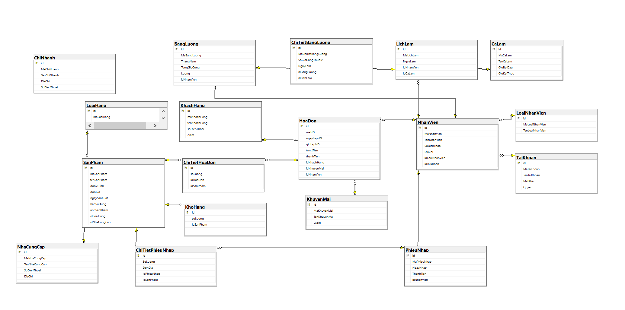
Hình 27: Mô hình ER tổng quát ứng dụng quản lý siêu thị

Các bảng dữ liệu

Bảng TaiKhoan

Các thành phần của bảng dữ liệu

STT | Tên trường | Kiểu dữ liệu | Diễn giải
1 | Id | int | Mã
1 | MaTaiKhoan | varchar(30) | Mã tài khoản
2 | TenTaiKhoan | varchar(100) | Tên tài khoản
3 | MatKhau | varchar(100) | Mật khẩu
4 | Quyen | int | Quyền đăng nhập

Phân tích chi tiết bảng dữ liệu

STT | Tên trường | Khóa chính | Khóa phụ | Mô tả | Được phép để trống
1 | Id | Có |  | Mã tự động tăng, kiểu dữ liệu số nguyên, dùng để xác định vị trí của tai khoản theo mã | Không
2 | MaTaiKhoan |  |  | Mã của tài khoản dùng để tìm tra cứu, kiểu dữ liệu chuỗi, giới hạn 30 kí tự | Có
3 | TenTaiKhoan |  |  | Tên tài khoản dùng để đăng nhập vào ứng dụng, kiểu dữ liệu chữ, giới hạn 100 kí tự | Có
4 | Mật khẩu |  |  | Mật khẩu dùng để đăng nhập vào ứng dụng, kiểu dữ liệu chuỗi, giới hạn 100 kí tự | Có
5 | Quyền |  |  | Dùng để phân biệt quyên đăng nhập admin hoặc user, kiểu dữ liệu int, gồm giá trị 0 và 1 | Có

Bảng LoaiNhanVien

Các thành phần của bảng dữ liệu

STT | Tên trường | Kiểu dữ liệu | Diễn giải
1 | Id | int | Mã
2 | MaLoaiNhanVien | varchar(30) | Mã nhà cung cấp
3 | TenLoaiNhanVien | nvarchar(100) | Tên nhà cung cấp

Phân tích chi tiết bảng dữ liệu

STT | Tên trường | Khóa chính | Khóa phụ | Mô tả | Được phép để trống
1 | Id | Có |  | Mã tự động tăng, kiểu dữ liệu số nguyên, dùng để xác định vị trí của loại hàng theo mã | Không
2 | MaLoaiNhanVien |  |  | Mã loại nhân viên dùng để tìm tra cứu, kiểu dữ liệu chuỗi, giới hạn 30 kí tự | Có
3 | TenLoaiNhanVien |  |  | Tên loại nhân viên dùng để hiển thị thông loại nhân viên lên bảng dữ liệu, kiểu dữ liệu chuỗi, giới hạn 100 kí tự | Có

Bảng NhanVien

Các thành phần của bảng dữ liệu

STT | Tên trường | Kiểu dữ liệu | Diễn giải
1 | Id | int | Mã
2 | MaNhanVien | varchar(30) | Mã nhân viên
3 | TenNhanVien | nvarchar(100) | Tên nhân viên
4 | SoDienThoai | varchar(10) | Số điện thoại
5 | Địa chỉ | nvarchar(100) | Địa chỉ

Phân tích chi tiết bảng dữ liệu

STT | Tên trường | Khóa chính | Khóa phụ | Mô tả | Được phép để trống
1 | Id | Có |  | Mã tự động tăng, kiểu dữ liệu số nguyên, dùng để xác định vị trí của nhân viên theo mã | Không
2 | MaNhanVien |  |  | Mã nhân viên, kiểu dữ liệu chữ giới hạn 30 kí tự, dùng để định danh nhân viên | Có
3 | TenNhanVien |  |  | Tên của nhân viên, kiểu dữ liệu chữ, giới hạn 100 kí tự | Có
4 | SoDienThoai |  |  | Số điện thoại, kiểu dữ liệu kí tự giới hạn 10 kí tự | Có
5 | Địa chỉ |  |  | Địa chỉ kiểu dữ liệu chữ giới hạn 100 kí tự | Có

Bảng LoaiHang

Các thành phần của bảng dữ liệu

STT | Tên trường | Kiểu dữ liệu | Diễn giải
1 | Id | int | mã
2 | MaLoaiHang | varchar(30) | Mã nhà cung cấp
3 | TenLoaiHang | varchar(100) | Tên nhà cung cấp

Phân tích chi tiết bảng dữ liệu

STT | Tên trường | Khóa chính | Khóa phụ | Mô tả | Được phép để trống
1 | Id | Có |  | Mã tự động tăng, kiểu dữ liệu số nguyên, dùng để xác định vị trí của loại hàng theo mã | Không
2 | MaLoaiHang |  |  | Mã loại hàng dùng để tìm tra cứu, kiểu dữ liệu chuỗi, giới hạn 30 kí tự | Có
3 | TenLoaiHang |  |  | Tên loại hàng dùng để hiển thị thông nhà cung cấp lên bảng dữ liệu, kiểu dữ liệu chuỗi, giới hạn 100 kí tự | Có

Bảng NhaCungCap

Các thành phần của bảng dữ liệu

STT | Tên trường | Kiểu dữ liệu | Diễn giải
1 | Id | int | Mã
2 | MaNhaCungCap | varchar(30) | Mã nhà cung cấp
3 | TenNhaCungCap | nvarchar(100) | Tên nhà cung cấp
4 | SoDienThoai | varchar(10) | Số điện thoại
5 | DiaChi | nvarchar(100) | Địa chỉ

Phân tích chi tiết bảng dữ liệu

STT | Tên trường | Khóa chính | Khóa phụ | Mô tả | Được phép để trống
1 | Id | Có |  | Mã tự động tăng, kiểu dữ liệu số nguyên, dùng để xác định vị trí của nhà cung cấp theo mã | Không
2 | MaNhaCungCap |  |  | Mã của nhà cung cấp dùng để tìm tra cứu, kiểu dữ liệu chuỗi, giới hạn 30 kí tự | Có
3 | TenNhaCungCap |  |  | Tên nhà cung cấp dùng để hiển thị thông nhà cung cấp lên bảng dữ liệu, kiểu dữ liệu chuỗi, giới hạn 100 kí tự | Có
4 | SoDienThoai |  |  | Số điện thoại nhà cung cấp dùng để hiển thị thông tin nhà cung cấp lên bảng dữ liệu, kiểu dữ liệu chuỗi, giới hạn 10 kí tự | Có
5 | DiaChi |  |  | Địa chỉ nhà cung cấp dùng để hiển thị thông nhà cung cấp lên bảng dữ liệu, kiểu dữ liệu chuỗi, giới hạn 100 kí tự | Có

Bảng SanPham

Các thành phần của bảng dữ liệu

STT | Tên trường | Kiểu dữ liệu | Diễn giải
1 | Id | int | mã
2 | MaSanPham | varchar(30) | Mã nhà cung cấp
3 | TenSanPham | nvarchar(100) | Tên nhà cung cấp
4 | DonViTinh | nvarchar(100) | Đơn vị tính
5 | DonGia | float | Đơn giá
6 | NgaySanXuat | datetime | Ngày sản xuất
7 | HanSuDung | datetime | Hạn sử dụng
8 | AnhSanPham | varbinary | Ảnh sản phẩm
9 | idNhomHang | int | Mã nhóm hàng
10 | idNhaCungCap | int | Mã nhà cung cấp

Phân tích chi tiết bảng dữ liệu

Stt | Tên trường | Khóa chính | Khóa phụ | Mô tả | Được phép để trống
1 | Id | Có |  | Mã tự động tăng, kiểu dữ liệu số nguyên, dùng để xác định vị trí của sản phẩm theo mã | Không
2 | MaSanPham |  |  | Mã sản phẩm dùng để tìm tra cứu, kiểu dữ liệu chuỗi, giới hạn 30 kí tự | Có
3 | TenSanPham |  |  | Tên sản phẩm dùng để hiển thị thông sản phẩm lên bảng dữ liệu, kiểu dữ liệu chuỗi, giới hạn 100 kí tự | Có
4 | idNhomHang |  | Có | Mã nhóm hàng dùng để phân biệt các nhóm hàng của sản phẩm, dữ liệu kiểu số | Có
5 | DonViTinh |  |  | Đơn vị tính dùng để tính sản phẩm theo đơn vị nào, dữ liệu kiểu chuỗi, giới hạn 100 kí tự | Có
6 | DonGia |  |  | Đơn giá dùng để lưu giá của sản phẩm, dữ liệu kiểu float | Có
7 | idNhaCungCap |  | Có | Mã nhà cung cấp dùng để phân biệt sản phẩm thuộc nhà cung cấp nào, dữ liệu kiểu số | Có
8 | NgaySanXuat |  |  | Ngày sản xuất dùng để xem thông tin ngày sản xuất của sản phẩm, dữ liệu kiểu datetime | Có
9 | HanSuDung |  |  | Hạn sử dụng dùng để xem thông tin hạn sử dụng của sản phẩm, dữ liệu kiểu datetime | Có
10 | AnhSanPham |  |  | Ảnh sản phẩm dùng để hiện thị ảnh xủa sản phẩm lên bảng dữ liệu, dữ liệu kiểu varbinary | Có

Bảng KhoHang

Các thành phần của bảng dữ liệu

STT | Tên trường | Kiểu dữ liệu | Diễn giải
1 | Id | int | Mã
2 | idSanPham | int | Mã sản phẩm
3 | SoLuong | int | Số lượng sản phẩm

Phân tích chi tiết bảng dữ liệu

STT | Tên trường | Khóa chính | Khóa phụ | Mô tả | Được phép để trống
1 | Id | Có |  | Mã tự động tăng, kiểu dữ liệu số nguyên, dùng để xác định vị trí của nhân viên theo mã | Không
2 | idSanPham |  | Có | Mã sản phẩm, kiểu int, dùng để xác định sản phẩm | Có
3 | SoLuong |  |  | Số lượng kiểu int dùng để biết số lượng sản phẩm còn trong kho | Có

Bảng KhachHang

Các thành phần của bảng dữ liệu

STT | Tên trường | Kiểu dữ liệu | Diễn giải
1 | Id | int | Mã
2 | MaKhachHang | varchar(30) | Mã nhà cung cấp
3 | TenSanPham | nvarchar(100) | Tên nhà cung cấp
4 | SoDienThoai | varchar(10) | Mã nhóm hàng
5 | Diem | float | Điểm

Phân tích chi tiết bảng dữ liệu

STT | Tên trường | Khóa chính | Khóa phụ | Mô tả | Được phép để trống
1 | Id | Có |  | Mã tự động tăng, kiểu dữ liệu số nguyên, dùng để xác định vị trí của sản phẩm theo mã | Không
2 | MaKhachHang |  |  | Mã khách hàng dùng để tìm tra cứu, kiểu dữ liệu chuỗi, giới hạn 30 kí tự | Có
3 | TenKhachHang |  |  | Tên khách hàng dùng để hiển thị thông tin khách hàng lên bảng dữ liệu, kiểu dữ liệu chuỗi, giới hạn 100 kí tự | Có
4 | SoDienThoai |  |  | Số điện thoại dùng để hiển thị thông tin khách hàng lên bảng dữ liệu, kiểu dữ liệu chuỗi, giới hạn 10 kí tự | Có
5 | Diem |  |  | Điểm dùng để hiển thị điểm của khách hàng để đổi các phiếu giám giá, dữ liệu kiểu số thực | Có

Bảng PhieuNhap

Các thành phần của bảng dữ liệu

STT | Tên trường | Kiểu dữ liệu | Diễn giải
1 | Id | int | Mã
2 | MaPhieuNhap | varchar(30) | Mã phiếu nhập
3 | idNhanVien | int | Mã nhân viên
4 | NgayNhap | datetime | Ngày lập phiếu nhập
5 | ThanhTien | float | Thành tiền của phiếu nhập

Phân tích chi tiết bảng dữ liệu

STT | Tên trường | Khóa chính | Khóa phụ | Mô tả | Được phép để trống
1 | Id | Có |  | Mã tự động tăng, kiểu dữ liệu số nguyên, dùng để xác định vị trí của phiếu nhập theo mã | Không
2 | MaPhieuNhap |  | Có | Mã phiếu nhập, kiểu kí tự, giới hạn 30 kí tự | Có
3 | idNhanVien |  | Có | Mã nhân viên, kiểu kí tự, giới hạn 30 kí tự, dùng để xác định nhân viên nào lập phiếu | Có
4 | NgayNhap |  |  | Ngày lập phiếu kiếu datetime, dùng để lưu ngày lập phiếu | Có
5 | ThanhTien |  |  | Thành tiền kiểu float lưu số tiền của phiếu nhập | Có

Bảng ChiTietPhieuNhap

Các thành phần của bảng dữ liệu

STT | Tên trường | Kiểu dữ liệu | Diễn giải
1 | Id | int | Mã
2 | SoLuong | int | Số lượng
3 | DonGia | float | Đơn giá
4 | idPhieuNhap | int | Mã phiếu nhập
5 | idSanPham | int | Mã sản phẩm

Phân tích chi tiết bảng dữ liệu

Stt | Tên trường | Khóa chính | Khóa phụ | Mô tả | Được phép để trống
1 | Id | Có |  | Mã tự động tăng, kiểu dữ liệu số nguyên, dùng để xác định vị trí của chi tiết phiếu nhập theo mã | Không
2 | SoLuong |  |  | Số lượng kiểu int, dùng để lưu số lượng | Có
3 | DonGia |  |  | Đơn giá kiểu float, dùng để đơn giá của sản phẩm | Có
4 | idPhieuNhap |  | Có | Mã phiếu nhập kiểu int dùng để biết chi tiết phiếu nhập này thuộc phiếu nhập nào | Có
5 | idSanPham |  | Có | Mã sản phẩm kiểu int dùng để biết sản phẩm nào | Có

Bảng CaLam

Các thành phần của bảng dữ liệu

STT | Tên trường | Kiểu dữ liệu | Diễn giải
1 | Id | int | Mã
2 | MaCaLam | varchar(30) | Mã ca làm
3 | TenCaLam | nvarchar(100) | Tên ca làm
4 | GioBatDau | nvarchar(100) | Giờ bắt đầu
5 | GioKetThuc | nvarchar(100) | Giờ kết thúc

Phân tích chi tiết bảng dữ liệu

STT | Tên trường | Khóa chính | Khóa phụ | Mô tả | Được phép để trống
1 | Id | Có |  | Mã CaLam tự động tăng, kiểu dữ liệu số nguyên, dùng để xác định vị trí của CaLam theo mã | Không
2 | MaCaLam |  |  | Mã ca làm thuộc bảng CaLam, kiểu dữ liệu chữ, giới hạn 30 kí tự | Có
3 | TenCaLam |  |  | Tên ca làm thuộc bảng CaLam, kiểu dữ liệu chữ, giới hạn 100 kí tự | Có
4 | GioBatDau |  |  | Giờ bắt đầu thuộc bảng CaLam, kiểu dữ liệu chữ, giới hạn 100 kí tự | Có
5 | GioKetThuc |  |  | Giờ kết thúc thuộc bảng CaLam, kiểu dữ liệu chữ, giới hạn 100 kí tự | Có

Bảng LichLam

Các thành phần của bảng dữ liệu

STT | Tên trường | Kiểu dữ liệu | Diễn giải
1 | Id | int | Mã
2 | MaLichLam | varchar(30) | Mã lịch làm
3 | NgayLam | datetime | Ngày làm
4 | IdNhanVien | int | Mã nhân viên
5 | IdCaLam | int | Mã ca làm

Phân tích chi tiết bảng dữ liệu

STT | Tên trường | Khóa chính | Khóa phụ | Mô tả | Được phép để trống
1 | Id | Có |  | Mã LichLam tự động tăng, kiểu dữ liệu số nguyên, dùng để xác định vị trí của LichLam theo mã | Không
2 | MaLichLam |  |  | Mã lịch làm làm thuộc bảng LichLam, kiểu dữ liệu chữ, giới hạn 30 kí tự | Có
3 | NgayLam |  |  | Ngày làm thuộc bảng LichLam, kiểu dữ liệu datetime | Có
4 | IdNhanVien |  | Có | Mã nhân viên thuộc bảng LichLam, khóa ngoại tham chiếu đến Id thuộc bảng NhanVien, kiểu dữ liệu số nguyên | Có
5 | IdCaLam |  | Có | Mã ca làm thuộc bảng LichLam, khóa ngoại tham chiếu đến Id thuộc bảng CaLam, kiểu dữ liệu số nguyên | Có

Bảng KhuyenMai

Các thành phần của bảng dữ liệu

STT | Tên trường | Kiểu dữ liệu | Diễn giải
1 | Id | int | Mã
2 | MaKhuyenMai | varchar(30) | Mã khuyến mãi
3 | TenKhuyenMai | nvarchar(100) | Tên khuyến mãi
4 | GiaTri | float | Giá trị mã khuyến mãi

Phân tích chi tiết bảng dữ liệu

STT | Tên trường | Khóa chính | Khóa phụ | Mô tả | Được phép để trống
1 | Id | Có |  | Mã tự động tăng, kiểu dữ liệu số nguyên, dùng để xác định vị trí của mã khuyến mãi | Không
2 | MaKhuyenMai |  |  | Mã khuyến mãi kiểu kí tự, giới hạn 30 kí tự dùng để xác định khuyến mãi | Có
3 | TenKhuyenMai |  |  | Tên khuyến mãi kiểu kí tự giới hạn 100 kí tự | Có
4 | GiaTri |  |  | Giá trị kiểu float, dùng để lưu giá trị của khuyến mãi | Có

Bảng HoaDon

Các thành phần của bảng dữ liệu

STT | Tên trường | Kiểu dữ liệu | Diễn giải
1 | Id | int | Mã
2 | MaHoaDon | varchar(30) | Mã hóa đơn
3 | NgayLapHD | datetime | Ngày lập hóa đơn
4 | idKhuyenMai | int | Mã Khuyến mãi
4 | TongTien | float | Giá trị mã khuyến mãi
5 | ThanhTien | float | Điều kiện
6 | GioLapHD | datetime | Giờ lập hóa đơn
7 | idKhachHang | int | Mã khách hàng
8 | idNhanVien | int | Mã nhân viên

Phân tích chi tiết bảng dữ liệu

STT | Tên trường | Khóa chính | Khóa phụ | Mô tả | Được phép để trống
1 | Id | Có |  | Mã tự động tăng, kiểu dữ liệu số nguyên, dùng để xác định vị trí của hóa đơn theo mã | Không
2 | MaHoaDon |  |  | Mã hóa đơn kiểu kí tự, giới hạn 30 kí tự, dùng để định danh hóa đơn | Có
3 | NgayLapHD |  |  | Ngày lập hóa đơn kiểu date dùng để lưu ngày lập hóa đơn | Có
4 | IdKhuyenMai |  | Có | Mã khuyến mãi kiểu int, xác định mã khuyến mãi | Có
5 | TongTien |  |  | Tổng tiền kiểu float dùng để lưu tổng tiền hóa đơn | Có
6 | ThanhTien |  |  | Thành tiền kiểu float dùng để lưu thành tiền hóa đơn | Có
7 | GioLapHD |  |  | Giờ lập hóa đơn kiểu kí tự giới hạn 20 kí tự dùng để lưu giờ lập hóa đơn | Có
8 | idKhachHang |  | Có | Mã khách hàng kiểu int | Có
9 | idNhanVien |  | Có | Mã nhân viên kiểu int | Có

Bảng ChiTietHoaDon

Các thành phần của bảng dữ liệu

STT | Tên trường | Kiểu dữ liệu | Diễn giải
1 | Id | int | Mã
2 | SoLuong | int | Số lượng
3 | IdHoaDon | int | Mã hóa đơn
4 | IdSanPham | int | Mã sản phẩm

Phân tích chi tiết bảng dữ liệu

STT | Tên trường | Khóa chính | Khóa phụ | Mô tả | Được phép để trống
1 | Id | Có |  | Mã ChiTietHoaDon tự động tăng, kiểu dữ liệu số nguyên, dùng để xác định vị trí của ChiTietHoaDon theo mã | Không
2 | SoLuong |  |  | Số lượng sản phẩm thuộc ChiTietHoaDon, kiểu dữ liệu số nguyên | Có
3 | IdHoaDon |  | Có | Mã HoaDon thuộc bảng ChiTietHoaDon, khóa ngoại tham chiếu đến Id thuộc bảng HoaDon, kiểu dữ liệu số nguyên | Có
4 | IdSanPham |  | Có | Mã SanPham thuộc bảng ChiTietHoaDon, khóa ngoại tham chiếu đến Id thuộc bảng SanPham, kiểu dữ liệu số nguyên | Có

Bảng BangLuong

Các thành phần của bảng dữ liệu

STT | Tên trường | Kiểu dữ liệu | Diễn giải
1 | Id | int | Mã
2 | MaBangLuong | varchar(30) | Mã bảng lương
3 | ThangNam | datetime | Tháng năm
4 | TongGioLam | float | Tổng giờ làm
5 | Luong | float | Lương

Phân tích chi tiết bảng dữ liệu

STT | Tên trường | Khóa chính | Khóa phụ | Mô tả | Được phép để trống
1 | Id | Có |  | Mã Luong tự động tăng, kiểu dữ liệu số nguyên, dùng để xác định vị trí của Luong theo mã | Không
2 | MaBangLuong |  |  | Mã bảng lương làm thuộc bảng Luong, kiểu dữ liệu chữ, giới hạn 30 kí tự | Có
3 | ThangNam |  |  | Tháng năm lãnh lương thuộc bảng Luong, kiểu dữ liệu datetime | Có
4 | TongGioLam |  |  | Tổng giờ làm thuộc bảng Luong, kiểu dữ liệu float | Có
5 | Luong |  |  | Lương thuộc bảng Luong, kiểu dữ liệu float | Có

Bảng ChiTietBangLuong

Các thành phần của bảng dữ liệu

STT | Tên trường | Kiểu dữ liệu | Diễn giải
1 | Id | int | Mã
2 | MaChiTietBangLuong | varchar(30) | Mã chi tiết bảng lương
3 | NgayLam | datetime | Ngày làm
4 | SoGioLamThucTe | float | Số giờ làm thực tế
5 | IdBangLuong | int | Mã bảng lương
6 | IdLichLam | int | Mã lịch làm

Phân tích chi tiết bảng dữ liệu

STT | Tên trường | Khóa chính | Khóa phụ | Mô tả | Được phép để trống
1 | Id | Có |  | Mã ChiTietBangLuong tự động tăng, kiểu dữ liệu số nguyên, dùng để xác định vị trí của Luong theo mã | Không
2 | MaChiTietBangLuong |  |  | Mã chi tiết bảng lương làm thuộc bảng ChiTietBangLuong, kiểu dữ liệu chữ, giới hạn 30 kí tự | Có
3 | NgayLam |  |  | Ngày làm thuộc bảng ChiTietBangLuong, kiểu dữ liệu date | Có
4 | SoGioLamThucTe |  |  | Số giờ làm thực tế thuộc bảng ChiTietBangLuong, kiểu dữ liệu float | Có
5 | IdBangLuong |  | Có | Mã bảng lương thuộc bảng ChiTietBangLuong, khóa ngoại tham chiếu đến Id thuộc bảng BangLuong, kiểu dữ liệu số nguyên | Có
6 | IdLichLam |  | Có | Mã lịch làm thuộc bảng ChiTietBangLuong, khóa ngoại tham chiếu đến Id thuộc bảng LichLam, kiểu dữ liệu số nguyên | Có

Bảng ChiNhanh

Các thành phần của bảng dữ liệu

STT | Tên trường | Kiểu dữ liệu | Diễn giải
1 | Id | int | Mã
2 | MaChiNhanh | varchar(30) | Mã chi nhánh
3 | TenChiNhanh | nvarchar(100) | Tên chi nhánh được lưu trong ChiNhanh
4 | DiaChi | nvarchar(100) | Địa chỉ được lưu trong ChiNhanh
5 | SoDienThoai | varchar(10) | Số điện thoại được lưu trong ChiNhanh

Phân tích chi tiết bảng dữ liệu

STT | Tên trường | Khóa chính | Khóa phụ | Mô tả | Được phép để trống
1 | Id | Có |  | Mã ChiNhanh tự động tăng, kiểu dữ liệu số nguyên, dùng để xác định vị trí của Log theo mã | Không
2 | MaChiNhanh |  |  | Mã của ChiNhanh, kiểu dữ liệu chữ, giới hạn 30 kí tự | Có
3 | TenChiNhanh |  |  | Tên được lưu vào ChiNhanh, kiểu dữ liệu chữ, giới hạn 100 kí tự | Có
4 | DiaChi |  |  | Địa chỉ được lưu vào ChiNhanh, kiểu dữ liệu chữ, giới hạn 100 kí tự | Có
5 | SoDienThoai |  |  | Số điện thoại được lưu vào ChiNhanh, kiểu dữ liệu chữ, giới hạn 10 kí tự | Có

Các tài liệu tham khảo
- SRS guide wiki
- Google
===== Hết =====

